上海市房屋建筑工程

施工图设计文件审查要点

（建筑、结构篇）

上海市城乡建设和管理委员会

二〇一四年十一月

编制说明

受上海市城乡建设和管理委员会委托，上海市建设工程设计文件审查管理事务中心、上海市勘察设计行业协会审图专业委员会组织编写了《上海市房屋建筑工程施工图设计文件技术审查要点（建筑、结构专业篇）》（以下简称《上海审查要点》）。为使房屋建筑工程的施工图审查人员、设计人员了解《上海审查要点》的编制思路，现对有关问题予以简要说明，供相关人员参考。

一、根据《房屋建筑和市政基础设施工程施工图设计文件审查管理办法》（中华人民共和国住房和城乡建设部令第13号）第十一条对审查内容的规定，施工图审查按下列原则确定技术审查内容：

1、现行工程建设标准（含国家标准、行业标准、地方标准）中的强制性条文（以下简称强条）。

《上海审查要点》不再重复列出，直接依据现行工程建设标准中强制性条文进行施工图审查。

2、住房城乡建设部《建筑工程施工图设计文件技术审查要点》。

《上海审查要点》不再重复列出，直接依据住建部《建筑工程施工图设计文件技术审查要点》进行施工图审查。

3、《上海审查要点》主要根据住房城乡建设部《建筑工程施工图设计文件技术审查要点》的覆盖范围，整理上海地方规范、规程中的相关内容，重点突出与国家规范、规程有不同要求的条款，以及地方法律、法规、规范性文件对建筑工程设计的要求，并少量增加与安全、公众利益直接相关的其他规范条款。

二、施工图设计文件存在不符合本编制说明第一条所列内容时，审查机构应当将施工图设计文件退建设单位并出具审查意见告知书，说明不合格原因，并上报设计文件审查管理部门。

三、《上海审查要点》所列审查内容是保证工程设计质量的基本要求，并不是工程设计的全部内容。设计单位和设计人员应全面执行工程建设标准和法规的有关规定，审查机构和审查人员应在理解工程建设标准和法规内涵的前提下执行本要点。

四、《上海审查要点》所列审查内容中，强制性条文部分应按建设部第81号令《实施工程建设强制性标准监督规定》执行，非强制性条文部分应按住房城乡建设部《关于印发建筑工程施工图设计文件技术审查要点、市政公用工程施工图设计文件技术审查要点、岩土工程勘察文件技术审查要点的通知》（建质［2013］87号）精神执行。

五、基于实际工程的复杂性，当出现可能直接涉及工程安全的设计质量问题，但判断所依据的条款在本编制说明第一条以外时，应经审查机构内部集体研究作出是否开具审查意见告知书的决定，作为施工图设计文件是否合格的依据，如需开具的将具体内容上报设计文件审查管理部门。

施工图设计文件深度不满足要求时，施工图审查人员应根据深度问题对工程可能产生实际影响的严重性，作为判断施工图设计文件是否合格的依据。

六、《上海审查要点》主要依据2014年6月之前发布的上海市地方法规和实施的工程建设标准编制，在此之后如有新版法规和工程建设标准实施，应以新版法规和工程建设标准为准。

七、《上海审查要点》自2015年1月1日起执行。

目 录

[一、建筑专业 1](#_Toc405369255)

[1.1 建筑设计 1](#_Toc405369256)

[1.2 建筑防火 4](#_Toc405369257)

[1.3 建筑节能 9](#_Toc405369258)

[1.4 引用标准名录及条款号 12](#_Toc405369259)

[二、 结构专业 14](#_Toc405369260)

[2.1 地基基础 14](#_Toc405369262)

[2.2 结构设计 25](#_Toc405369263)

[2.3 抗震设计 30](#_Toc405369264)

[2.4 引用标准名录及条款号 61](#_Toc405369265)

[三、 附录 63](#_Toc405369266)

[附录A 上海市禁止和限制使用粘土砖管理暂行办法 63](#_Toc405369267)

[附录B 关于印发《上海市保障性住房建筑节能设计指导意见》的通知 68](#_Toc405369268)

[附录C 关于建筑工程消防设计审核若干问题的处理意见 91](#_Toc405369269)

[附录D 关于高层建筑消防扑救场地设计若干问题的处理意见 96](#_Toc405369270)

[附录E 关于超高层建筑工程消防设计若干问题的处理意见 98](#_Toc405369271)

[附录F 关于发布《小型商业用房防火设计技术规定》的通知 101](#_Toc405369272)

[附录G 关于发布《租赁式公寓和公寓式办公楼防火设计技术规定》的通知 106](#_Toc405369273)

[附录H 关于发布《大中型商场防火技术规定》的通知 111](#_Toc405369274)

[附录I 上海市大型物流仓库消防设计若干规定 118](#_Toc405369275)

[附录J 关于印发《上海市公共建筑防火分隔消防设计若干规定（暂行）》的通知 121](#_Toc405369276)

# 建筑专业

### 建筑设计

《住宅设计标准》DGJ08-20-2013

4.4.1 厨房应设计为独立可封闭的空间。

4.4.2 低层、多层住宅的厨房应有直接采光、自然通风。中高层、高层住宅的厨房应有直接采光、自然通风或开向公共外廊的窗户，但不得开向前室或楼梯间。

4.6.3 跃层式住宅应符合下列规定：

**1 多层、中高层、高层住宅每套所跨跃的楼层不应超过两层。**

4.6.4 跃层式住宅的套内楼梯应符合下列规定：

**2 扇形踏步自最窄边起0.25m处的踏步宽度不应小于0.22m。**

5.1.8 住宅的楼梯应设置扶手，并应符合以下规定：

**1 楼梯的梯段净宽，低层、多层住宅不应小于1.00m，中高层、高层住宅不应小于1.10m，100m以上的高层住宅不应小于1.2m。**

**2 通过底部楼梯直接进入楼层套型的叠加式住宅，梯段净宽不应小于1.00m。**

**3 楼梯平台净深不应小于楼梯的梯段净宽，且不应小于1.20m。**

**4 当住宅楼梯开间为2.40m时，其平台净深不应小于1.30m。**

**注：楼梯的梯段净宽系指墙面至扶手中心之间的水平距离。**

5.8.2 建筑总高度不超过54m的塔式、单元式住宅，当顶层为两层一套的跃层式住宅或底层设有敞开空间时，在满足结构、日照的条件下，可按实际层数减去一层后，对照本标准其他条文的规定设计。

《饮食行业环境保护设计规程》DGJ08-110-2004

3.2.3 新建产生油烟的饮食单位与环境敏感目标间距应满足以下规定：

1 独立饮食建筑与住宅建筑主朝向面的间距不应小于9m，次朝向面不应小于6m；

2 裙房内饮食单位与本楼的住宅建筑上下贴邻时，其厨房与住宅的水平距离不应小于9m；

3 饮食单位的厨房和医院的门诊楼、住院部及学校的教学楼间距不应小于9m。

《机动车停车库（场）环境保护设计规程》DGJ08-98-2002

3.2.2 社会停车场场界与环境敏感目标间距应大于20.0m。

4.2.1 机动车停车库排风口与环境敏感目标的间距不应小于10.0m。

《建筑幕墙工程技术规范》DGJ08-56-2012

4.3.5 楼层外缘无实体墙的玻璃部位应设置防撞设施和醒目的警示标志。设置固定护栏时，护栏高度应符合《民用建筑设计通则》GB 50352的规定。具备以下条件之一者可不设护栏：

1 在护栏高度处设有幕墙橫梁，该部位的横梁及立柱已经抗冲击计算，滿足可能发生的撞击。冲击力标准值为1.2kN，应计入冲击系数1.50、荷载分项系数1.40。

2 中空玻璃的内片采用钢化玻璃，单块玻璃面积不大于3.0**m2**，钢化玻璃厚度不小于8mm。

3 中空玻璃的内片采用夹层玻璃，单块玻璃面积不大于4.0**m2**，夹层玻璃厚度不小于12.76mm。

4 单块玻璃面积大于4.0**m2**，中空玻璃的内片采用夹层玻璃，夹层玻璃厚度经计算确定，且应不小于12.76mm，冲击力标准值为1.5kN，荷载作用于玻璃板块中央，应计入冲击系数1.50、荷载分项系数1.40，且应与风荷载、地震作用力相组合，符合承载能力极限状态的规定。

4.6.1 幕墙施工图设计总说明书应包含的内容：

2 设计依据：

1）现行的国家、行业和上海市标准中与幕墙工程相关的规范、规程。

2）有关部门的批复意见书。

4）建筑幕墙水密性能、气密性能、空气隔声性能等各项技术物理性能指标。

5）热工性能指标值：透明幕墙的传热系数、遮阳系数；非透明幕墙的传热系数。

6）幕墙玻璃的可见光透射率、反射率等主要光学性能指标值。

17.1.5 人流密集的建筑不应采用倒挂式玻璃采光顶棚。

17.1.6 采光顶棚面向地面的玻璃应采用夹层玻璃。

《上海市人民政府关于上海市建筑玻璃幕墙管理办法》 上海市人民政府令 第77号

第五条 （禁止采用玻璃幕墙的范围）

住宅、医院门诊急诊楼和病房楼、中小学校教学楼、托儿所、幼儿园、养老院的新建、改建、扩建工程以及立面改造工程，不得在二层以上采用玻璃幕墙。

在T形路口正对直线路段处，不得采用玻璃幕墙。

第十条 （施工图设计文件的审查）

设计单位应当在编制施工图设计文件时，落实结构安全性和光反射环境影响的评估和论证意见。

《上海市禁止和限制使用粘土砖管理暂行办法》 上海市人民政府令 第90号

全文详见附录A。

### 建筑防火

《住宅设计标准》DGJ08-20-2013

3.3.1 居住小区消防车道应符合以下要求：

1 低层、多层、中高层住宅的居住小区内应设有消防车道，其转弯半径不应小于9m，其尽端式消防车道的回车场地不应小于12m×12m。

2 高层住宅的周围应设有环形消防车道，其转弯半径不应小于12m，当确有困难时，应至少沿住宅的一个长边设置消防车道，其尽端式消防车道的回车场地不应小于15m×15m。

3 环形消防车道至少应有两处与其他车道连通。

3.3.3 消防车道的净宽度和净高度均不应小于4m，消防车道的坡度不应大于8%，消防车道的路面及其下面的管道和暗沟等应能承受消防车的压力。

3.3.5 高层住宅应在登高面一侧设置消防登高场地，并应符合下列规定：

1 消防登高场地应结合消防车道设置，且应与消防车道连通。

2 消防登高场地靠建筑外墙一侧的边缘距住宅的外墙不应大于10m。

3 消防登高场地的坡度不应大于3%。

4 消防登高场地的长度和宽度分别不应小于15m和8m。

5.1.1 住宅设一个楼梯间时，每层建筑面积不应大于650m2，并应符合以下规定：

1 低层、多层住宅，当每套户门至楼梯口的距离不大于15m时，可设一个敞开楼梯间。

2 中高层住宅，当每套户门至楼梯口的距离不大于15m时，可设一个敞开楼梯间，户门应为乙级防火门或楼梯间通至屋顶平台。

3 十层、十一层的单元式住宅每单元可设一个敞开楼梯间，但户门应为乙级防火门且楼梯通至屋顶，各单元的屋顶平台应相连通。

4 十层、十一层的塔式住宅应设一个封闭楼梯间。

5 十二层至十八层的塔式、单元式住宅应设一个防烟楼梯间，且前室面积不应小于4.5**m2**。

6 当十八层以上的单元式住宅每单元设一个防烟楼梯间时，应按本标准5.3节设置连廊。

5.1.4 楼梯间的通风应符合以下规定：

1 除低层住宅外，住宅楼梯间或前室应靠外墙设置，并应设置可开启的外窗和楼梯间顶部的百叶窗，不宜设机械加压送风，其开窗面积及楼梯间顶部的百叶窗面积应符合现行上海市工程建设规范《建筑防排烟技术规程》DGJ08-88的有关规定。

2 十八层以上的塔式住宅，当防烟楼梯间只在前室设置可开启的外窗，楼梯间为暗楼梯间时，楼梯间的顶部应设置百叶窗，其有效面积不小于1.5**m2**。

5.1.5 高层住宅至少应有一个楼梯通至屋顶平台。

5.1.7当住宅单元的疏散楼梯分散设置有困难且从任一户门至最近安全出口的距离不大于10m时，可采用剪刀楼梯间且应符合下列规定：

1 应采用防烟楼梯间，且两个安全出口的距离不应小于5m；

2 梯段之间应设置耐火极限不低于1.00h的防火隔墙；

3 楼梯间的前室不宜共用；如需共用时，前室的使用面积不应小于6.0m2；

4 楼梯间的前室或共用前室不宜与消防电梯的前室合用；如需合用时，合用前室的使用面积不应小于12.0m2，且短边轴线不应小于2.4m；

5 楼梯平台的净宽不得小于1.3m。

5.3.2 十八层以上的塔式住宅、每单元设有两个防烟楼梯间的单元式住宅，当每层超过6套，或短走道上超过3套时，应设置环绕电梯或楼梯的走道。

注：短走道指防烟楼梯间的前室门至最远的一套户门之间的走道。

5.3.3 下列住宅应设置单元与单元之间的连廊：

1 十八层以上的住宅，当每单元设置一个防烟楼梯间时，应在十八层以上部分，每层相邻单元楼梯通过阳台或连廊连通。

2 十二层及以上的住宅，当每单元设置一台电梯时，应在十二层设连廊，并在其以上层每三层相邻的两单元的走道、前室或楼梯平台设置连廊。

注：每单元每层不超过两套的十二层至十四层（不包括十四层跃十五层，且底部无敞开空间）的单元式住宅，可直接在屋顶设置连廊。

5.3.4 通廊式住宅，其户门至最近楼梯间的距离不应大于20m。

5.3.5 应设防烟前室的高层住宅，直接开向前室（合用前室）的户门不应超过3套，户门应为乙级防火门（户门可朝户内开启）。十八层以上的住宅，当楼梯间无可开启的外窗时，户门不应直接开向前室。

5.6.4 居住区域内地下汽车库的楼梯可借用住宅的楼梯，当地下汽车库不能直接进入住宅部分的疏散楼梯时，应在地下车库与住宅部分的疏散楼梯之间设置连通走道，走道应采用耐火极限不低于2h的隔墙分隔，且汽车库开向走道的门应为甲级防火门。

7.6.1 单元式住宅的相邻两单元之间的墙应为耐火极限不低于2.00h防火隔墙，并应符合下列之一的规定：

1 防火分隔墙两侧的门、窗、洞口边缘之间的水平距离不应小于1.00m，转角两侧的门、窗、洞口之间最近边缘的水平距离不应小于2.00m；当采取设置乙级防火窗等防止火灾水平蔓延的措施时，距离可不限。

2 防火分隔墙突出外墙面不应小于0.50m。

注：当防火分隔墙两侧的窗为卫生间的窗时可不限。

7.6.2 楼梯间或前室（合用前室）与房间窗口之间，楼梯间与前室（合用前室）的窗口之间水平距离不应小于1.00m，转角两侧的窗口之间最近边缘的水平距离不应小于2.00m。

7.6.3 设置商业服务网点的住宅建筑，其居住部分与商业服务网点之间应采用耐火极限不低于1.50h的不燃性楼板和耐火极限不低于2.00h且无门、窗、洞口的防火隔墙完全分隔，住宅部分和商业服务网点部分的安全出口和疏散楼梯应分别独立设置。

7.6.4 上下窗间墙应采用耐火极限不小于1.00h，且高度不小于0.90m的不燃烧体；或采用深度不小于0.50m的不燃烧体防火挑檐，其长度不应小于开口宽度，耐火极限不小于1.00h，且防火挑檐与上下窗间墙的高度相加应大于1.00m。

7.6.5 中高层、高层住宅不应设置全封闭的内天井。

《建筑幕墙工程技术规范》DGJ08-56-2012

7.1.3 建筑幕墙与各层楼板、防火分隔、实体墙面洞口边缘的间隙等，应设置防火封堵。

7.1.4 消防登高立面不宜采用大面积的玻璃幕墙。当采用时，应在建筑高度100m范围内设置应急击碎玻璃，并符合以下规定：

1 设置应急击碎玻璃每层不少于2块，间距不大于20m。

3 应急击碎玻璃不宜布置在建筑物直通室外的出入口上方。确需布置时,应设置宽度不小于1.0m的防护挑檐。

7.2.2 建筑幕墙的防火封堵应采用厚度不小于100mm的岩棉、矿棉等耐高温、不燃烧的材料填充密实，并由厚度不小于1.5mm厚的镀锌钢板承托，其缝隙应以防火密封胶密封。竖向应双面封堵。

7.2.3 楼层间防火封堵，严禁直接用胶料粘接在幕墙玻璃内侧面。

7.2.4 金属幕墙采用铝塑复合板时，应满足消防要求。构造设计除符合7.1.2条规定外，可在每层楼板外沿部位和防火分区纵向分隔部位设置不小于0.8m的隔离带，隔离带外墙面板为不燃烧材料。

7.2.5 紧靠建筑物内防火分隔墙两侧的玻璃幕墙之间应设置水平距离不小于2.0m、耐火极限不低于1.0h的实体墙或防火玻璃墙。

7.2.6 建筑物内的防火墙设置在转角处时，内转角两侧的玻璃幕墙之间应设置水平距离不小于4.0m、耐火极限不低于1.0h的实体墙或防火玻璃墙。

上海市消防局规范性文件

1、《关于建筑工程消防设计审核若干问题的处理意见》沪消[防]字（2001）4号（全文详见附录C）

2、《关于高层建筑消防扑救场地设计若干问题的处理意见》沪消[防]字（2001）65号（全文详见附录D）

3、《关于超高层建筑工程消防设计若干问题的处理意见》沪消发（2002）333号（全文详见附录E）

4、《小型商业用房防火设计技术规定》沪消发（2003）54号（全文详见附录F）

5、《租赁式公寓和公寓式办公楼防火设计技术规定》沪消发（2003）257号（全文详见附录G）

6、《大中型商场防火技术规定》沪消发（2004）352号（全文详见附录H）

7、《上海市大型物流仓库消防设计若干规定》沪消发（2006）303号（全文详见附录I）

8、《上海市公共建筑防火分隔消防设计若干规定（暂行）》沪消发（2006）439号（全文详见附录J）

### 建筑节能

《公共建筑节能设计标准》DGJ08-107-2012

3.1.1 公共建筑按热工设计要求，分为以下2类建筑：

1 甲类建筑：

1）建筑面积5000m2及以上，且设置有集中空调的公共建筑；

2）国家机关办公建筑；

2 乙类建筑：

单栋建筑面积小于5000 m2，或单栋建筑面积虽然大于5000 m2，但不设集中空调的公共建筑。

3.2.6 外窗气密性等级不应低于：q1（m3/（m·h））≤1.5，q2（m3/（m2·h））≤4.5。

3.2.7 玻璃幕墙的气密性等级不应低于：建筑幕墙开启部分为q1 m3/（m·h））≤1.5，整体（含开启部分）qA（m3/（m2·h））≤1.2。

3.5.2 设计建筑的围护结构热工性能符合下列指标时，方可进行判断计算：

1 甲类建筑：

1）外墙平均传热系数不应大于0.80[W/(m2·K)]；此条件不能满足时，应保证外窗传热系数符合规定指标，但外墙平均传热系数不得大于1.0[W/(m2·K)]；

2）屋顶传热系数不应大于0.50[W/(m2·K)]；

3）朝向窗墙比大于0.40时，外窗传热系数不应大于3.0[W/(m2·K)]；

4）屋顶透明部分的传热系数不应大于3.0[W/(m2·K)]，综合遮阳系数不应大于0.40；

5）凸窗不透明板的传热系数不应大于2.0[W/(m2·K)]，凸窗的传热系数不应大于2.8[W/(m2·K)]。

2 乙类建筑：

1）外墙平均传热系数不应大于0.90[W/(m2·K)]；此条件不能满足时，应保证外窗传热系数符合规定指标，但外墙平均传热系数不应大于1.2[W/(m2·K)]；

2）屋顶传热系数不应大于0.60[W/(m2·K)]；

3）朝向窗墙比大于0.40时，外窗传热系数不应大于3.2[W/(m2·K)]；

4）屋顶透明部分的传热系数不应大于3.0[W/(m2·K)]，综合遮阳系数不应大于0.40；

5）凸窗不透明板的传热系数不应大于2.0[W/(m2·K)]；凸窗的传热系数不应大于2.8[W/(m2·K)]。

《居住建筑节能设计标准》DGJ08-205-2011

2.0.11 外墙平均传热系数

本标准计算取值：钢筋混凝土剪力墙结构按单一钢筋混凝土材料取值；其他结构类型为标准层主要朝向最大窗墙比的卧室外墙材料计算取值。

《上海民用建筑外墙保温工程应用导则》 沪建安质监[2007]第020号

3.8 外墙外保温系统不宜采用粘结饰面砖或块材做饰面层。当采用时，应由设计单位对饰面砖粘贴高度、保温材料密度、粘结面积作出具体规定。饰面砖应采用轻质功能性面砖，重量不大于20kg/m2，单块面积不宜大于0.01m2，面砖吸水率不大于6%。应采用与系统材料相匹配的柔性粘结剂及勾缝剂，严禁使用普通水泥砂浆粘贴面砖及勾缝。如采用超常规格的块材饰面时，其施工方案应经有关部门专项审查通过后方可采用。

《关于进一步推进本市民用建筑太阳能热水系统应用的通知》 沪建建管[2013]第48号

三、对新建有热水系统设计要求的公共建筑或者六层以下（含六层）住宅（包括保障性住房），应当进行太阳能热水系统与建筑一体化设计，其中住宅的太阳能热水系统或其它可再生能源热水系统的设计应用范围应当包括全体住户。

《上海市建筑节能条例》（2010年9月17日上海市第十三届人民代表大会常务委员会第二十一次会议通过）

第二十五条 改建、扩建建筑涉及建筑围护结构或者建筑用能系统的，应当执行建筑节能法律、法规中新建建筑的规定和民用建筑节能强制性标准。

第二十九条 住宅小区综合改造、房屋修缮或者公共建筑装饰装修享受政府补贴的，应当同步开展建筑节能改造。

《上海市民用建筑工程施工图节能设计文件编制深度》 沪建交[2012]1273号

2.1.2 施工图设计说明中的主要用料与施工图节能设计文件中涉及到的围护结构保温材料的材质、厚度及性能要求应一致。

2.1.4 施工图设计说明应明确保温材料的主要性能指标：干密度、导热系数、蓄热系数、修正系数、燃烧性能。

2.3.2 建筑内部供暖空调房间与非供暖空调房间的分隔以及建筑设有室外走廊时，应绘制平面示意图，明确隔墙和靠走廊外墙的保温设置情况。

2.4.3 采用计算机软件计算的围护结构热工性能计算书应包括以下内容：

4 计算简图：主要平面简图；

2.4.4 节能计算书应明确计算选取各类材料的容重、导热系数、蓄热系数及修正系数。

2.4.8 节能计算书封面或扉页上应加盖以下各方的图章：

1 设计单位的出图章；

2 注册建筑师的执业章；

3 受委托计算的设计单位或咨询单位公章。

《上海市保障性住房建筑节能设计指导意见》 沪建交联[2014]9号

全文见附录B。

### 引用标准名录及条款号

1. 《住宅设计标准》DGJ 08-20-2013

3.3.1、3.3.3、3.3.5、4.4.1、4.4.2、4.6.3、4.6.4、5.1.1、5.1.4、5.1.5、5.1.7、5.1.8、5.3.2、5.3.3、5.3.4、5.3.5、5.6.4、5.8.2、7.6.1、7.6.2、7.6.3、7.6.4、7.6.5

1. 《饮食行业环境保护设计规程》DGJ 08-110-2004

3.2.3

1. 《机动车停车库（场）环境保护应用设计规程》DGJ 08-98-2002

3.2.2、4.2.1

1. 《建筑幕墙工程技术规范》DGJ 08-56-2012

4.3.5、4.6.1、7.1.3、7.1.4 、7.2.2、7.2.3、7.2.4、7.2.5、7.2.6、17.1.5、17.1.6

1. 《上海市人民政府关于上海市建筑玻璃幕墙管理办法》 上海市人民政府令第77号

第五条、第十条

1. 《公共建筑节能设计标准》DGJ 08-107-2012

3.1.1、3.2.6 、3.2.7、3.5.2

1. 《居住建筑节能设计标准》DGJ 08-205-2011

2.0.11

1. 《上海民用建筑外墙保温工程应用导则》 沪建安质监[2007]第020号

3.8

1. 《关于进一步推进本市民用建筑太阳能热水系统应用的通知》 沪建建管[2013]第48号

三

1. 《上海市建筑节能条例》（2010年9月17日上海市第十三届人民代表大会常务委员会第二十一次会议通过）

第二十五条、第二十九条

1. 《上海市民用建筑工程施工图节能设计文件编制深度》 沪建交[2012]1273号

2.1.2、2.1.4、2.3.2、2.4.3、2.4.4、2.4.8

1. 《上海市禁止和限制使用粘土砖管理暂行办法》 上海市人民政府令 第90号
2. 《关于建筑工程消防设计审核若干问题的处理意见》 沪消[防]字（2001）4号
3. 《关于高层建筑消防扑救场地设计若干问题的处理意见》 沪消[防]字（2001）65号
4. 《关于超高层建筑工程消防设计若干问题的处理意见》 沪消发（2002）333号
5. 《小型商业用房防火设计技术规定》 沪消发（2003）54号
6. 《租赁式公寓和公寓式办公楼防火设计技术规定》 沪消发（2003）257号
7. 《大中型商场防火技术规定》 沪消发（2004）352号
8. 《上海市大型物流仓库消防设计若干规定》 沪消发（2006）303号
9. 《上海市公共建筑防火分隔消防设计若干规定（暂行）》 沪消发（2006）439号
10. 《上海市保障性住房建筑节能设计指导意见》 沪建交联[2014]9号

# 结构专业



### 地基基础

《地基基础设计规范》DGJ08-11-2010

3.0.4 地基基础的设计计算应符合下列要求：

1 验算地基（或单桩）承载力以及抗倾、抗滑、抗浮或基坑、边坡稳定时，作用效应应采用承载力极限状态下的基本组合，但其分项系数除有专门规定外均取1.0；计算地基变形时，作用效应应采用正常使用极限状态下的准永久组合。

2 计算基础结构的截面、内力和配筋时，作用效应应采用承载力极限状态下的基本组合，并采用相应的分项系数；进行基础结构的裂缝宽度验算时，作用效应应采用正常使用极限状态下的标准组合。

3 应对地下工程支护结构施工阶段和使用阶段均进行承载能力和正常使用极限状态验算。

3.0.5 地基基础设计时，基础的安全等级宜与主体结构安全等级相同，并符合现行国家标准《工程结构可靠性设计统一标准》GB50153的有关规定；地基安全等级除有关章节中已有明确规定者外，宜取二级。地基基础的结构重要性系数

γ0应符合表3.0.5规定。

表3.0.5 地基基础结构重要性系数γ0

|  |  |  |
| --- | --- | --- |
| 安全等级 | 破坏后果 | 结构重要性系数γ0 |
| 一级 | 很严重 | 1.1 |
| 二级 | 严重 | 1.0 |
| 三级 | 不严重 | 0.9 |

5.2.1 确定基础底面积时应符合下列要求：

1 当轴心荷载作用时



式中：pd——基础底面处平均压力设计值（kPa）；

Fd——上部结构传至基础顶面处的竖向力设计值（kN），按作用效应基本组合计算，但其分项系数均为1.0；

Gd——基础和基础上覆士自重的设计值（kN），基础材料和基础上覆土的混合重度可取20kN/m3，地下水位以下扣除浮力，自重和浮力作用分项系数取1.0；

A——基础底面积（m2）；

fd——天然地基承载力设计值（kPa）。

2 当偏心荷载作用时，除需符合公式（5.2.1-1）要求外，同时应符合下式要求：



式中：pdmax——基础底面边缘最大压力设计值（kPa）；

Md——作用于基础底面处的力矩设计值（kN•m），按作用效应基本组合计算，但其分项系数均为1.0；

W ——基础底面力矩作用方向的抵抗矩（m3）。

5.2.3 当采用土的抗剪强度指标计算天然地基竖向承载力时，应符合下列规定：

1 天然地基承载力设计值fd可按下式计算：







式中：ψ——地基承载力修正系数，按内摩擦角设计值φd由表5.2.3-1查得；

Nγ、Nq、Nc——承载力系数，按内摩擦角设计值φd由表5.2.3-2查得；

cd——地基土的黏聚力设计值（kPa），由公式（5.2.3-2）确定；

φd——地基土的内摩擦角设计值（º），由公式（5.2.3-3）确定；

b——基础宽度（m），验算偏心荷载时，应取力矩作用方向的基础边长，大于6m时用6m计算；

γ——基础底面以下土的重度（kN/m3），地下水位以下取浮重度；

ck——土的黏聚力标准值（kPa），取直剪固快峰值强度指标的平均值；

φk——土的内摩擦角标准值（º），取直剪固快峰值强度指标的平均值；

λ——土的抗剪强度指标标准值修正系数，取0.8；

γc——土的黏聚力分项系数，取2.7；

γφ——土的内摩擦角分项系数，取1.2；

ζγ、ζq、ζc——基础形状系数，按不同情况由下列公式计算：

当为条形基础时 ζγ=ζq =ζc =1；

当为矩形基础时 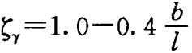；

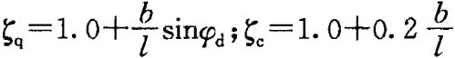；

l——矩形基础的长度（m）；

b——矩形基础的宽度（m），对于圆形基础，取l=b=D，D为圆形基础直径。

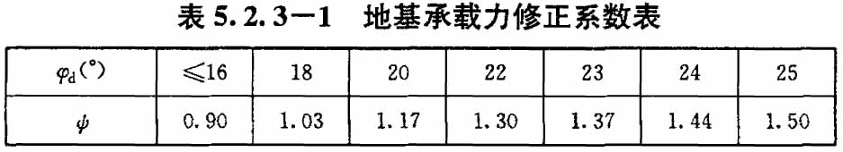

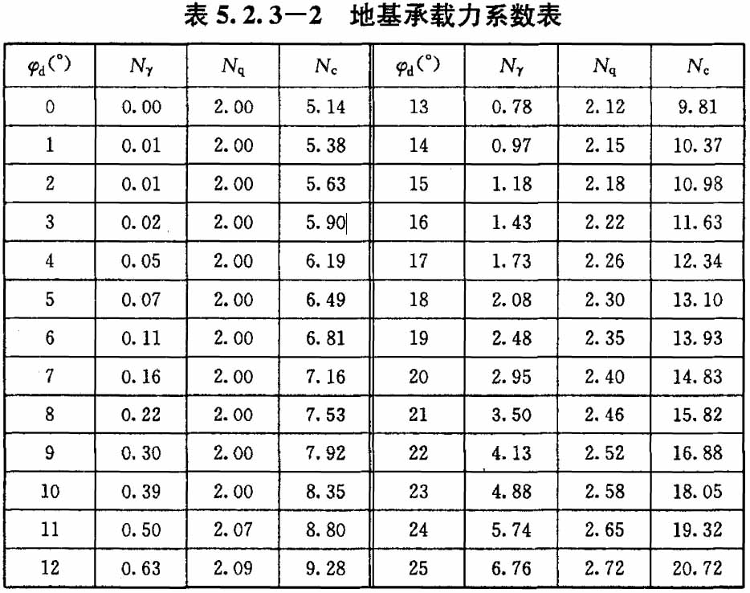

5.2.4 当持力层下存在软弱下卧层，持力层厚度h1与基础宽度b之比（h1/b）小于等于0.7且大于等于0.25时，需考虑软弱下卧层对持力层地基承载力的影响，可采用双层体系的平均抗剪强度指标设计值按5.2.3条计算地基承载力设计值或极限承载力标准值。

平均抗剪强度指标设计值由公式（5.2.3-2）、（5.2.3-3）求得，式中的抗剪强度指标的标准值按下列公式计算：





式中：c1k、c2k——分别为持力层和软弱下卧层土的黏聚力标准值（kPa）；

φ1k、φ2k——分别为持力层和软弱下卧层土的内摩擦角标准值（º），当

φ1k＜φ2k时，取φk=φ1k。

h1/b > 0.7时不计下卧层影响，按持力层指标计算地基承载力；

h1/b < 0.25时不计持力层影响，按下卧层指标计算地基承载力，计算时采用实际基础的埋置深度。

5.3.6 建筑物基础中心计算沉降量应小于地基容许变形值。相对变形值宜通过满足基础中心计算容许沉降量并采用第14章的有关措施予以控制。地基容许变形值应根据建筑结构和基础类型及使用要求，按表5.3.6取用，对于住宅建筑其容许变形值尚应符合现行上海市工程建设规范《住宅设计标准DGJ08-20》的有关规定。

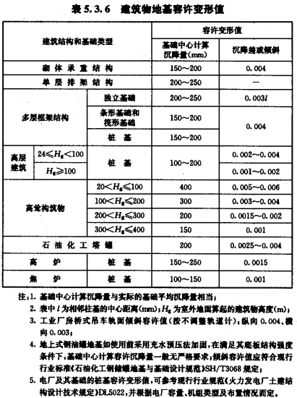

备注：符合5.1.2条时，可不验算地基变形。

6.1.6 当柱的混凝土强度等级大于基础的混凝土强度等级5MPa以上时，应验算柱与基础交接面处的局部受压承载力。

6.2.2 在满足地基承载力、稳定和变形条件下，基础宜浅埋并结合工程实际条件综合确定埋置深度；基础埋置深度不宜小于0.5m；单层厂房设有吊车时，不宜小于0.8m。基础埋置深度不宜小于建筑物高度的1/15。基底有较大水平力时，基础埋置深度应适当加大。基底应进入地基持力层深度不小于150mm。

6.4.5 基础变阶处和柱与基础交界处的基础厚度以及预制柱安装时杯形基础杯底厚度应按现行国家标准《混凝土结构设计规范》GB50010进行抗冲切验算和抗剪验算，并应符合有关规范的构造要求。

6.4.6 基础底板的配筋，应按抗弯计算确定。在轴心荷载或单向偏心荷载作用下，基础底板受弯可简化为悬臂受弯构件计算（图6.4.6）。

1 矩形基础，当台阶的宽高比小于等于2.5和偏心距小于等于1/6倍基础宽度时，如图6.4.6所示的任意截面的弯矩可按以下简化公式计算：





式中：MⅠ、MⅡ——任意截面Ⅰ-Ⅰ、Ⅱ-Ⅱ处相应于作用效应基本组合时的弯矩设计值；

a1——任意截面Ⅰ-Ⅰ至基底边缘最大反力处的距离；

l、b——基础底面的边长；

a、h——柱底面的长度和宽度；

a'、b'——验算截面处基础的长度和宽度；

pj、pjmax、pjmin——分别是任意截面Ⅰ-Ⅰ处基底净反力设计值和基础底面边缘最大和最小地基净反力设计值，应按作用效应基本组合计算，建筑工程也可按分项系数均取1.0的基本组合值的1.35倍近似计算。

2 对于钢柱下的现浇基础，尚应验算地脚螺栓到柱边距离的1/2处截面的弯矩。

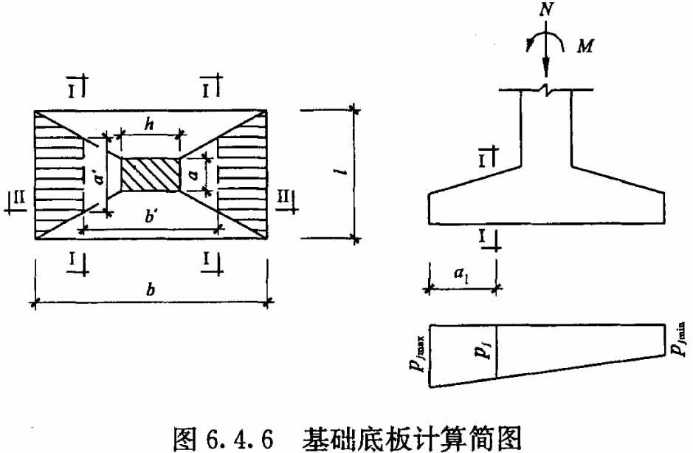

6.5.3 柱下条形基础梁的构造应符合下列要求：

4 基础梁顶面和底面配筋除应满足计算要求外，顶部钢筋应按计算配筋全部贯通，底部通长钢筋的面积不应少于底部受力钢筋总面积的1/3。

6.6.1 筏形基础的板厚应按现行国家标准《混凝土结构设计规范》GB50010抗剪与抗冲切验算确定。平板式筏基的板厚不宜小于400mm；等厚度筏板不满足抗冲切强度时，可在筏板下局部增加板厚或设置抗冲切钢筋来提高抗冲切承载力。设置基础梁的筏板厚度不应小于250mm，板厚与计算板格短边净跨之比不宜小于1/20。

6.6.2 梁板式筏板基础梁的内力计算可按6.5.6条进行。按基底反力直线分布计算的梁板式筏形基础梁的内力可按连续梁分析，边跨跨中以及第一内支座的弯矩宜乘以1.2的系数，基础梁的配筋可按6.5.3条第4款进行。其底板的配筋除满足计算要求外，纵、横方向的底部钢筋应有1/2~1/3贯通，且其配筋率不应小于0.15%；顶部钢筋按计算配筋全部贯通。分布钢筋直径不宜小于10mm，间距不应大于200mm。

6.6.3 按基底反力直线分布计算的平板式筏形基础，柱下板带和跨中板带的底部钢筋应有1/2~1/3贯通，且其配筋率不应小于0.15%。

6.6.5 有防水要求的筏形基础应采用防水混凝土并符合现行国家标准《地下工程防水技术规范》GB50108要求，抗渗等级不应小于P6。

7.1.2 桩基应同时按承载能力极限状态和正常使用极限状态进行设计计算。

按承载力极限状态进行设计计算的内容包括：桩基竖向承载力计算、桩基水平承载力计算以及桩基承台的截面和配筋设计计算，位于天然或人工边坡上或边坡附近的建筑物尚应按本规范第10.2节的有关规定验算边坡稳定性。

按正常使用极限状态进行设计计算的内容包括：桩基最终沉降量计算、有特殊要求的基础结构的变形计算以及抗裂或裂缝宽度计算。

7.1.4 承压桩宜选择压缩性较低的黏性土、粉性土、中密或密实的砂土作为持力层，不应将桩端悬在淤泥质土层中。

7.1.5 预制桩的桩端全断面进入较厚且液性指数IL≤0.5的黏性土层或中密砂土层的深度不应小于0.5m；同时也不宜小于1.5倍~2倍桩的边长（黏性土、粉性土取高值，砂土取低值）。

7.1.8 桩位布置原则应符合下列要求：

2 群桩中桩的中心距不应小于3d（d为桩的边长或直径），预制桩不宜小于3.5d；扩底抗拔灌注桩中心距不宜小于扩底直径的1.5倍。

7.1.9 预制方桩的桩身尺寸、混凝土强度等级、保护层厚度、配筋、接头等应符合现行国家建筑标准设计图集《预制钢筋混凝土方桩》04G361、现行国家标准《建筑地基基础工程施工质量验收规范》GB50202和上海市建筑标准设计《预制钢筋混凝土小截面方桩》DBJT08-106的要求。

7.1.10 预应力桩作为抗拔桩时，应结合类似工程经验对桩身结构强度、接头部位的端板、桩顶与承台的连接构造等进行验算，并应在施工前进行单桩抗拔静载荷试验为设计提供依据。

7.1.11 灌注桩的基本尺寸及构造应符合下列要求：

2 桩身混凝土设计强度等级不应低于C30；

3 桩身配筋按计算确定，如为构造配筋，竖向承压桩的配筋率不小于0.42%，承受水平力桩的配筋率不小于0.65%。竖向承压桩的钢筋笼长度应穿过淤泥质土层，并不宜小于2/3桩长。承受上拔力桩的钢筋笼宜全长配置。

4 桩顶以下5d范围内箍筋应加密，间距不应大于100mm。

5 钢筋的混凝土保护层厚度不应小于50mm。

7.1.13 扩底抗拔灌注桩必须在设计前进行试成桩试验，确定相关施工参数后方可实施。扩底直径D宜取桩身直径d的2倍，并不大于1.5m。

7.2.1 承压桩竖向承载力验算应符合下式要求：

当轴心竖向力作用时：



式中：Qd——作用于单桩桩顶的竖向力设计值（kN），按作用效应基本组合计算，但其分项系数均为1.0；

Fd——作用于桩基承台顶面的竖向力设计值（kN），按作用效应基本组合计算，但其分项系数均为1.0；

Gd——桩基承台和承台上土的自重设计值（kN），地下水位以下扣除浮力，自重和浮力作用分项系数取1.0；

n——桩的数量；

Rd——单桩竖向承载力设计值（kN）。

当偏心竖向力作用时，除符合式（7.2.1-1）外，尚应符合下式要求：





式中：Qdmax——承受最大荷载桩桩顶的竖向力设计值（kN），按作用效应基本组合计算，但其分项系数均为1.0；

Qdi——偏心竖向力作用下第i根桩的竖向力设计值（kN），按作用效应基本组合计算，但其分项系数均为1.0；

Mx、My——作用于承台底面通过桩群形心的x、y轴的力矩设计值（kN· m），按作用效应基本组合计算，但其分项系数均为1.0；

xi、yi——第i根桩至y、x轴的距离（m）。

7.2.6 对于桩径大于850mm的大直径灌注桩，应采用桩端后注浆工艺。

7.3.1 桩基承台的内力可按常用的简化计算方法确定，局部受压和抗剪强度计算可按现行国家标准《混凝土结构设计规范》GB50010进行，冲切计算可按现行行业标准《建筑桩基技术规范》JGJ94进行。

7.3.2 当承台混凝土强度等级低于柱或桩的混凝土强度等级时，应验算柱下或桩上承台的局部受压承载力。

7.3.5 桩基承台的尺寸、配筋等，除按计算确定外，尚应满足下列构造要求：

1 建筑桩基承台的埋置深度不宜小于建筑物高度的1/18。承台最小宽度不应小于2d，同时不宜小于500mm。承台边缘至桩中心的距离不宜小于1d，同时边缘挑出部分不宜小于150mm。对于条形承台梁，桩的外边缘至承台梁边缘的距离不小于75mm。承台下部钢筋至承台顶面的高度不宜小于300mm。

2 承台混凝土等级不应低于C30。钢筋保护层厚度不宜小于50mm。承台下部钢筋保护层厚度应与桩顶嵌入高度一致。

5 桩顶嵌入承台的高度应根据桩的受力情况、设计假定及施工条件等综合考虑，不宜小于100mm；桩径小于400mm时，不宜小于50mm。

混凝土桩的桩顶主筋应伸入承台内，其锚固长度不宜小于35dg；对于抗拔桩桩顶主筋的锚固长度应按现行国家标准《混凝土结构设计规范》GB50010确定，必要时需采取一定的锚固措施。

8.4.2 低承台桩基抗震验算应符合下列表达式：

1 单桩竖向承载力：

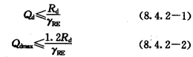

式中：Qd—在地震作用效应和其它作用效应的基本组合下，作用在单桩桩顶的竖向荷载设计值（kN），但作用分项系数取1.0；

Qdmax—在地震作用效应和其他作用效应的基本组合下，承受最大荷载桩桩顶的竖向荷载设计值（kN），但作用分项系数取1.0；

Rd—静态下单桩竖向承载力设计值（kN）；

γRE—桩基承载力抗震调整系数，可取0.8。

2 单桩水平承载力：



式中：Hd——在地震作用效应和其它作用效应的基本组合下作用于单桩桩顶的水平力设计值（kN），但作用分项系数均取1.0；

H0——在地震作用效应和其它作用效应的基本组合下基底剪力设计值（kN），但作用分项系数均取1.0；当按8.4.3条可考虑承台或地下室正侧面土体的水平抗力共同承担水平地震作用时，应扣除承台或地下室正侧面土体的水平抗力，基底剪力与土体的水平抗力的分项系数均取1.0；

n——桩数；

Rhd——静态下单桩水平承载力设计值（kN），可按本规范7.2.12条确定。

备注：符合8.4.1条时，可不作桩基抗震承载力验算。

8.4.6 液化土中的桩，由桩顶至液化深度以下1.5m的范围内，纵向钢筋需保持与桩顶相同，箍筋应加密，间距宜与桩顶部相同。

12.3.2 采用自重或桩基抗浮的地下建筑应按下式进行抗浮稳定验算：





式中：Ff——浮力设计值（kN）；

Gk——地下建筑物自重标准值及其上作用的永久荷载标准值之和（kN），不包括可变荷载；

γf——自重抗浮分项系数，可取1.05~1.1；当仅采用自重进行抗浮时，γf不宜小于1.1；

n——抗拔桩桩数；

Rtd——单桩抗拔承载力设计值（kN），应按7.2.9条确定；

γb——浮力作用分项系数，取1.0；

γw——水的重度（kN/m3），可按10kN/m3采用；

V——地下建筑物排开水的体积（m3）。

13.1.2 地基处理的设计计算应按承载能力极限状态验算地基承载力，同时应按正常使用极限状态验算地基变形。

13.5.2 4 竖向承载水泥土搅拌桩的单桩和复合地基承载力设计值应通过静载荷试验确定。

关于进一步加强本市基坑和桩基工程质量安全管理的通知 沪建交【2012】645号

二、桩基工程

（一）本市建设工程禁止使用预应力混凝土薄壁型管桩（简称PTC桩）、先张法预应力空心方桩中的薄壁方桩、预应力高强混凝土管桩（以下简称PHC管桩）A型桩。

（二）当PHC管桩承受水平荷载和竖向抗拔荷载时，设计应验算桩身材料强度，满足要求后方可使用，并应在设计文件中明确提出是否进行基桩水平和抗拔载荷试验的要求。

（五）桩基础承台埋置深度应符合规范规定，十层及十层以上（或高度超过28米）建筑物应设置地下室。

（六）对桩端处于淤泥质土中的混凝土小方桩，其单桩竖向承载力应通过现场静载荷试验确定。

### 结构设计

《建筑结构荷载规范》GB50009-2012

4.0.1 永久荷载应包括结构构件、围护构件、面层及装饰、固定设备、长期储物的自重，土压力、水压力，以及其他需要按永久荷载考虑的荷载。

《建筑幕墙工程技术规范》DGJ08-56-2012

3.2.12 花岗岩板的抗弯、抗剪强度设计值按下列公式计算：

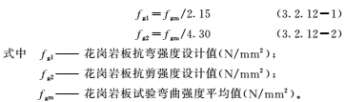

花岗岩板弯曲强度试验中任一试件的弯曲强度试验值低于8.0N/mm2时，该批花岗岩板不得用于幕墙工程。

3.11.4 硅酮结构密封胶和硅酮建筑密封胶应具备产品合格证、有保质年限的质量保证书及相关性能的检测报告。

3.11.5 同一幕墙工程应采用同一品牌的硅酮结构密封胶和硅酮建筑密封胶。用于石材幕墙的硅酮结构密封胶应有专项试验报告。

3.11.7 隐框和半隐框玻璃幕墙，其玻璃与铝型材粘结必须采用中性硅酮结构密封胶；全玻璃幕墙和点支承幕墙采用镀膜玻璃时，不应采用酸性硅酮结构密封胶粘结。

4.1.8 人员密集且流动性大的重要公共建筑的幕墙玻璃面板应采用夹层玻璃。有抗爆设计的幕墙玻璃面板应满足抗爆要求。

9.1.3 幕墙结构采用以概率理论为基础的极限状态设计方法，用分项系数设计表达式计算。应按下列承载能力极限状态和正常使用极限状态进行幕墙结构的设计：

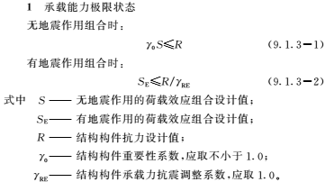

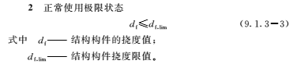

9.2.1 幕墙结构及其与主体结构的连接，风荷载标准值应按下式计算：

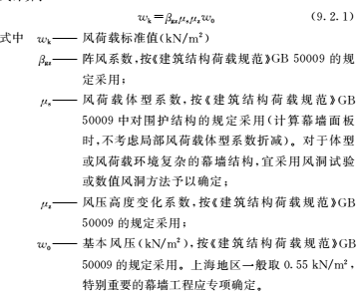

9.5.4 幕墙结构连接件与主体结构的锚固承载力设计值应大于连接件本身的承载力设计值。与主体结构或埋板直接连接的连接件厚度应不小于6mm。

10.2.3 玻璃厚度应经强度和刚度计算确定。除光伏幕墙表层玻璃外，单片玻璃及中空玻璃的任一单片厚度应不小于6mm，夹层玻璃的单片玻璃厚度应不小于5mm，夹层玻璃及中空玻璃的单片厚度差宜不大于3mm。

10.6.17 不同金属材料接触处应设置耐蚀胶垫等绝缘片。

12.2.1 横梁截面主要受力部位的厚度应符合下列规定：

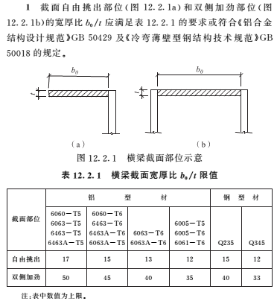

2 当横梁跨度不大于1.2m时，铝合金型材截面主要受力部位的厚度应不小于2.0mm；当横梁跨度大于1.2m时，其截面主要受力部位的厚度应不小于2.5mm。

3 钢型材截面主要受力部位的厚度应不小于3.0mm。

12.2.5 横梁与立柱采用角码和紧固件连接时，角码壁厚应不小于被连接横梁和立柱中较大者的壁厚,且不小于3mm。每个连接点的螺钉或螺栓应不少于2个，横梁为开口型材时宜不少于3个。螺钉或螺栓直径应不小于5mm。不应采用沉头、半沉头螺钉或螺栓。

12.2.7 钢结构横梁与立柱采用焊接时，横梁每间隔6m应设一伸缩自由端，该节点纵向应能自由滑动，并符合强度要求。同一区段内横梁和立柱的连接构造应一致。

12.2.8 隔热型材中的隔热体不应承受或传递荷载。应采用可靠的连接构造，将隔热体外的荷载传至隔热体内侧的受力构件上。

12.3.4 立柱与主体结构的连接件应有足够的承载力。铝合金连接件材料厚度应不小于8mm，钢连接件材料厚度应不小于6mm。每一连接处的螺栓应不少于2个，螺栓直径不小于10mm。采用焊接时，应标注焊接要求。

12.3.5 幕墙上、下立柱的连接构造应结合紧密，满足荷载传递,适应节间变形。上下立柱间应设置不小于15mm的缝隙，立柱接缝宜封闭防水。幕墙立柱上终端外露型材腔口应封闭。

12.3.6 幕墙上下立柱的连接插芯可采用与立柱相同的材质。插芯一端与立柱固定连接，另一端应能滑动伸缩。插芯单端与立柱的结合长度应不小于型材长边边长，且不小于120mm。插芯应有足够的刚度, 壁厚应不小于立柱的壁厚。

12.3.10 立柱采用隔热型材时，立柱隔热条外侧受力和荷载传递应符合12.2.8条规定。

12.4.4 在风荷载或重力荷载作用下,横梁的挠度限值df,lim宜按下列规定采用：

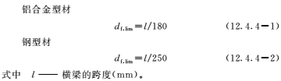

当有扭矩作用时还应考虑扭转作用产生的变形。在自重标准值作用下，局部相对挠度尚应满足GB/T21086规定的df,lim不大于l/500且不大于3mm的要求。

12.5.5 在风荷载标准值作用下，立柱相对挠度限值df,lim宜按下列规定采用：

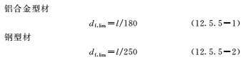

式中l——支点间的距离（mm），悬臂构件可取挑出长度的2倍。

《上海市建筑玻璃幕墙管理办法》 上海市人民政府令 第77号

第十条（施工图设计文件的审查）

设计单位应当在编制施工图设计文件时，落实结构安全性和光反射环境影响的评估和论证意见。

建设单位在申请施工图设计文件审查时，应当提交结构安全性论证报告、光反射环境影响技术评估报告和专家论证报告。

施工图设计文件审查机构应当审查施工图设计文件是否满足结构安全和环境保护要求。施工图设计文件未经审查通过的，建设行政管理部门不予颁发施工许可证。

变更玻璃幕墙设计的，建设单位应当将施工图设计文件送原审查机构重新审查。

《上海市禁止和限制使用粘土砖管理暂行办法》 上海市人民政府令 第90号

全文详见附录A。

### 抗震设计

《建筑抗震设计规程》DGJ08-9-2013

3.2.2 上海地区多遇地震和设防烈度地震时，Ⅲ类场地的设计特征周期取为0.65s，Ⅳ类场地的设计特征周期取为0.9s，罕遇地震时Ⅲ、Ⅳ类场地的设计特征周期都取为1.1s。相应于各抗震设防烈度的设计地震加速度取值，应按表3.2.2采用。

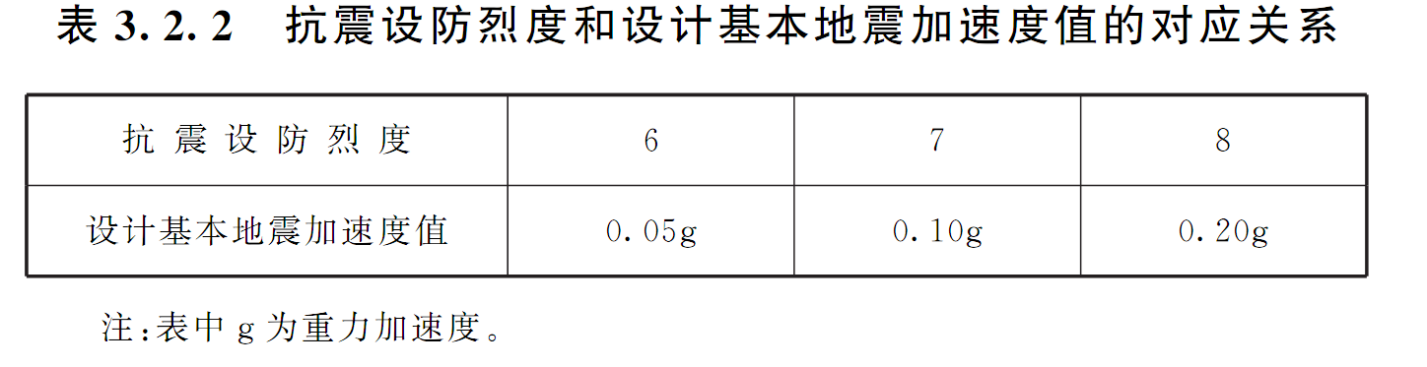

3.4.3 建筑形体及其构件布置的平面、竖向不规则性，应按下列要求划分：

1 混凝土房屋、钢结构房屋和钢-混凝土混合结构房屋存在表3.4.3-1所列举的某项平面不规则类型或表3.4.3-2所列举的某项竖向不规则类型以及类似的不规则类型，应属于不规则的建筑。

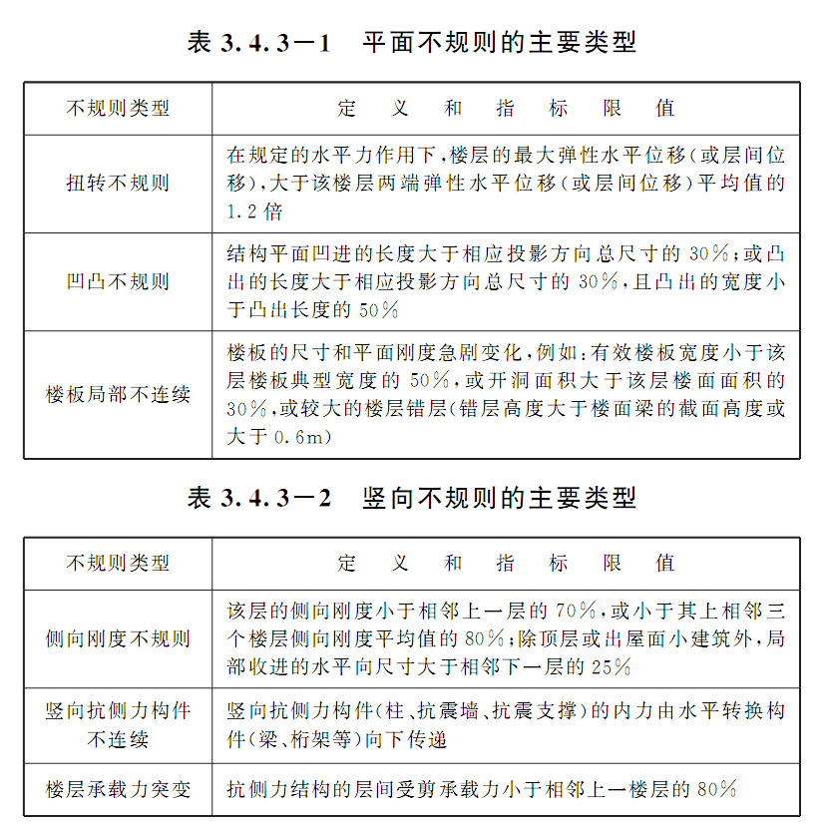

3 当存在多项不规则或某项不规则超过规定的参考指标较多时，应属于特别不规则的建筑。

3.4.4 建筑形体及其构件布置不规则时，应按下列要求进行地震作用计算和内力调整，并应对薄弱部位采取有效的抗震构造措施：

1 平面不规则而竖向规则的建筑，应采用空间结构计算模型，并应符合下列要求：

1）扭转不规则时，应计入扭转影响，且楼层竖向构件最大的弹性水平位移和层间位移分别不宜大于楼层两端弹性水平位移和层间位移平均值的1.5倍，当最大层间位移远小于规范限值时，可适当放宽；

2）凹凸不规则或楼板局部不连续时，应采用符合楼板平面内实际刚度变化的计算模型；高烈度或不规则程度较大时，宜计入楼板局部变形的影响；

3）平面不对称且凹凸不规则或楼板局部不连续时，可根据实际情况分块计算扭转位移比，对扭转较大的部位应采用局部的内力增大系数。

2 平面规则而竖向不规则的建筑，应采用空间结构计算模型，刚度小的楼层的地震剪力应乘以不小于1.15的增大系数，其薄弱层应按本规范有关规定进行弹塑性变形分析，并应符合下列要求：

1）竖向抗侧力构件不连续时，该构件传递给水平转换构件的地震内力应根据烈度高低和水平转换构件的类型、受力情况、几何尺寸等，乘以1.25～2.0的增大系数；

2）侧向刚度不规则时，相邻层的侧向刚度比应依据其结构类型符合本规程相关章节的规定；

3）楼层承载力突变时，薄弱层抗侧力结构的受剪承载力不应小于相邻上一楼层的65%。

3 平面不规则且竖向不规则的建筑，应根据不规则类型的数量和程度，有针对性地采取不低于本条1、2款要求的各项抗震措施。特别不规则的建筑，应经专门研究，采取更有效的加强措施或对薄弱部位采用相应的基于性能的抗震设计方法。

3.9.5 采用焊接连接的钢结构，当接头的焊接拘束度较大、钢板厚度不小于40mm且承受沿板厚方向的拉力时，钢板厚度方向截面收缩率不应小于国家标准《厚度方向性能钢板》GB/T5313关于Z15级规定的容许值。

4.2.4 地基抗液化措施应根据建筑物的抗震设防类别和地基的液化等级参照表4.2.4结合具体情况予以确定。不宜将未经处理的可液化土层作为建筑物基础的持力层。

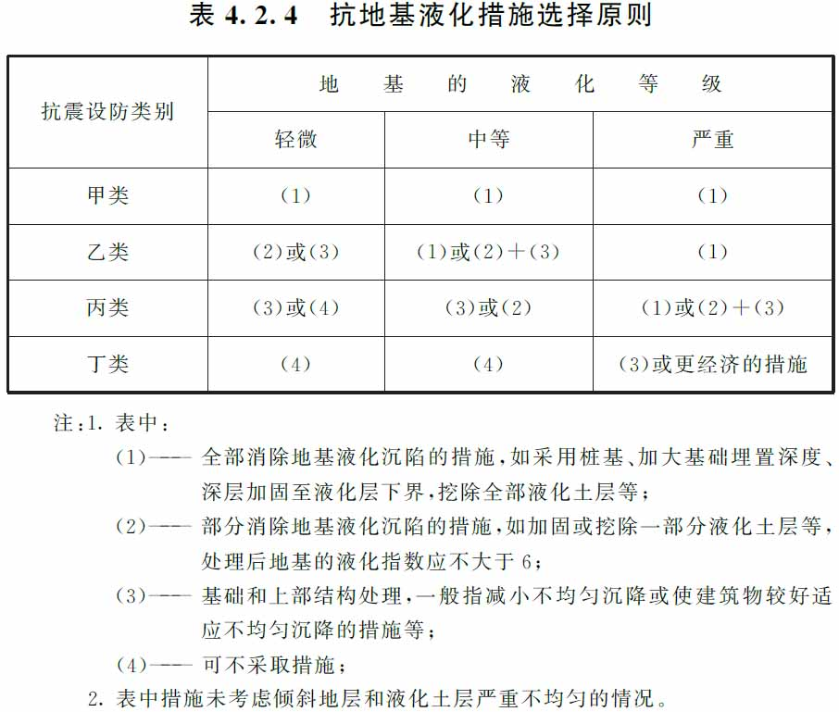

4.3.6 存在可液化土层的低承台桩基可按下列原则进行抗震验算：

1 单桩竖向承载力计算时，桩周各液化土层的摩阻力应按表4.3.6乘以该土层的液化影响折减系数。单桩水平承载力应按桩顶附近土层的液化强度比Fle乘以表4.3.6的液化影响折减系数。

当桩承台底面以上和以下非液化土层或非软弱土的厚度分别小于1.5m、1.0m时，土层液化影响折减系数可按表4.3.6取值后再减去1/3（已取0者除外）。

2 当桩基承台及地下室周围存在液化土层时，如按照4.4.4条进行相应处理后，在水平抗震验算中可适当考虑承台和地下室正侧面的水平抗力，水平抗力的取值宜进行专门分析。

5.1.2 各类建筑结构的抗震计算，应采用下列方法：

3 特别不规则的建筑、甲类建筑和表5.1.2-1所列高度范围的高层建筑，应采用时程分析法进行多遇地震下的补充计算；当取三组加速度时程曲线输入时，计算结果宜取时程法的包络值和振型分解反应谱法的较大值；当取七组及七组以上的时程曲线时，计算结果可取时程法的平均值和振型分解反应谱法的较大值。

采用时程分析法时，应按建筑场地类别和设计地震分组选用实际强震记录和人工模拟的加速度时程曲线，其中实际强震记录的数量不应少于总数的2/3，多组时程曲线的平均地震影响系数曲线应与振型分解反应谱法所采用的地震影响系数曲线在统计意义上相符，可采用本规程附录A列出的时程曲线，其加速度时程的最大值可按表5.1.2-2 采用。弹性时程分析时，每条时程曲线计算所得结构底部剪力不应小于振型分解反应谱法计算结果的65%，多条时程曲线计算所得结构底部剪力的平均值不应小于振型分解反应谱法计算结果的80%。

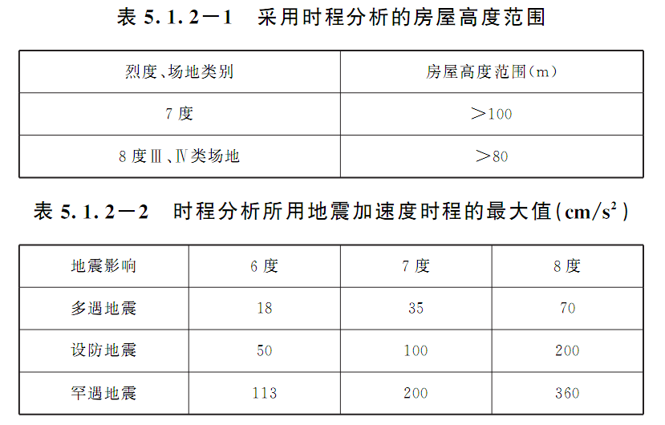

5.5.1 表5.5.1所列各类结构应进行多遇地震作用下的抗震变形验算，其楼层内最大的弹性层间位移应符合下式要求：

Δue≤［θe］h （5.5.1）

式中：Δue——多遇地震作用标准值产生的楼层内最大的弹性层间位移；计算时，除以弯曲变形为主的高层建筑外，可不扣除结构整体弯曲变形；应计入扭转变形，各作用分项系数均应采用1.0；钢筋混凝土结构构件的截面刚度可采用弹性刚度；

[θe]——弹性层间位移角限值；

h——计算楼层层高。

弹性层间位移角限值，宜符合以下规定：

1 高度不大于150m的建筑，其弹性层间位移角限值宜按表5.5.1采用。

2 高度不小于250m的建筑，其弹性层间位移角限值不宜大于1/500。

3 高度在150m~250m之间的建筑，其弹性层间位移角限值可按本条第1款和第2款的限值线性插入取用。

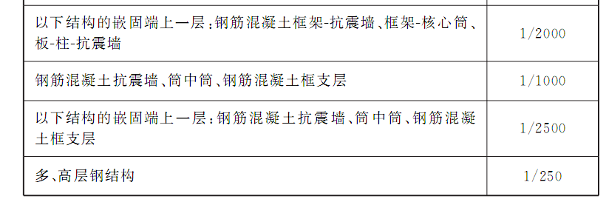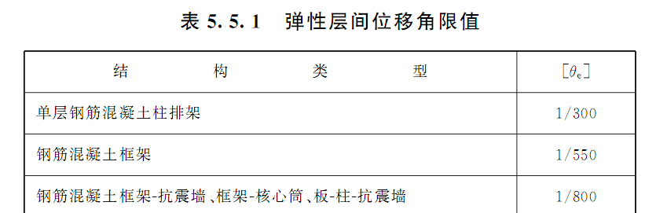

5.5.2 结构在罕遇地震作用下薄弱层的弹塑性变形验算，应符合下列要求：

1 下列结构应进行弹塑性变形验算：

1）8度Ⅲ、Ⅳ类场地上的高大单层钢筋混凝土柱厂房的横向排架；

2）7、8度时楼层屈服强度系数小于0.5的钢筋混凝土框架结构和框排架结构；

3）高度大于150m的结构；

4）甲类建筑的钢筋混凝土结构和钢结构；

5）采用隔震和消能减震设计的结构。

2 下列结构宜进行弹塑性变形验算：

1）本规程表5.1.2-1所列高度范围且属于本规程表3.4.3-2所列竖向不规则类型的高层建筑结构；

2）7度Ⅲ、Ⅳ类场地和8度时乙类建筑中的钢筋混凝土结构和钢结构；

3）板-柱-抗震墙结构和底部框架砌体房屋；

4）高度不大于150m的其他高层钢结构；

5）不规则的地下建筑结构及地下空间综合体。

注：楼层屈服强度系数为按钢筋混凝土构件实际配筋和材料强度标准值计算的楼层受剪承载力和按罕遇地震作用标准值计算的楼层弹性地震剪力的比值；对排架柱，指按实际配筋面积、材料强度标准值和轴向力计算的正截面受弯承载力与按罕遇地震作用标准值计算的弹性地震弯矩的比值。

5.5.5 结构薄弱层（部位）弹塑性层间位移应符合下式要求：

Δup≤［θp］h （5.5.5）

式中：［θp］——弹塑性层间位移角限值，可按表5.5.5采用；对钢筋混凝土框架结构，当轴压比小于0.40时，可提高10%；当柱子全高的箍筋构造比本规程第6.3.9条规定的体积配箍率大30%时，可提高20%，但累计不超过25%；

h——薄弱层楼层高度或单层厂房上柱高度。

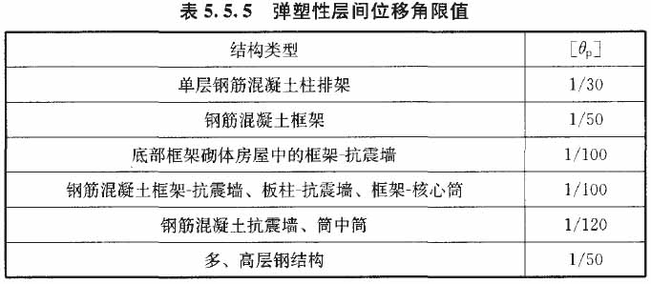

6.1.4 钢筋混凝土房屋抗震等级的确定，尚应符合下列要求：

1 设置少量抗震墙的框架结构，在规定的水平力作用下，底层框架部分所承担的地震倾覆力矩大于结构总地震倾覆力矩的50% 时，其框架的抗震等级应按框架结构确定，抗震墙的抗震等级可与其框架的抗震等级相同。

注：底层指计算嵌固端所在的层。

2 裙房与主楼相连，除应按裙房本身确定抗震等级外，相关范围不应低于主楼的抗震等级；主楼结构在裙房顶板对应的相邻上下各一层应适当加强抗震构造措施。裙房与主楼分离时，应按裙房本身确定抗震等级。

3 当地下室顶板作为上部结构的嵌固部位时，地下－层相关范围的抗震等级应与上部结构相同，地下一层以下抗震构造措施的抗震等级可逐层降低一级，但不应低于四级。地下室中超出上部主楼相关范围且无上部结构的部分，抗震构造措施的抗震等级可根据具体情况采用三级或四级。

4 当甲、乙类建筑按规定提高一度确定其抗震等级时，若房屋的高度超过提高一度后所对应的房屋最大适用高度，则应采取比对应抗震等级一级更有效的抗震构造措施。

6.1.5 钢筋提凝土房屋需要设置防震缝时，应符合下列规定：

1 防震缝宽度应分别符合下列要求：

1）框架结构（包括设置少量抗震墙的框架结构）房屋的防震缝宽度，当高度不超过15m时不应小于100mm；高度超过15m时，6度、7度和8度分别每增加高度5m、4m和3mm，宜加宽20mm；

2）框架-抗震墙结构房屋的防震缝宽度不应小于本款1）项规定数值的70%，抗震墙结构房屋的防震缝宽度不应小于本款1）项规定数值的50%；且均不宜小于100mm；

3）防震缝两侧结构类型不同时，宜按需要较宽防震缝的结构类型和较低房屋高度确定缝宽。

2 8度框架结构房屋防震缝两侧结构层高相差较大时，防震缝两侧框架柱的箍筋应沿房屋全高加密。

6.1.7 框架结构和框架-抗震墙结构中，框架和抗震墙均应双向设置，柱中线与抗震墙中线、梁中线与柱中线之间偏心距大于柱宽的1/4时，应计入偏心的影响。

甲、乙类建筑以及高度大于24m的丙类建筑，不应采用单跨框架结构；高度不大于24m的丙类建筑不宜采用单跨框架结构。

6.1.9 采用装配整体式楼、屋盖时，应采取措施保证楼、屋盖的整体性及其与抗震墙的可靠连接。装配整体式楼、屋盖采用配筋现浇面层加强时，其厚度不应小于50mm。

6.1.11 抗震墙结构和部分框支抗震墙结构中的抗震墙设置，应符合下列要求：

4 矩形平面的部分框支抗震墙结构，其框支层的楼层侧向刚度不应小于相邻非框支层楼层侧向刚度的50%；框支层落地抗震墙间距不宜大于24m，框支层的平面布置宜对称，且宜设抗震筒体；底层框架部分承担的地震倾覆力矩，不应大于结构总地震倾覆力矩的50%。

6.1.12 抗震墙底部加强部位的范围，应符合下列规定：

1 底部加强部位的高度，应从地下室顶板算起。

2 部分框支抗震墙结构的抗震墙，其底部加强部位的高度，可取框支层加框支层以上两层的高度及落地抗震墙总高度的1/10二者的较大值。其他结构的抗震墙，房屋高度大于24m时，底部加强部位的高度可取底部两层和墙体总高度的1/10二者的较大值；房屋高度不大于24m时，底部加强部位可取底部一层。

3 当结构计算嵌固端位于地下一层的底板或以下时，底部加强部位尚宜向下延伸到计算嵌固端。

6.1.17 地下室顶板作为上部结构的嵌固部位时，应符合下列要求：

1 地下室顶板应避免开设大洞口；地下室在地上结构相关范围的顶板应采用现浇梁板结构，相关范围以外的地下室顶板宜采用现浇梁板结构；其楼板厚度不宜小于180mm，混凝土强度等级不宜小于C30，应采用双层双向配筋，且每层每个方向的配筋率不宜小于0.25%。

2 地下室为一层或两层时，地下一层的楼层侧向刚度不宜小于相邻上部楼层侧向刚度的1.5倍；当地下室超过两层时，地下一层的楼层侧向刚度不宜小于相邻上部楼层侧向刚度的2倍；地下室周边宜有与其顶板相连的抗震墙。

3 地下室顶板对应于地上框架柱的梁柱节点除应满足抗震计算要求外，尚应符合下列规定之一：

1）地下一层柱截面每侧纵向钢筋不应小于地上一层柱对应纵向钢筋的1.1倍，且地下一层柱上端和节点左右梁端实配的抗震受弯承载力之和应大于地上一层柱下端实配的抗震受弯承载力的1.3倍。

2）地下一层梁刚度较大时，柱截面每侧的纵向钢筋面积应大于地上一层对应柱每侧纵向钢筋面积的1.1倍；同时梁端顶面和底面的纵向钢筋面积均应比计算增大10%以上；

4 地下一层抗震墙墙肢端部边缘构件纵向钢筋的截面面积，不应少于地上一层对应墙肢端部边缘构件纵向钢筋的截面面积。

6.1.18 楼梯间应符合下列要求：

2 对于框架结构，楼梯间的布置不应导致结构平面特别不规则；楼梯构件与主体结构整浇时，应计入楼梯构件对地震作用及其效应的影响，应进行楼梯构件的抗震承载力验算；宜采取构造措施，减少楼梯构件对主体结构刚度的影响。

3 楼梯间两侧填充墙与柱之间应加强拉结。

6.1.20 高强混凝土结构抗震设计应符合本规程附录B的规定。

6.1.21 预应力混凝土结构抗震设计应符合本规程附录C的规定。

6.2.12 部分框支抗震墙结构的框支柱尚应满足下列要求：

1 每层框支柱的数目不多于10根时，当底部框支层为1层~2层时，每根柱所受的剪力应至少取结构基底剪力的2%；当底部框支层为3层及3层以上时，每根柱所受的剪力应至少取结构基底剪力的3%。

2 每层框支柱的数目多于10根时，当底部框支层为1层~2层时，每层框支柱承受剪力之和应至少取结构基底剪力的20%；当底部框支层为3层及3层以上时，每层框支柱承受剪力之和应至少取结构基底剪力的30%。

3 一、二级框支柱由地震作用引起的附加轴力应分别乘以增大系数1.5、1.2；计算轴压比时，该附加轴力可不乘以增大系数。

4 一、二级框支柱的顶层柱上端和底层柱下端，其组合的弯矩设计值应分别乘以增大系数1.5和1.25，框支柱的中间节点应满足本规程第6.2.4条的要求。

6.2.15 部分框支抗震墙结构的框支柱顶层楼盖应符合本规程附录E.1节的规定。

6.2.16 钢筋混凝土结构抗震计算时，尚应符合下列要求：

1 侧向刚度沿竖向分布基本均匀的框架-抗震墙结构和框架-核心筒结构，任一层框架部分承担的剪力值，不应小于结构底部总地震剪力的20%和按框架-抗震墙结构、框架-核心筒结构计算的框架部分各楼层地震剪力中最大值1.5倍二者的较小值。

6.3.2 梁宽大于柱宽的扁梁应符合下列要求：

1 采用扁梁的楼、屋盖应现浇，梁中线宜与柱中线重合，扁梁应双向布置。

2 扁梁的截面尺寸应符合下列要求，并应满足现行有关规范对挠度和裂缝宽度的规定：

bb≤2bc （6.3.2-1）

bb≤bc+hb  （6.3.2-2）

hb≥16d （6.3.2-3）

式中：bc——柱截面宽度，圆形截面取柱直径的0.8倍；

bb、hb——分别为梁截面宽度和高度；

d——柱纵筋直径。

6.3.6 柱轴压比不宜超过表6.3.6的规定；建造于Ⅳ类场地且较高的高层建筑，柱轴压比限值应适当减小。

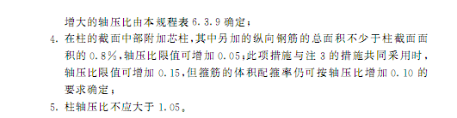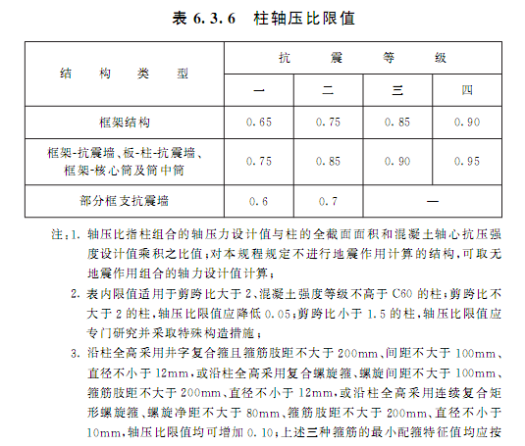

6.3.8 柱的纵向钢筋配置，尚应符合下列规定：

4 边柱、角柱及抗震墙端柱在小偏心受拉时，柱内纵筋总截面面积应比计算值增加25%。

6.3.9 柱的箍筋配置，尚应符合下列要求：

1 柱的箍筋加密范围，应按下列规定采用：

1）柱端，取截面高度（圆柱直径）、柱净高的1/6和500mm三者的最大值；

2）底层柱的下端不小于柱净高的1/3；

3）刚性地面上下各500mm；

4）剪跨比不大于2的柱、因设置填充墙等形成的柱净高与柱截面高度之比不大于4的柱、框支柱、一级和二级框架的角柱，取全高。

2 柱箍筋加密区的箍筋肢距，一级不宜大于200mm，二、三级不宜大于250mm，四级不宜大于300mm。至少每隔一根纵向钢筋宜在两个方向有箍筋或拉筋约束；采用拉筋复合箍时，拉筋宜紧靠纵向钢筋并钩住箍筋。

3 柱箍筋加密区的体积配箍率，应按下列规定采用：

1）柱箍筋加密区的体积配箍率应符合下式要求：

ρv≥λvfc/fyv （6.3.9）

式中：ρv——柱箍筋加密区的体积配箍率（计算中应扣除复合箍重叠部分的箍筋面积），一级不应小于0.8%，二级不应小于0.6%，三、四级不应小于0.4%；计算复合螺旋箍的体积配箍率时，非螺旋箍的箍筋体积应乘以折减系数0.80；

fc——混凝土轴心抗压强度设计值，强度等级低于C35时，应按C35计算；

fyv——箍筋或拉筋抗拉强度设计值；

λv——最小配箍特征值，宜按表6.3.9采用。

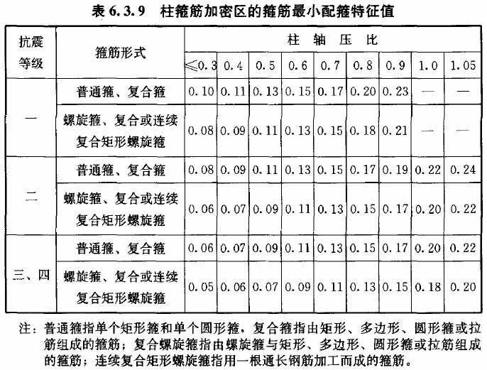

2）框支柱宜采用复合螺旋箍或井字复合箍，其最小配箍特征值应比表6.3.9内数值增加0.02，且体积配箍率不应小于1.5%。

3）剪跨比不大于2的柱宜采用复合螺旋箍或井字复合箍，其体积配箍率不应小于1.2%。

4 柱箍筋非加密区的箍筋配置，应符合下列要求：

1）柱箍筋非加密区的体积配箍率不宜小于加密区的50%。

2）箍筋间距，一、二级框架柱不应大于10倍纵向钢筋直径，三、四级框架柱不应大于15倍纵向钢筋直径。

6.4.1 抗震墙的厚度，一、二级不应小于160mm且不宜小于层高或无支长度的1/20，三、四级不应小于140mm且不宜小于层高或无支长度的1/25；无端柱或翼墙时，一、二级不应小于180mm且不宜小于层高或无支长度的1/16，三、四级不宜小于层高或无支长度的1/20。

6.4.2 一、二、三级抗震墙在重力荷载代表值作用下墙肢的轴压比，一级时，7、8度不宜大于0.5；二、三级时不宜大于0.6。一、二、三级短肢抗震墙的轴压比，分别不宜大于0.45、0.50、0.55，一字形截面短肢抗震墙的轴压比限值应相应减少0.1。

注：墙肢轴压比指墙的轴压力设计值与墙的全截面面积和混凝土轴心抗压强度设计值乘积之比值。

6.4.5 抗震墙两端和洞口两侧应设置边缘构件，边缘构件包括暗柱、端柱和翼墙，并应符合下列要求：

1 对于抗震墙结构，底层墙肢底截面的轴压比不大于表6.4.5-1规定的一、二、三级抗震墙及四级抗震墙，墙肢两端可设置构造边缘构件，构造边缘构件的范围可按图6.4.5-1采用，构造边缘构件的配筋除应满足受弯承载力要求外，并宜符合表6.4.5-2的要求。

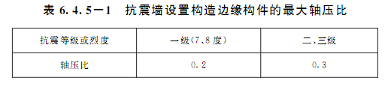

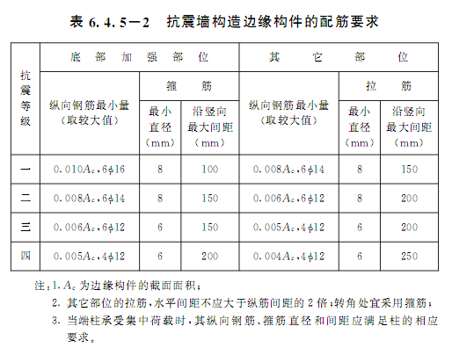

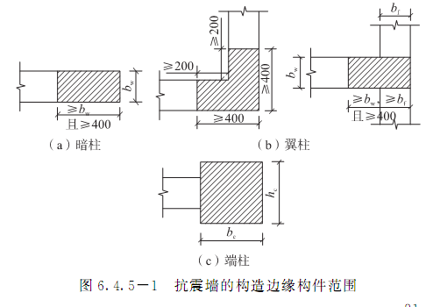

2 底层墙肢底截面的轴压比大于表6.4.5-1规定的一、二、三级抗震墙，以及部分框支抗震墙结构的抗震墙，应在底部加强部位及相邻的上一层设置约束边缘构件，在以上的其他部位可设置构造边缘构件。约束边缘构件沿墙肢的长度、配箍特征值、箍筋和纵向钢筋宜符合表6.4.5-3的要求（图6.4.5-2）。

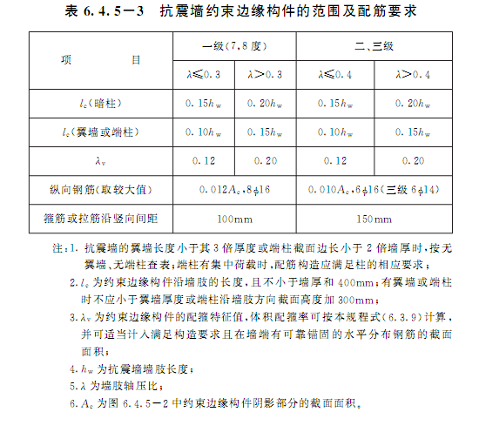

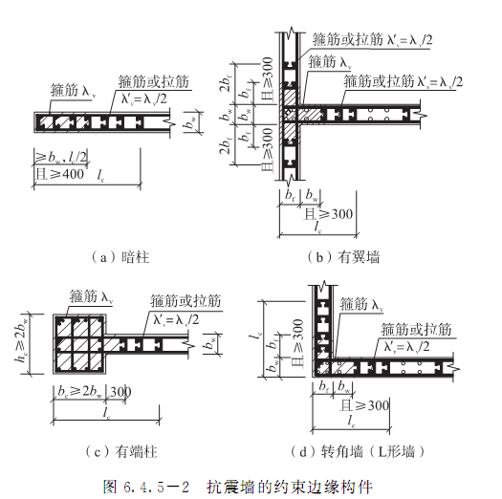

6.4.6 抗震墙的墙肢长度不大于墙厚的4倍时，应按柱的有关要求进行设计；矩形墙肢的厚度不大于300mm时，尚宜全高加密箍筋。

6.5.1 框架-抗震墙结构的抗震墙厚度和边框设置，应符合下列要求：

1 抗震墙的厚度不应小于160mm且不宜小于层高或无支长度的1/20，底部加强部位的抗震墙厚度不应小于200mm且不宜小于层高或无支长度的1/16。

6.6.2 板-柱-抗震墙的结构布置，尚应符合下列要求：

1 抗震墙厚度不应小于180mm，且不宜小于层高或无支长度的1/20；房屋高度大于12m时，墙厚不应小于200mm。

2 房屋的周边应采用有梁框架，楼、电梯洞口周边宜设置边框梁。

3 8度时宜采用有托板或柱帽的板-柱节点，托板或柱帽根部的厚度（包括板厚）不宜小于柱纵筋直径的16倍，托板或柱帽的边长不宜小于4倍板厚和柱截面对应边长之和。

6.6.3 房屋高度大于12m时，板-柱-抗震墙结构中的抗震墙应承担结构的全部地震作用；房屋高度不大于12m时，抗震墙宜承担结构的全部地震作用。各层板-柱和框架部分应能承担不少于本层地震剪力的20%。

6.6.7 板-柱节点应按以下方法进行冲切承载力的抗震验算：

1 在局部荷载或集中反力作用下，不配置箍筋或弯起钢筋的板的受冲切承载力应符合下列规定（图6.6.7-1）：

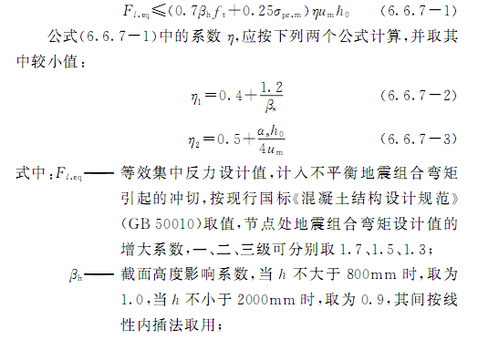

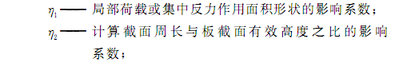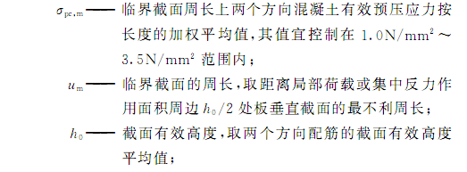

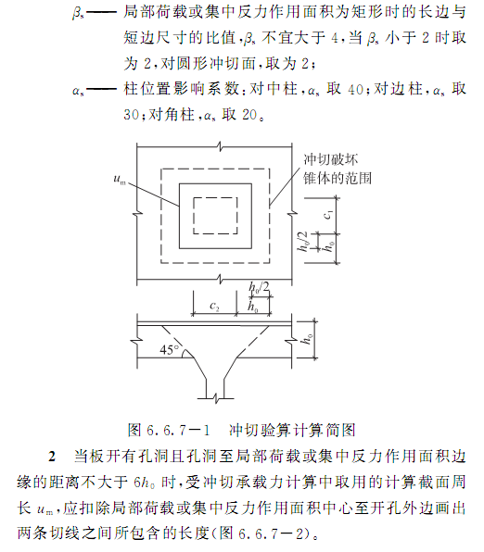

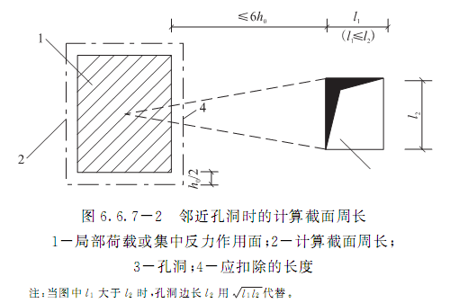

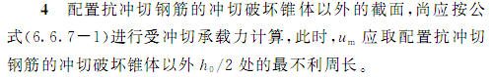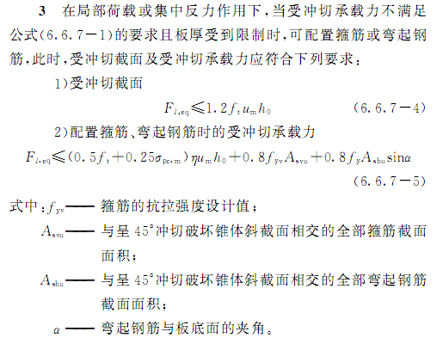

6.6.8 板-柱-抗震墙结构的-柱节点构造应符合下列要求：

1 无柱帽平板应在柱上板带中设构造暗梁，暗梁宽度可取柱宽及柱两侧各不大于1.5倍板厚。暗梁支座上部钢筋面积应不小于柱上板带钢筋面积的50%，暗梁下部钢筋不宜少于上部钢筋的1/2；箍筋直径不应小于8mm，间距不宜大于3/4倍板厚，肢距不宜大于2倍板厚，在暗梁两端应加密。在节点区，当闭合箍筋施工有困难时，一个方向的箍筋可采用倒U型箍或抗冲切锚杆。

2 无柱帽柱上板带的板底钢筋，宜在距柱面为2倍板厚以外连接，采用搭接时钢筋端部宜有垂直于板面的弯钩。

3 沿两个主轴方向通过柱截面的板底连续钢筋的总截面面积，应符合下式要求：

As≥NG / fy （6.6.8）

式中：As——板底连续钢筋总截面面积；

NG——在本层楼板重力荷载代表值（8度时尚宜计入竖向地震）作用下的柱轴压力设计值；

fy——楼板钢筋的抗拉强度设计值。

4 板-柱节点应根据抗冲切承载力要求，配置抗剪栓钉或抗冲切钢筋。

8.1.1 本章适用于普通砖（包括烧结、蒸压、混凝土普通砖）、多孔砖（包括烧结、混凝土多孔砖）和混凝土小型空心砌块等砌体承重的多层房屋，底层或底部两层框架-抗震墙砌体房屋。配筋混凝土小型空心砌块抗震墙房屋的抗震设计，应符合本章有关条文。

注：1 本章的普通砖、多孔砖、混凝土小型空心砌块等块体的材料性能和砌体力学性能应符合《砌体结构设计规范》GB50003的有关规定；

2 本章中“小砌块”为“混凝土小型空心砌块”的简称；

3 非空旷的单层砌体房屋，可按本章规定的原则进行抗震设计。

8.1.3 多层砌体承重房屋的层高，不应超过3.6m。底部框架-抗震墙砌体房屋的底部，层高不应超过4.5m；当底层采用约束砌体抗震墙时，底层的层高不应超过4.2m。

注：当使用功能确有需要时，采用约束砌体等加强措施的普通砖房屋，层高不应超过3.9m。

8.1.5 多层砌体房屋的结构体系，应符合下列要求：

1 应优先采用横墙承重或纵横墙共同承重的结构体系。不应采用砌体墙和混凝土墙混合承重的结构体系。

2 纵横向砌体抗震墙的布置应符合下列要求：

1）宜均匀对称，沿平面内宜对齐，沿竖向应上下连续；且纵横向墙体的数量不宜相差过大；

2）平面轮廓凹凸尺寸，不应超过典型尺寸的35%；当超过典型尺寸的25%时，房屋转角处应采取加强措施；

3）楼板局部大洞口的尺寸不宜超过楼板宽度的30%，且不应在墙体两侧同时开洞；

4）同一轴线上的窗间墙宽度宜均匀；墙面洞口的面积，6、7度时不宜大于墙面总面积的55%，8度时不宜大于50%；

5）在房屋宽度方向的中部应设置内纵墙，其累计长度不宜小于房屋总长度的60%（高宽比大于4的墙段不计入）。

3 房屋有下列情况之一时宜设置防震缝，缝两侧均应设置墙体，缝宽应根据烈度和房屋高度确定，可采用100mm～150mm：

1）房屋立面高差在6m以上；

2）房屋有错层，且楼板高差大于500；

3）各部分结构刚度、质量截然不同。

4）楼梯间不宜设置在房屋的尽端和转角处。

5）不应在房屋转角处设置转角窗。

6）横墙较少、跨度较大的房屋，宜采用现浇钢筋混凝土楼、屋盖。

8.1.8 多层砌体房屋中砌体墙段的局部尺寸限值，宜符合表8.1.8的要求：

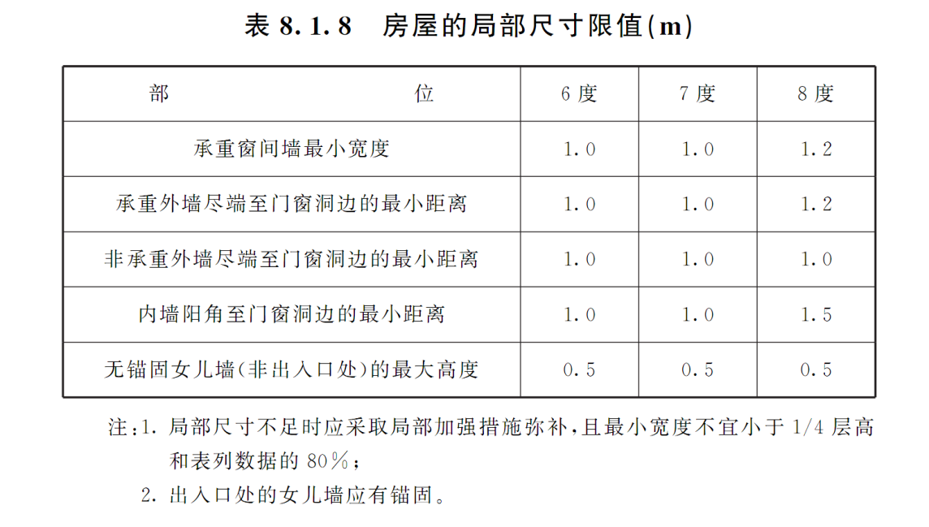

8.1.9 底部框架-抗震墙砌体房屋的钢筋混凝土结构部分，除应符合本章规定外，尚应符合本规范第6章的有关要求；此时，底部的混凝土框架的抗震等级，6、7、8度应分别按三、二、一级采用，混凝土墙体的抗震等级，6、7、8度应分别按三、三、二级采用。

8.2.7 普通砖、多孔砖墙体的截面抗震受剪承载力，应按下列规定验算：

2 采用水平配筋的墙体，应按下式验算：



式中：V——墙体剪力设计值；

fyh——水平钢筋抗拉强度设计值；

Ash——层间墙体竖向截面的总水平钢筋面积，其配筋率应不小于0.07%且不大于0.17%；

ζs——钢筋参与工作系数，可按表8.2.7采用。

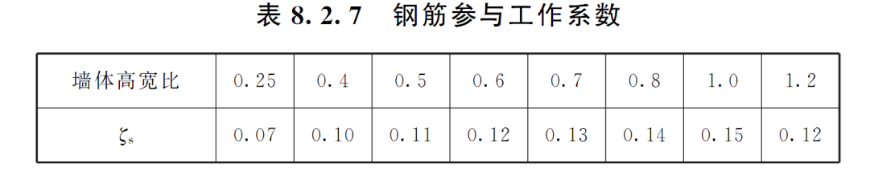

8.3.2 多层砖砌体房屋的构造柱应符合下列构造要求：

1 构造柱最小截面可采用180mm×240mm（墙厚190mm时为180mm×190mm），纵向钢筋宜采用4φ12，箍筋间距不宜大于250mm，且在柱上下端应适当加密；6、7度时超过六层、8度时超过五层时，构造柱纵向钢筋宜采用4φ14，箍筋间距不应大于200mm；房屋四角的构造柱应适当加大截面及配筋。

2 构造柱与墙连接处应砌成马牙槎，沿墙高每隔500mm设2φ6水平钢筋和φ4分布短筋平面内点焊组成的拉结网片或φ4点焊钢筋网片，每边伸入墙内不宜小于1m。6、7度时底部1/3楼层，8度时底部1/2楼层，上述拉结钢筋网片应沿墙体水平通长设置。

3 构造柱与圈梁连接处，构造柱的纵筋应在圈梁纵筋内侧穿过，保证构造柱纵筋上下贯通。

4 构造柱可不单独设置基础，但应伸入室外地面下500mm，或与埋深小于500mm的基础圈梁相连。

5 房屋高度和层数接近表8.1.2的限值时，纵、横墙内构造柱间距尚应符合下列要求：

1）横墙内的构造柱间距不宜大于层高的二倍；下部1/3楼层的构造柱间距适当减小；

2）当外纵墙开间大于3.9m时，应另设加强措施。内纵墙的构造柱间距不宜大于4.2m。

8.3.4 多层砖砌体房屋现浇混凝土圈梁构造应符合下列要求：

1 圈梁应闭合，遇有洞口圈梁应上下搭接。圈梁宜与预制板设在同一标高处或紧靠板底；

2 圈梁在本节第8.3.3条要求的间距内无横墙时，应利用梁或板缝中配筋替代圈梁；

3 圈梁的截面高度不应小于120mm，配筋应符合表8.3.4的要求；按本规程3.3.2条3款要求增设的基础圈梁，截面高度不应小于180mm，配筋不应少于4φ12。

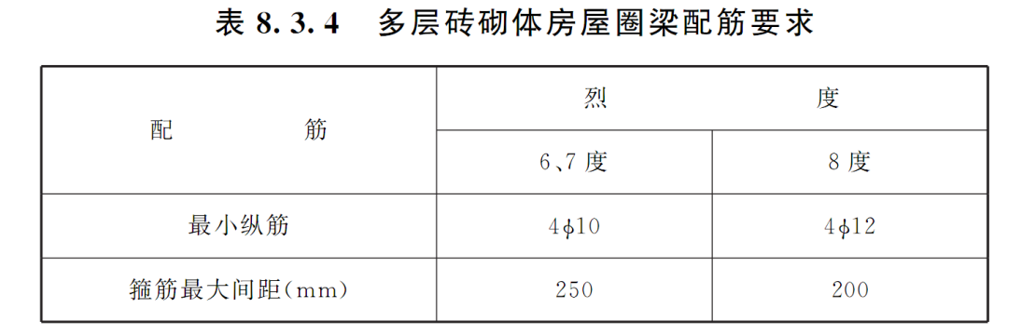

8.3.7 6、7度时长度大于7.2m的大房间，及8度时外墙转角及内外墙交接处，应沿墙高每隔500mm配置2φ6的通长钢筋和φ4分布短筋平面内点焊组成的拉结网片或φ4点焊网片。

8.3.10 门窗洞处不应采用砖过梁；过梁支承长度不应小于240mm。

8.3.11 预制阳台，6、7度时应与圈梁和楼板的现浇板带可靠连接，8度时不应采用。

8.3.14 丙类设防的多层砖砌体房屋，当横墙较少且总高度和层数接近或达到本章表8.1.2规定限值时，应采取下列加强措施：

1 房屋的最大开间尺寸不宜大于6.6m。

2 同一结构单元内横墙错位数量不宜超过横墙总数的1/3，且连续错位不宜多于两道；错位的墙体交接处均应增设构造柱，且楼、屋面板应采用现浇钢筋混凝土板。

3 横墙和内纵墙上洞口的宽度不宜大于1.5m；外纵墙上洞口的宽度不宜大于2.1m或开间尺寸的一半；且内外墙上洞口位置不应影响内外纵墙与横墙的整体连接。

4 所有纵横墙均应在楼、屋盖标高处设置加强的现浇钢筋混凝土圈梁：圈梁的截面高度不宜小于150mm，上下纵筋各不应少于3φ10，箍筋不小于φ6，间距不大于300mm。

5 所有纵横墙交接处及横墙的中部，均应增设满足下列要求的构造柱：在纵、横墙内的柱距不宜大于3.0m，最小截面尺寸不宜小于240mm×240mm （墙厚190mm时为240mm×190mm），配筋宜符合表8.3.14的要求。

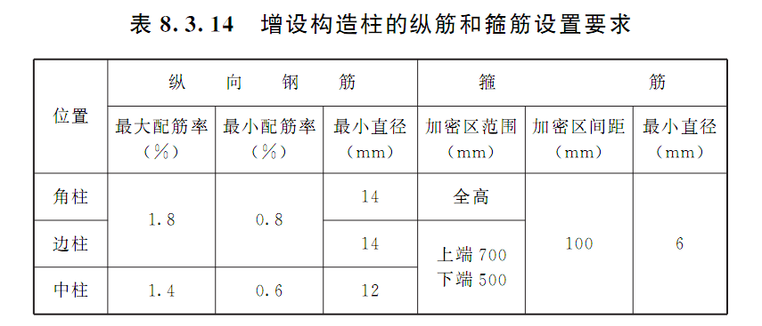

6 同一结构单元的楼、屋面板应设置在同一标高处。

7 房屋底层和顶层的窗台标高处，宜设置沿纵横墙通长的水平现浇钢筋混凝土带；其截面高度不小于60mm，宽度不小于墙厚，纵向钢筋不少于2φ10，横向分布筋的直径不小于φ6且其间距不大于200mm。

8.4.2 多层小砌块砌体房屋的芯柱，应符合下列构造要求：

1 小砌块房屋芯柱截面不宜小于120mm×120mm。

2 芯柱混凝土强度等级，不应低于Cb20。

3 芯柱的竖向插筋应贯通墙身且与每层圈梁连接；插筋不应小于1φ12，6、7度时超过五层、8度时超过四层时，插筋不应小于1φ14。

4 芯柱应伸入室外地面下500mm或与埋深小于500mm的基础圈梁相连。

5 为提高墙体抗震受剪承载力而设置的芯柱，宜在墙体内均匀布置，最大净距不宜大于2.0m。

6 多层小砌块房屋墙体交接处或芯柱与墙体连接处应设置拉结钢筋网片，网片可采用直径4mm的钢筋点焊而成，沿墙高间距不大于600mm，并应沿墙体水平通长设置。6、7度时底部1/3楼层，8度时底部1/2楼层，上述拉结钢筋网片沿墙高间距不大于400mm。

8.4.3 小砌块房屋中替代芯柱的钢筋混凝土构造柱，应符合下列构造要求：

1 构造柱截面可采用190mm×190mm，纵向钢筋宜采用4φ12，箍筋间距不宜大于250mm，且在柱上下端宜适当加密；6、7度时超过五层、8度时超过四层，构造柱纵向钢筋宜采用4φ14，箍筋间距不应大于200mm；外墙转角的构造柱可适当加大截面及配筋。

2 构造柱与砌块墙连接处应砌成马牙槎，与构造柱相邻的砌块孔洞，6度时宜填实，7度时应填实，8度时应填实并插筋。构造柱与砌块墙之间沿墙高每隔600mm设置φ4点焊拉结钢筋网片，并应沿墙体水平通长设置。6、7度时底部1/3楼层，8度时底部1/2楼层，上述拉结钢筋网片沿墙高间距不大于400mm。

3 构造柱与圈梁连接处，构造柱的纵筋应在圈梁纵筋内侧穿过，保证构造柱纵筋上下贯通。

4 构造柱可不单独设置基础，但应伸入室外地面下500mm，或与埋深小于500mm的基础圈梁相连。

8.4.5 多层小砌块房屋的层数，6度时超过五层、7度时超过四层、8度时超过三层时，在底层和顶层的窗台标高处，沿纵横墙应设置通长的水平现浇钢筋混凝土带；其截面高度不小于60mm，纵筋不少于2φ10，并应有分布拉结钢筋；其混凝土强度等级不应低于C20。

8.4.6 丙类设防的多层小砌块房屋，当总高度和层数接近或达到本章表8.1.2规定限值时，应符合本章第8.3.2条第5款的相关要求，其中墙体中部的构造柱可采用不少于2孔的灌孔芯柱替代；横墙也较少时，还应符合本章第8.3.14条的相关要求，其中墙体中部的构造柱可采用间距不大于2m、灌孔数量不少于2孔的芯柱替代，且每孔插筋的直径不应小于18mm。

8.4.7 多层小砌块砌体房屋的其他抗震构造措施，尚应符合本章第8.3.5条至第8.3.13条有关要求。其中，墙体的拉结钢筋网片间距应符合本节的相应规定，分别取600mm和400mm。

8.5.1 底部框架-抗震墙砌体房屋的上部墙体应设置钢筋混凝土构造柱或芯柱，并应符合下列要求：

1 钢筋混凝土构造柱、芯柱的设置部位，应根据房屋的总层数分别按本章第8.3.1条、8.4.1条的规定设置。

2 构造柱、芯柱的构造，除应符合下列要求外，尚应符合本规范第8.3.2、8.4.2、8.4.3条的规定：

1）砖砌体墙中构造柱截面不宜小于240mm×240mm（墙厚190mm时为240mm×190mm）；

2）构造柱的纵向钢筋不宜少于4φ14，箍筋间距不宜大于200mm；芯柱每孔插筋不应小于1φ14，芯柱之间沿墙高应每隔400mm设φ4焊接钢筋网片。

3 构造柱、芯柱应与每层圈梁连接，或与现浇楼板可靠拉接。

8.5.2 过渡层墙体的构造，应符合下列要求：

1 上部砌体墙的中心线宜与底部的框架梁、抗震墙的中心线相重合；构造柱或芯柱宜与框架柱上下贯通。

2 过渡层应在底部框架柱、混凝土墙或约束砌体墙的构造柱所对应处设置构造柱或芯柱；墙体内的构造柱间距不宜大于层高；芯柱除按本章表8.4.1设置外，最大间距不宜大于1m。

3 过渡层构造柱的纵向钢筋，6、7度时不宜少于4φ16，8度时不宜少于4φ18。过渡层芯柱的纵向钢筋，6、7度时不宜少于每孔1φ16，8度时不宜少于每孔1φ18。一般情况下，纵向钢筋应锚入下部的框架柱或混凝土墙内；当纵向钢筋锚固在托墙梁内时，托墙梁的相应位置应加强。

4 过渡层的砌体墙在窗台标高处，应设置沿纵横墙通长的水平现浇钢筋混凝土带；其截面高度不小于60mm，宽度不小于墙厚，纵向钢筋不少于约2φ10，横向分布筋的直径不小于6mm且其间距不大于200mm。此外，砖砌体墙在相邻构造柱间的墙体，应沿墙高每隔360mm设置2φ6通长水平钢筋和φ4分布短筋平面内点焊组成的拉结网片或φ4点焊钢筋网片，并锚入构造柱内；小砌块砌体墙芯柱之间沿墙高应每隔400mm设置φ4通长水平点焊钢筋网片。

5 过渡层的砌体墙，凡宽度不小于1.2m的门洞和2.1m的窗洞，洞口两侧宜增设截面不小于120mm×240mrn（墙厚190mm时为120mm×190mm）的构造柱或单孔芯柱。

6 当过渡层的砌体抗震墙与底部框架梁、墙体不对齐时，应在底部框架内设置托墙转换梁，并且过渡层砖墙或砌块墙应采取比本条第4款更高的加强措施。

8.5.3 底部框架-抗震墙砌体房屋的底部采用钢筋混凝土墙时，其截面和构造应符合下列要求：

1 墙体周边应设置梁（或暗梁）和边框柱（或框架柱）组成的边框；边框梁的截面宽度不宜小于墙板厚度的1.5倍，截面高度不宜小于墙板厚度的2.5倍；边框柱的截面高度不宜小于墙板厚度的2倍。

2 墙板的厚度不宜小于160mm，且不应小于墙板净高的1/20；墙体宜开设洞口形成若干墙段，各墙段的高宽比不宜小于2。

3 墙体的竖向和横向分布钢筋配筋率均不应小于0.30%，并应采用双排布置；双排分布钢筋间拉筋的间距不应大于600mm，直径不应小于6mm。

4 墙体的边缘构件可按本规范第6.4节关于一般部位的规定设置。

8.5.5 当6度设防的底层框架-抗震墙砖房的底层采用约束砖砌体墙时，其构造应符合下列要求：

1 砖墙厚不应小于240mm，砌筑砂浆强度等级不应低于M10，应先砌墙后浇框架。

2 沿框架柱每隔300mm配置2φ8水平钢筋和φ4分布短筋平面内点焊组成的拉结网片，并沿砖墙水平通长设置；在墙体半高处尚应设置与框架柱相连的钢筋混凝土水平系梁。

3 墙长大于4m时和洞口两侧，应在墙内增设钢筋混凝土构造柱。

8.5.6 当6度设防的底层框架-抗震墙砌块房屋的底层采用约束小砌块砌体墙时，其构造应符合下列要求：

1 墙厚不应小于190mm，砌筑砂浆强度等级不应低于Mb10，应先砌墙后浇框架。

2 沿框架柱每隔400mm配置φ4点焊拉结钢筋网片，并沿砌块墙水平通长设置；在墙体半高处尚应设置与框架柱相连的钢筋混凝土水平系梁，系梁截面不应小于190mm×190mm，纵筋不应小于4φ12，箍筋直径不应小于φ6，间距不应大于200mm。

3 墙体在门、窗洞口两侧应设置芯柱，墙长大于4m时，应在墙内增设芯柱，芯柱应符合本章第8.4.2条的有关规定；其余位置，可采用钢筋混凝土构造柱替代芯柱，钢筋混凝土构造柱应符合本章第8.4.3条的有关规定。

8.5.7 底部框架-抗震墙砌体房屋的框架柱应符合下列要求：

1 柱的截面不应小于400mm×400mm，圆柱直径不应小于450mm。

2 柱的轴压比，6度时不宜大于0.85，7度时不宜大于0.75，8度时不宜大于0.65。

3 柱的纵向钢筋最小总配筋率，当钢筋的强度标准值低于400MPa时，中柱在6、7度时不应小于0.9%，8度时不应小于1.1%；边柱、角柱和混凝土抗震墙端柱在6、7度时不应小于1.0%，8度时不应小于1.2%。

4 柱的箍筋直径，6、7度时不应小于8mm，8度时不应小于10mm，并应全高加密箍筋，间距不大于100mm。

5 柱的最上端和最下端组合的弯矩设计值应乘以增大系数，一、二、三级的增大系数应分别按1.5、1.25和1.15采用。

8.5.10 底部框架-抗震墙砌体房屋的材料强度等级，应符合下列要求：

1 框架柱、混凝土抗震墙和托墙梁的混凝土强度等级，不应低于C30。

2 过渡层砌体块材的强度等级不应低于MU10，砖砌体砌筑砂浆强度的等级不应低于M10，砌块砌体砌筑砂浆强度的等级不应低于Mb10。

8.5.11 底部框架-抗震墙砌体房屋的其他抗震构造措施，应符合本章第8.3节、第8.4节和第6章的有关要求。

8.7.2 多层错层砖砌体房屋的计算应符合下列要求：

1 错层房屋可根据高、低层楼面面积比确定一个等效不错层的规整计算模型，如图8.7.2-1、图8.7.2-2、图8.7.2-3。

2 当存在底层架空楼板时，架空板应作为一个层面建立模型。

3 顶层如设有坡屋面时，其层高按屋面结构实际情况确定。

4 等效规整模型的地震作用可采用底部剪力法计算，得到的全部层间墙肢剪力应按错层高度h乘以下列增大系数β：

h≤0.6m β＝1.1

0.6m＜h≤0.9m β＝1.2

0.9m＜h≤1.2m β＝1.3

h＞1.2m β＝1.4

5 错层房屋的墙肢除应满足轴压或偏压强度外，并应选择最不利危险截面按上述增大后的地震剪力进行抗震承载力验算，满足抗震强度要求。

6 对于多级错层的情况，其错层高度h按每级错层高度确定，计算模型可按本节的有关规定采用。

9.1.1 本节适用于层数不超过10层或高度不超过24m的钢结构民用房屋及单跨、多跨的多层钢结构厂房，包括局部单层的多层厂房。

9.1.2 多层钢结构的布置应符合本规程3.4节的有关要求，并应符合下列规定：

1 多层钢结构可采用框架结构、框架-支撑结构或其他结构类型，当设置地下室时，钢结构宜延伸至地下室。

2 框架-支撑结构宜采用中心支撑，有条件时也可采用偏心支撑等消能支撑。中心支撑的布置形式可采用交叉支撑、人字支撑或单斜杆支撑；中心支撑的类型可采用屈曲约束支撑或普通支撑。厂房的支撑宜布置在荷载较大的柱间；且在同一柱间上下贯通。

3 结构平面形状复杂、各部分框架高度差异大或楼层荷载相差悬殊时，应设防震缝或采取其他措施，将结构分割成独立的相对规则的若干部分。防震缝的最小宽度应符合下列要求：

1）框架结构房屋的防震缝宽度，当高度不超过15m时可采用150mm；超过15m时，6度、7度和8度相应每增加高度5m、4m和3mm，宜加宽30mm；

2）框架-支撑结构房屋的防震缝宽度，可采用1）项规定数值的70%。

9.1.8 多层钢结构在多遇地震下的弹性分析，阻尼比可采用0.04；在罕遇地震下的弹塑性分析，阻尼比可采用0.05。

9.1.11 多层钢结构在地震作用下的内力和变形分析，应考虑梁、柱的弯曲变形和剪切变形，可不考虑梁、柱的轴向变形。

9.1.13 如果楼层侧移满足下式要求，则应考虑 P-Δ效应：



式中：δ——多遇烈度地震作用下计算楼层的层间位移；

h——计算楼层层高；

∑N——计算楼层以上全部竖向荷载之和；

∑V——计算楼层以上全部多遇烈度水平地震作用之和。

这时该楼层的各构件的弯矩应按下式计算：



式中：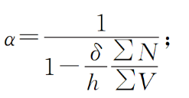

M1b——结构在竖向荷载作用下所产生的弯矩；

M1n——结构在水平荷载作用下所产生的弯矩；

9.1.14 在框架-支撑结构中，框架部分按计算得到的地震层剪力应乘以调整系数，达到不小于结构底部总地震剪力的25%和框架部分计算最大层剪力1.8倍二者的较小值。但对于采用偏心支撑或屈曲约束支撑的框架，其地震剪力可不进行调整。

9.1.17 普通中心支撑框架构件的抗震承载力验算，应符合下列规定：

1 中心支撑框架的斜杆轴线偏离梁柱轴线交点不超过支撑杆件的宽度时，仍可按中心支撑框架分析，但应计及由此产生的附加弯矩。

9.1.19 偏心支撑框架构件的抗震承载力验算，应符合下列规定：

1 偏心支撑框架构件的内力设计值，应按下列要求调整：

1）支撑斜杆的轴力设计值，应取与支撑斜杆相连接的消能梁段达到受剪承载力时支撑斜杆轴力与增大系数的乘积，增大系数不应小于1.3；

2）位于消能梁段同一跨的框架梁内力设计值，应取消能梁段达到受剪承载力时框架梁内力与增大系数的乘积，增大系数不应小于1.2；

3）框架柱的内力设计值，应取消能梁段达到受剪承载力时柱内力与增大系数的乘积，增大系数不应小于1.2。

9.1.23 柱的板件宽厚比不应超过下列数值：

翼缘外伸部分： 

两腹板间翼缘： 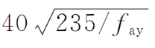

腹板： 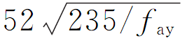

9.1.24 梁的板件宽厚比不应超过下列数值：

翼缘外伸部分：

两腹板间翼缘：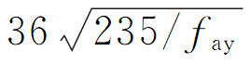

工字形或箱形截面腹板：

9.1.27 框架柱接头宜位于框架梁上方1.3m附近。上下柱的对接接头应采用全熔透焊缝，柱拼接接头上下各100mm范围内，工字形柱翼缘与腹板间及箱型柱壁板间的焊缝，应采用全熔透焊缝。

9.1.30 中心支撑节点的构造应符合下列要求：

2 梁在其与V形支撑或人字支撑相交处，应设置侧向支承；该支承点与梁端支承点间的侧向长细比（λy）以及支承力，应符合现行国家标准《钢结构设计规范》（GB50017）关于塑性设计的规定。

3 若支撑和框架采用节点板连接，应符合现行国家标准《钢结构设计规范》（GB50017）关于节点板在连接杆件每侧有不小于30°夹角的规定；支撑端部至节点板最近嵌固点在沿支撑杆件方向的距离（由节点板与框架构件焊缝的起点垂直于支撑杆轴线的直线至支撑端部的距离），不应小于节点板厚度的2倍。

9.1.32 偏心支撑框架的支撑杆件的长细比不应大于，支撑杆件的板件宽厚比不应超过国家标准《钢结构设计规范》（GB50017）规定的轴心受压构件在弹性设计时的宽厚比限值。

11.2.17 （大跨度屋盖建筑）支座的抗震构造应符合下列要求：

1 应具有足够的强度和刚度，在荷载作用下不应先于杆件和其他节点破坏，也不应产生不可忽略的变形。支座节点构造形式应传力可靠、连接简单，并符合计算假定。

2 对于水平可滑动的支座，应保证屋盖在罕遇地震下的滑移不超出支承面，并应采取限位措施。

3 8度时，多遇地震下只承受竖向压力的支座，宜采用拉压型构造。

关于加强本市建设工程抗震设防管理工作的通知 沪建建【2002】460号

三、建设工程的抗震设计审查工作，应当纳入建设工程设计审查程序。

（一）新建工程初步设计审查应包括抗震设计内容，由初步设计审查部门征求抗震管理部门意见。

（二）改、扩建与加固工程应由建设单位委托抗震鉴定单位编制抗震鉴定报告，抗震鉴定报告须由抗震管理部门备案后，作为改、扩建与加固设计依据。

（三）改、扩建与加固设计应进行抗震设计审查，不需进行初步设计审查的工程，纳入施工图审查内容。

（四）超限高层建筑应按《超限高层建筑工程抗震设防管理暂行规定》进行抗震专项审查，纳入初步设计审查部门征求抗震管理部门意见范围，超限高层建筑初步设计审查时限可放宽为40个工作日。

关于印发《上海市超限高层建筑抗震设防管理实施细则》的通知 沪建管【2014】954号。

* 1. 引用标准名录及条款号

1. 《地基基础设计规范》DGJ08-11-2010

3.0.4、3.0.5、5.2.1、5.2.3、5.2.4、5.3.6、6.1.6、6.2.2、6.4.5、6.4.6、6.5.3.4、6.6.1、6.6.2、6.6.3、6.6.5、7.1.2、7.1.4、7.1.5、7.1.8.2、7.1.9、7.1.10、7.1.11.2~5、7.1.13、7.2.1、7.2.6、7.3.1、7.3.2、7.3.5.1~2、7.3.5.5、8.4.2、8.4.6、12.3.2、13.1.2、13.5.2.4

1. 《建筑结构荷载规范》GB50009-2012

4.0.1

1. 《建筑幕墙工程技术规范》DGJ08-56-2012

3.2.12、3.11.4、3.11.5、3.11.7、4.1.8、9.1.3、9.2.1、9.5.4、10.2.3、10.6.17、12.2.1、12.2.5、12.2.7、12.2.8、12.3.4、12.3.5、12.3.6、12.3.10、12.4.4、12.5.5

1. 《建筑抗震设计规程》DGJ08-9-2013

3.2.2、3.4.3.1、3.4.3.3、3.4.4、3.9.5、4.2.4、4.3.6、5.1.2.3、5.5.1、5.5.2、5.5.5、6.1.4、6.1.5、6.1.7、6.1.9、6.1.11.4、6.1.12、6.1.17、6.1.18.2~3、6.1.20、6.1.21、6.2.12.1~4、6.2.15、6.2.16.1、6.3.2、6.3.6、6.3.8.4、6.3.9、6.4.1、6.4.2、6.4.5、6.4.6、6.5.1.1、6.6.2.1~3、6.6.3、6.6.7、6.6.8、8.1.1、8.1.3、8.1.5、8.1.8、8.1.9、8.2.7.2、8.3.2、8.3.4、8.3.7、8.3.10、8.3.11、8.3.14、8.4.2、8.4.3、8.4.5、8.4.6、8.4.7、8.5.1、8.5.2、8.5.3、8.5.5、8.5.6、8.5.7、8.5.10、8.5.11、8.7.2、9.1.1、9.1.2、9.1.8、9.1.11、9.1.13、9.1.14、9.1.17.1、9.1.19.1、9.1.23、9.1.24、9.1.27、9.1.30.2~3、9.1.32、11.2.17

1. 《关于进一步加强本市基坑和桩基工程质量安全管理的通知》 沪建交【2012】645号

第二节

1. 《上海市建筑玻璃幕墙管理办法》 上海市人民政府令 第77号

第十条

1. 《关于加强本市建设工程抗震设防管理工作的通知》 沪建建【2002】460号

第三节

1. 《上海市禁止和限制使用粘土砖管理暂行办法》 上海市人民政府令 第90号
2. 关于印发《上海市超限高层建筑抗震设防管理实施细则》的通知 沪建管【2014】954号

# **附录**

### 附录A 上海市禁止和限制使用粘土砖管理暂行办法

**上海市禁止和限制使用粘土砖管理暂行办法**

**上海市人民政府令**

**第90号**

《上海市禁止和限制使用粘土砖管理暂行办法》已经2000年10月8日市政府第75次常务会议通过，现予发布，自2001年1月1日起施行。

市长　徐匡迪

二０００年十月十二日

第一条（目的和依据）

为了保护土地资源和生态环境，禁止、限制使用粘土砖，促进新型墙体材料的发展，根据《上海市建设工程材料管理条例》的有关规定，制定本办法。

第二条（含义）

本办法所称的粘土砖，是指采用粘土烧结而成的实心粘土砖和空心粘土砖。

第三条（适用范围）

本办法适用于本市行政区域内粘土砖的生产、销售、使用以及相关管理活动，但农民自建住房除外。

第四条（管理部门）

上海市建设和管理委员会（以下简称市建委）是本市禁止、限制使用粘土砖的行政主管部门，其所属的上海市建材业管理办公室（以下简称市建材办）负责具体管理工作。

县（区）人民政府指定的部门依照本办法，负责所辖区域内禁止、限制使用粘土砖的监督管理，在业务上受市建委指导。

市政府有关部门按照各自职责，协同实施本办法。

第五条（禁止、限制生产）

禁止生产实心粘土砖，禁止新建空心粘土砖生产线。

市建材办应当会同有关部门根据本市社会经济发展情况和空心粘土砖生产单位的现有生产规模，按照年度递减的原则，制定空心粘土砖生产的总量调控计划。

市建材办应当根据空心粘土砖生产的总量调控计划和空心粘土砖生产单位的现有生产规模，核定空心粘土砖生产单位的年度生产指标。

第六条（禁止使用范围）

建设工程中非承重墙体以及围墙，禁止使用粘土砖；建设工程零零线以上的承重墙体，禁止使用实心粘土砖。

第七条（设计、施工和监理单位的要求）

建设工程的设计单位、施工单位和监理单位应当按照本办法的规定进行设计、施工和监理。

第八条（征收专项资金）

建设工程使用粘土砖的，应当缴纳专项资金。

专项资金由市建材办或者县（区）人民政府指定的部门按照实心粘土砖（折标准砖）每块0.10元和空心粘土砖（折标准砖）每块0.025元的标准征收。

第九条（核定材料）

建设单位申请在建项目正式接通供水管网之前，应当向市建材办或者县（区）人民政府指定的部门办理建设工程使用粘土砖的核定手续。

建设单位办理核定手续，应当提供下列材料：

（一）有关墙体部分的设计说明；

（二）施工单位使用墙体材料的说明；

（三）工程土建部分预算或者决算书。

第十条（核定证明）

市建材办或者县（区）人民政府指定的部门应当自收到核定材料之日起10日内办理核定证明。

未使用粘土砖的建设工程，市建材办应当向建设单位出具相应的核定证明；使用粘土砖的建设工程，市建材办应当核定专项资金缴款额，建设单位按照核定的缴款额向指定的银行缴纳专项资金后，市建材办根据缴款证明出具已缴纳专项资金的核定证明。

建设单位取得核定证明后，方可向供水管理部门申请接通供水管网。

第十一条（专项资金的用途）

专项资金用于下列范围：

（一）从事发展新型墙体材料的科研、开发、应用和进行奖励；

（二）进行禁止、限制使用粘土砖的管理；

（三）经市人民政府批准的其他用途。

第十二条（专项资金的管理和检查）

专项资金按照预算外资金管理，财政专户存储。

审计部门应当每年对专项资金的征收、使用、管理情况进行监督检查。

第十三条（行政措施）

对违反本办法规定的行为，按照下列规定予以处理：

（一）对违反本办法第五条第一款规定，生产实心粘土砖的，由市建材办会同有关部门责令改正。

（二）对违反本办法第六条规定，使用粘土砖的，由市建材办按照使用量加倍征收专项资金。

（三）对违反本办法第七条规定，进行设计、施工或者监理的，由市建委视其情节轻重，分别降低建设工程设计、施工或者监理单位的资质等级。

（四）对违反本办法第十条第三款规定，未取得核定证明的，供水管理部门不予接通供水管网。

第十四条（违反生产规定的处罚）

违反本办法规定，擅自生产、超额生产空心粘土砖的，由市建材办对生产单位处以3000元以上3万元以下的罚款。

违反本办法规定，生产实心粘土砖的，由市建材办或者区（县）建设行政管理部门责令改正，并可处以1万元以上10万元以下的罚款。

第十五条（执法者违法行为的追究）

有关行政管理人员应当遵纪守法，秉公执法。对玩忽职守、滥用职权、徇私舞弊、索贿受贿、枉法执行者，由其所在单位或者上级主管部门给予行政处分；构成犯罪的，依法追究刑事责任。

第十六条（复议和诉讼）

当事人对具体行政行为不服的，可以按照《中华人民共和国行政复议法》和《中华人民共和国行政诉讼法》的规定，申请行政复议或者提起行政诉讼。

当事人在法定期限内不申请复议，不提起诉讼，又不履行具体行政行为的，作出具体行政行为的部门可以依法强制执行，或者申请人民法院强制执行。

第十七条（特殊规定）

按照国家技术标准，对军事工程、保密工程、监狱工程和历史文化保护建筑等的修复，在施工过程中对使用粘土砖有特殊规定的，从其规定。

第十八条（应用解释）

市建委可以对本办法的具体应用问题进行解释。

第十九条（施行日期）

本办法自2001年1月1日起施行。

### 附录B 关于印发《上海市保障性住房建筑节能设计指导意见》的通知

**关于印发《上海市保障性住房建筑节能设计指导意见》**

**的通知**

**沪建交联〔2014〕9号**

各有关单位：

为切实落实国家和本市有关建筑节能的政策法规，同时确保本市保障性住房建造安全，依据上海市《居住建筑节能设计标准》DGJ08-205-2011，我们组织编制了《上海市保障性住房建筑节能设计指导意见》（以下简称“指导意见”），现印发给你们，请遵照执行。

一、自发文之日起，本市保障性住房应按照本指导意见进行建筑节能设计。自2014年3月1日起，提交施工图设计审查备案的保障性住房建筑节能设计应符合本指导意见要求。

二、鼓励建设、设计、施工单位通过优化方案，采用新材料、新工艺、新技术、新设备、预制装配等手段，不断提高围护结构自保温技术，凡符合本市建筑节能项目专项扶持办法的，可申请建筑节能专项扶持资金。

三、本市建设、设计、施工、监理和审图单位以及建设工程安全质量监督部门等应根据各自职责，做好本指导意见的贯彻执行工作。

特此通知。

上海市城乡建设和交通委员会

上海市住房保障和房屋管理局

上海市消防局

二○一四年一月三日

《上海市保障性住房建筑节能设计指导意见》

一、本指导意见适用于本市建筑高度不超过100米的新建保障性住房的建筑节能设计，当符合本指导意见第五条的各项规定时，其它建筑高度不超过100米的居住建筑节能设计也可按照本指导意见执行。

二、建筑外墙应优先采用外墙内保温系统，保温层设置范围应为套内空间的外墙或与公共部位隔墙的内表面（详见附录B.0.6）；确需采用外墙外保温系统的建筑，应采用符合国家现行消防技术标准的材料和系统并制定防止保温层材料开裂、坠落的外保温系统设计、施工质量控制技术要点，且应有外保温系统质量保证和维修的书面承诺。

三、建筑围护结构内保温材料的燃烧性能等级不应低于B1级，且应优先选择烟气生成速率指数和试验600s总烟气生成量低的材料。

四、建筑屋面、外墙、外窗、底面接触室外空气的架空或外挑楼板、地下车库室内顶板和分户墙的保温材料、保温层厚度、热工性能及热桥构造做法应分别符合本指导意见附录A、附录B、附录C、附录D、附录E的规定。

五、建筑节能设计应按照本指导意见确定建筑围护结构保温材料和外窗材料及性能指标，当满足以下条件时，直接判定满足建筑节能设计标准要求，不需要再进行节能计算和综合判断：

1、建筑体型系数不得大于0.45；

2、不得设置凸窗和屋顶天窗；

3、不设阳台的居住空间开间窗墙比不应大于0.35；

4、设有阳台的居住空间开间窗墙比不应大于0.60；

5、外窗及透明阳台门的传热系数不应大于3.2W/(m2•K)。

六、毛坯房外墙内保温系统的保温层应设置保护面层，保护面层应为无机不燃板材，可采用纸面石膏板、硅钙水泥板、纤维水泥板等；毛坯房外墙内保温系统宜优先采用复合板内保温系统；复合板内保温系统的保温层材料、厚度及热工性能应符合附录B的规定。

七、外墙内保温材料采用岩棉时，应采用复合板内保温系统或岩棉龙骨固定内保温系统；外墙内保温材料采用硬泡聚氨酯时，应采用硬泡聚氨酯板材或聚氨酯龙骨固定内保温系统；岩棉、聚氨酯龙骨固定内保温系统应符合《外墙内保温工程技术规程》的要求，其保温层厚度及热工性能应符合附录B的规定。

八、全装修房外墙内保温构造组成详见附录B.0.2，毛坯房外墙内保温构造组成详见附录B.0.3。

九、外墙热桥部位应采取保温措施，保温层应沿隔墙和楼板向室内延伸，延伸长度不得少于300mm，热桥部位保温构造做法应符合附录E的要求。

十、外窗应采用多腔塑料型材、多腔隔热（断热）铝合金型材和中空玻璃或高透低辐射中空玻璃；中空玻璃的空气层厚度不应小于9mm，各类中空玻璃的遮阳系数不应小于0.60；宜采用下悬内平开外窗。

十一、外窗及透明阳台门的物理性能应符合以下要求：

1、气密性等级不应小于6级：q1≤1.5m3/(m•h), q2≤4.5m3/(m2•h)；

2、水密性等级不应小于3级：⊿P≥250Pa;

3、抗风压性能等级不应小于5级：P3≥3.0KPa。

十二、居住空间宜采用外遮阳措施，南向居住空间外窗综合遮阳系数不应大于0.45，东、西向居住空间外窗综合遮阳系数不应大于0.40；外挑阳台板、外挑空调室外机搁板可作为固定遮阳设施，其遮阳系数可按附录F确定并计入综合遮阳系数；也可采用卷帘式活动外遮阳、中空玻璃内置百叶等完全遮住正面的活动外遮阳，视为满足遮阳系数要求。

十三、底面接触室外空气的架空楼板或外挑楼板、地下车库与建筑首层之间的楼板应采取保温措施，保温层宜设在楼板的板面，其保温材料、厚度及热工性能指标应符合附录C的规定。

十四、倒置式屋面采用B1级保温材料时，应按住宅单元设置防火隔断墙，防火隔断墙为厚度不小于100 mm的不燃烧体，应从屋面板砌至高出屋面完成面不小于250mm；防火隔断墙可利用住宅单元分隔墙延伸至屋面以上，高度不小于250mm；防火隔断墙之间的屋顶面积不应大于300㎡，当屋面面积大于300㎡时，应增设一道防火隔断墙（详见附录A.0.4）；防火隔断墙的泛水构造应符合屋面防水技术规范要求。

十五、围护结构采用本指导意见附录以外的其它保温材料，应根据其在本指导意见附录中对应的保温材料性能参数确定保温层厚度和热工性能指标，若性能参数处在附录中所列两种材料之间的，保温层厚度应取较大值，不可采用插入法计算。

十六、新建住宅或毛坯房装修时，严禁电线在内保温材料内敷设，当必然穿越时，应穿金属管保护。建筑设计应根据使用功能要求，在外墙内保温的墙面预留插销（或开关、接线盒）电气管线、穿墙管等附墙部件，预埋住户墙面挂物锚固件，绘制构造详图，并应在住宅使用说明中告知预留埋件的设置情况。

十七、本指导意见应作为保障性住房节能设计审查的主要依据，节能设计文件中的保温材料性能参数、围护结构保温材料选用厚度及热工性能指标应符合本指导意见的规定。

十八、本市新建的保障性住房，应将其围护结构的保温材料、厚度及热工性能参数写入住宅使用说明书。

附录：《围护结构保温材料选用及热工性能指标》

附录 围护结构保温材料选用及热工性能指标

附录A 屋面保温材料选用及热工性能参数

A.0.1 屋面保温材料主要性能指标应符合表A.0.1的要求

表A.0.1 屋面保温材料的主要性能指标

|  |  |  |  |  |  |
| --- | --- | --- | --- | --- | --- |
| 材料名称 | 表观密度或干密度(kg/m3) | 体积吸水率  (v/v,%) | 导热系数标准值  λ[W/(m·K)] | 修正系数  а | 导热系数计算值  λc [W/(m·K)] |
| 真空保温板 | ≤450 | ≤3.0 | 0.008 | 1.4 | 0.011 |
| 硬泡聚氨酯（PU） | ≥35 | ≤3.0 | 0.024 | 1.1 | 0.026 |
| 挤塑聚苯板（XPS） | ≥32 | ≤1.5 | 0.030 | 1.2 | 0.036 |
| 模塑聚苯板（EPS） | ≥20 | ≤4.0 | 0.041 | 1.3 | 0.053 |
| 泡沫玻璃板 | ≥150 | ≤0.5 | 0.062 | 1.2 | 0.074 |
| 发泡水泥板 | ≤250 | ≤10.0 | 0.065 | 1.2 | 0.078 |

注：本表中挤塑聚苯板、模塑聚苯板等性能参数取自国家标准《屋面工程技术规范》GB50345-2012附录B表B.2.1

A.0.2 正置式屋面的保温材料、厚度及热工性能按表A.0.2-1、表A.0.2-2确定

表A.0.2-1正置式平屋面的保温材料、厚度及热工性能

|  |  |  |  |  |
| --- | --- | --- | --- | --- |
| 正置式平屋面  构造示意图 | | 构造层次 | | 导热系数[W/m·K] |
| 1）细石钢筋混凝土 40mm | | λ=1.740 |
| 2）隔离层+防水层 | | — |
| 3）水泥砂浆找平层 20mm | | λ=0.930 |
| 4）保温层（d厚）（见下表） | | （见表A.0.1） |
| 5）水泥砂浆找平层 20mm | | λ=0.930 |
| 6）轻骨料混凝土找坡层最薄处30mm | | λ=0.300 |
| 7）钢筋混凝土屋面板 120mm | | λ=1.740 |
| 保温材料 | 设计厚度（mm） | 传热系数 [W/(m2·K)] | 传热系数规定限值 | |
| 真空保温板 | 13 | 0.66 | K≤0.8 [W/(m2·K)] | |
| 硬泡聚氨酯（PU） | 25 | 0.77 |
| 挤塑聚苯板（XPS） | 35 | 0.76 |
| 模塑聚苯板（EPS） | 50 | 0.78 |
| 泡沫玻璃板 | 70 | 0.77 |
| 发泡水泥板 | 75 | 0.76 |
| 构造做法见《屋面工程技术规程》GB50345-2012表3.0.2 | | | | |

A.0.2-2 正置式坡屋面的保温材料、厚度及热工性能

|  |  |  |  |  |
| --- | --- | --- | --- | --- |
| 正置式坡屋面  构造示意图 | | 构造层次 | | 导热系数[W/m·K] |
| 1）瓦、挂瓦条、顺水条 | | — |
| 2）细石钢筋混凝土 40mm | | λ=1.740 |
| 3）隔离层+防水层 | | — |
| 4）水泥砂浆找平层 20mm | | λ=0.930 |
| 5）保温层（d厚）（见下表） | | （见表A.0.1） |
| 6）水泥砂浆找平层 20mm | | λ=0.930 |
| 7）钢筋混凝土屋面板 120mm | | λ=1.740 |
| 保温材料 | 设计厚度（mm） | 传热系数 [W/(m2·K)] | 传热系数规定限值 | |
| 真空保温板 | 13 | 0.69 | K≤0.8 [W/(m2·K)] | |
| 硬泡聚氨酯（PU） | 30 | 0.70 |
| 挤塑聚苯板（XPS） | 35 | 0.80 |
| 模塑聚苯板（EPS） | 55 | 0.76 |
| 泡沫玻璃板 | 75 | 0.77 |
| 发泡水泥板 | 80 | 0.76 |
| 构造做法见《坡屋面建筑构造(一)》09J202-1中页K4 | | | | |

A.0.3 倒置式屋面的保温材料、厚度及热工性能按表A.0.3-1、表A.0.3-2确认

A.0.3-1 倒置式平屋面的保温材料、厚度及热工性能

|  |  |  |  |  |  |
| --- | --- | --- | --- | --- | --- |
| 构造示意图  倒置式平屋面 | | | 构造层次 | | 导热系数[W/m·K] |
| 1）细石钢筋混凝土 40mm | | λ=1.740 |
| 2）保温层（d厚）（见下表） | | （见表A.0.1） |
| 3）隔离层+防水层 | | — |
| 4）水泥砂浆找平层 20mm | | λ=0.930 |
| 5）轻骨料混凝土找坡层最薄处30mm | | λ=0.300 |
| 6）钢筋混凝土屋面板 120mm | | λ=1.740 |
| 保温材料 | 计算厚度（mm） | 设计厚度（mm） | 传热系数 [W/(m2·K)] | 传热系数规定限值 | |
| 硬泡聚氨酯（PU） | 25 | 35 | 0.78 | K≤0.8 [W/(m2·K)] | |
| 挤塑聚苯板（XPS） | 34 | 45 | 0.79 |
| 泡沫玻璃板 | 70 | 90 | 0.79 |
| 构造做法见《屋面工程技术规程》GB50345-2012表3.0.2 | | | | | |

注：倒置式屋面保温层的设计厚度按计算厚度增加25%

A.0.3-2 倒置式坡屋面的保温材料、厚度及热工性能

|  |  |  |  |  |  |
| --- | --- | --- | --- | --- | --- |
| 倒置式坡屋面  构造示意图 | | | 构造层次 | | 导热系数[W/m·K] |
| 1）瓦、挂瓦条、顺水条 | | — |
| 2）细石钢筋混凝土 40mm | | λ=1.740 |
| 3）保温层（d厚）（见下表） | | （见表A.0.1） |
| 4）隔离层+防水层 | | — |
| 5）水泥砂浆找平层 20mm | | λ=0.930 |
| 6）钢筋混凝土屋面板 120mm | | λ=1.740 |
| 保温材料 | 计算厚度（mm） | 设计厚度（mm） | 传热系数 [W/(m2·K)] | 传热系数规定限值 | |
| 硬泡聚氨酯（PU） | 28 | 35 | 0.79 | K≤0.8 [W/(m2·K)] | |
| 挤塑聚苯板（XPS） | 36 | 45 | 0.79 |
| 泡沫玻璃板 | 74 | 95 | 0.80 |
| 构造做法见《坡屋面建筑构造(一)》09J202-1中页K4 | | | | | |

注：倒置式屋面保温层的设计厚度应按计算厚度增加25%

A.0.4 倒置式屋面采用B1级保温材料时，应按住宅单元设置防火隔断墙，防火隔断墙为厚度不小于100 mm的不燃烧体，应从屋面板砌至高出屋面完成面不小于250mm；防火隔断墙可利用住宅单元分隔墙延伸至屋面以上，高度不小于250mm；防火隔断墙之间的屋顶面积不应大于300㎡，当屋面面积大于300㎡时，应增设一道防火隔断墙；防火隔断墙的泛水构造应符合屋面防水技术规范要求。

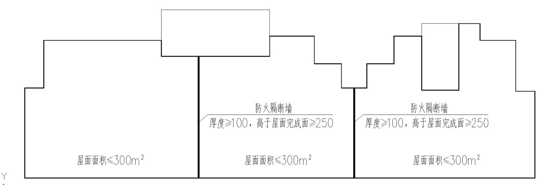

图A.0.4 屋面防火隔断墙示意图

附录B 外墙保温材料选用及热工性能参数

B.0.1 保温材料主要性能指标应符合表B.0.1的要求

表B.0.1 外墙内保温材料的主要性能指标

|  |  |  |  |  |  |  |
| --- | --- | --- | --- | --- | --- | --- |
| 材料名称 | 干密度  (kg/m3) | 体积吸水率(v/v,%) | 导热系数标准值λ[W/(m·K)] | 修正系数а | 导热系数计算值λc[W/(m·K)] | 备注 |
| 真空保温板 | ≤450 | ≤3.0 | 0.008 | 1.4 | 0.0112 | 真空保温板最小应用厚度10mm |
| 硬泡聚氨酯板（PU） | ≥35 | ≤3.0 | 0.024 | 1.1 | 0.026 |
| 挤塑聚苯板（XPS） | 25～35 | ≤1.5 | 0.030 | 1.2 | 0.036 |
| 模塑聚苯板（EPS） | 18～22 | ≤3.0 | 0.039 | 1.1 | 0.043 |
| 岩棉带 | ≥80 | -- | 0.048 | 1.2 | 0.058 |
| 泡沫玻璃板 | ≥150 | ≤0.5 | 0.062 | 1.2 | 0.074 |
| 发泡水泥板 | ≤250 | ≤10.0 | 0.065 | 1.2 | 0.078 |

注：本表中XPS、EPS保温板性能参数取自国家标准图集《外墙内保温建筑构造》11J122附录1附表1-1，岩棉带性能参数取自上海市地方标准《保温装饰复合板墙体保温系统应用技术规程》DG/TJ08-2122-2013表B.0.5

B.0.2 全装修房外墙内保温的装饰面层由装修设计确定，内保温的构造组成应符合表B.0.2的规定。

表B.0.2 全装修房外墙内保温系统基本构造

|  |  |  |
| --- | --- | --- |
| 外墙精装修  构造示意图（本图仅供示意，非节点详图） | 构造层次 | 导热系数[W/m·K] |
| 1）外粉刷及饰面 | — |
| 2）钢筋混凝土墙体 200mm | λ=1.740 |
| 3）粘结层 | — |
| 4）保温层（见表B.0.4-1、2） | （见表B.0.1） |
| 5）抹面胶浆 5mm | λ=0.930 |
| 构造做法见《外墙内保温工程技术规程》JGJ/T261-2011中表6.2.1、表6.3.1 | | |

注：1、保温材料采用岩棉时，应采用岩棉与装饰面板一体化的复合保温板或岩棉龙骨固定内保温系统。

2、保温材料采用硬泡聚氨酯时，应采用板材或硬泡聚氨酯龙骨固定内保温系统

3、岩棉、硬泡聚氨酯龙骨固定内保温系统的基本构造详见《外墙内保温工程技术规程》JGJ/T261-2011表6.6.1，并应符合《外墙内保温工程技术规程》JGJ/T261-2011第6.6节的规定。

B.0.3 毛坯房外墙内保温的保温层应采用纸面石膏板（厚度≥9.5mm）、无石棉纤维水泥板（厚度≥6.0mm）、无石棉硅钙板（厚度≥6.0mm）等进行覆盖保护，宜采用复合板内保温系统；内保温的构造组成应符合表B.0.3的规定。

表B.0.3 毛坯房外墙内保温系统基本构造

|  |  |  |
| --- | --- | --- |
| 粗装修外墙  构造示意图(本图仅供示意，非节点详图) | 构造层次 | 导热系数[W/m·K] |
| 1)外粉刷及饰面 | — |
| 2)钢筋混凝土墙体 200mm | λ=1.740 |
| 3）粘结层 | — |
| 4）保温层（见表B.0.4-1、2） | （见表B.0.1） |
| 5）纸面石膏板（厚度≥9.5mm）  无石棉纤维水泥板（厚度≥6.0mm）  无石棉硅酸钙板（厚度≥6.0mm） | λ=0.31 |
| 构造做法见《外墙内保温工程技术规程》JGJ/T261-2011中表6.1.1 | | |

B.0.4外墙内保温材料应根据外窗热工性能、建筑体形系数选用不同的厚度。

1采用传热系数为2.5[W/(m2·K)]的外窗，外墙内保温的材料、厚度及热工性能按表B.0.4-1确定。

表B.0.4-1 外窗传热系数≤2.5 [W/(m2·K)]，外墙保温材料、

厚度及热工性能

|  |  |  |  |  |  |  |  |
| --- | --- | --- | --- | --- | --- | --- | --- |
| 保温材料 | 体形系数≤0.35 | | 0.35<体形系数≤0.40 | | 0.40<体形系数≤0.45 | | 传热系数  规定限值 |
| 厚度  （mm） | 传热系数  [W/(m2·K)] | 厚度  （mm） | 传热系数  [W/(m2·K)] | 厚度  （mm） | 传热系数[W/(m2·K)] |
| 真空保温板 | 10 | 0.86 | 10 | 0.86 | 10 | 0.86 | K≤1.2 [W/(m2·K)] |
| 硬泡聚氨酯板（PU） | 20 | 0.98 | 20 | 0.98 | 25 | 0.83 |
| 挤塑聚苯板（XPS） | 25 | 1.04 | 30 | 0.91 | 30 | 0.91 |
| 模塑聚苯板（EPS） | 25 | 1.17 | 30 | 1.03 | 40 | 0.83 |
| 岩棉带 | 35 | 1.14 | 45 | 0.95 | 50 | 0.88 |
| 泡沫玻璃板 | 45 | 1.14 | 55 | 0.99 | — | — |
| 发泡水泥板 | 45 | 1.18 | 55 | 1.03 | — | — |

2采用传热系数为2.8[W/(m2·K)]的外窗， 其建筑外墙内保温的材料、厚度及热工性能按表B.0.4-2确定。

表B.0.4-2 外窗传热系数2.8 [W/(m2·K)]，外墙保温材料、

厚度及热工性能

|  |  |  |  |  |  |  |  |
| --- | --- | --- | --- | --- | --- | --- | --- |
| 保温材料 | 体形系数≤0.35 | | 0.35<体形系数≤0.40 | | 0.40<体形系数≤0.45 | | 传热系数  规定限值 |
| 厚度  （mm） | 传热系数  [W/(m2·K)] | 厚度  （mm） | 传热系数  [W/(m2·K)] | 厚度  （mm） | 传热系数[W/(m2·K)] |
| 真空保温板 | 10 | 0.86 | 10 | 0.86 | 13 | 0.70 | K≤1.2 [W/(m2·K)] |
| 硬泡聚氨酯板（PU） | 20 | 0.98 | 25 | 0.83 | 30 | 0.71 |
| 挤塑聚苯板（XPS） | 25 | 1.04 | 30 | 0.91 | 35 | 0.81 |
| 模塑聚苯板（EPS） | 30 | 1.03 | 40 | 0.83 | 45 | 0.76 |
| 岩棉带 | 40 | 1.04 | 50 | 0.88 | — | — |
| 泡沫玻璃板 | 55 | 0.99 | — | — | — | — |
| 发泡水泥板 | 55 | 1.03 | — | — | — | — |

3 采用传热系数为3.2[W/(m2·K)]的外窗，外墙内保温的材料、厚度及热工性能按表B.0.4-3确定。

表B.0.4-3 外窗传热系数3.2 [W/(m2·K)]，外墙保温材料、

厚度及热工性能

|  |  |  |  |  |  |  |  |
| --- | --- | --- | --- | --- | --- | --- | --- |
| 保温材料 | 体形系数≤0.35 | | 0.35<体形系数≤0.40 | | 0.40<体形系数≤0.45 | | 传热系数  规定限值 |
| 厚度  （mm） | 传热系数  [W/(m2·K)] | 厚度  （mm） | 传热系数  [W/(m2·K)] | 厚度  （mm） | 传热系数  [W/(m2·K)] |
| 真空保温板 | 10 | 0.86 | 13 | 0.70 | 13 | 0.70 | K≤1.2 [W/(m2·K)] |
| 硬泡聚氨酯板（PU） | 25 | 0.83 | 30 | 0.71 | 30 | 0.71 |
| 挤塑聚苯板（XPS） | 30 | 0.91 | 35 | 0.81 | 40 | 0.72 |
| 模塑聚苯板（EPS） | 35 | 0.92 | 45 | 0.76 | 50 | 0.70 |
| 岩棉带 | 45 | 0.95 | — | — | — | — |

B.0.5 外墙外饰面采用热反射涂料时，外墙平均传热系数根据《居住建筑节能设计标准》DGJ08-205-2011附录A修正，可减小保温材料的厚度，热反射涂料的太阳（光）反射比不应小于0.80；采用热反射涂料的外墙内保温材料材料、厚度及热工性能应符合下列要求：

1 采用传热系数为2.5[W/(m2·K)]的外窗，外墙内保温的材料、厚度及热工性能按表B.0.5-1确定。

表B.0.5-1 采用热反射涂料时，外窗传热系数≤2.5 [W/(m2·K)]，

外墙保温材料、厚度及热工性能

|  |  |  |  |  |  |  |  |
| --- | --- | --- | --- | --- | --- | --- | --- |
| 保温材料 | 体形系数≤0.35 | | 0.35<体形系数≤0.40 | | 0.40<体形系数≤0.45 | | 传热系数  规定限值 |
| 厚度  （mm） | 传热系数  [W/(m2·K)] | 厚度  （mm） | 传热系数  [W/(m2·K)] | 厚度  （mm） | 传热系数  [W/(m2·K)] |
| 真空保温板 | 10 | 0.79 | 10 | 0.79 | 10 | 0.79 | K≤1.2 [W/(m2·K)] |
| 硬泡聚氨酯板（PU） | 20 | 0.90 | 20 | 0.90 | 20 | 0.90 |
| 挤塑聚苯板（XPS） | 25 | 0.95 | 25 | 0.95 | 30 | 0.83 |
| 模塑聚苯板（EPS） | 25 | 1.08 | 30 | 0.95 | 35 | 0.85 |
| 岩棉带 | 30 | 1.16 | 40 | 0.95 | 45 | 0.87 |
| 泡沫玻璃板 | 40 | 1.14 | 50 | 0.98 | 55 | 0.91 |
| 发泡水泥板 | 40 | 1.17 | 50 | 1.01 | — | — |

注：本表中外墙传热系数的修正系数按《居住建筑节能设计标准》DGJ08-205-2011附录A表A.0.1取值，C1=0.92

2 采用传热系数为2.8[W/(m2·K)]的外窗，其建筑外墙内保温的材料、厚度及热工性能按表B.0.5-2确定。

表B.0.5-2 采用热反射涂料时，外窗传热系数2.8 [W/(m2·K)]，

外墙保温材料、厚度及热工性能

|  |  |  |  |  |  |  |  |
| --- | --- | --- | --- | --- | --- | --- | --- |
| 保温材料 | 体形系数≤0.35 | | 0.35<体形系数≤0.40 | | 0.40<体形系数≤0.45 | | 传热系数  规定限值 |
| 厚度  （mm） | 传热系数  [W/(m2·K)] | 厚度  （mm） | 传热系数  [W/(m2·K)] | 厚度  （mm） | 传热系数  [W/(m2·K)] |
| 真空保温板 | 10 | 0.79 | 10 | 0.79 | 10 | 0.79 | K≤1.2 [W/(m2·K)] |
| 硬泡聚氨酯板（PU） | 20 | 0.90 | 20 | 0.90 | 25 | 0.76 |
| 挤塑聚苯板（XPS） | 25 | 0.95 | 30 | 0.83 | 35 | 0.75 |
| 模塑聚苯板（EPS） | 30 | 0.95 | 35 | 0.85 | 40 | 0.76 |
| 岩棉带 | 35 | 1.05 | 45 | 0.87 | 50 | 0.81 |
| 泡沫玻璃板 | 45 | 1.05 | 55 | 0.91 | — | — |
| 发泡水泥板 | 50 | 1.01 | — | — | — | — |

注：本表中外墙传热系数的修正系数按《居住建筑节能设计标准》DGJ08-205-2011附录A表A.0.1取值，C1=0.92

3采用传热系数为3.2[W/(m2·K)]的外窗，外墙内保温的材料、厚度及热工性能按表B.0.5-3确定。

表B.0.5-3 采用热反射涂料时，外窗传热系数3.2 [W/(m2·K)]，

外墙保温材料、厚度及热工性能

|  |  |  |  |  |  |  |  |
| --- | --- | --- | --- | --- | --- | --- | --- |
| 保温材料 | 体形系数≤0.35 | | 0.35<体形系数≤0.40 | | 0.40<体形系数≤0.45 | | 传热系数  规定限值 |
| 厚度  （mm） | 传热系数  [W/(m2·K)] | 厚度  （mm） | 传热系数  [W/(m2·K)] | 厚度  （mm） | 传热系数  [W/(m2·K)] |
| 真空保温板 | 10 | 0.79 | 10 | 0.79 | 13 | 0.64 | K≤1.2 [W/(m2·K)] |
| 硬泡聚氨酯板（PU） | 20 | 0.90 | 25 | 0.76 | 30 | 0.66 |
| 挤塑聚苯板（XPS） | 25 | 0.95 | 35 | 0.74 | 40 | 0.67 |
| 模塑聚苯板（EPS） | 30 | 0.95 | 40 | 0.76 | 45 | 0.70 |
| 岩棉带 | 40 | 0.95 | 50 | 0.81 | — | — |

注：本表中外墙传热系数的修正系数按《居住建筑节能设计标准》DGJ08-205-2011附录A表A.0.1取值，C1=0.92

B.0.6 外墙内保温的保温层设置范围为套内空间的外墙或与公共部位隔墙的内表面，详见图B.0.6。

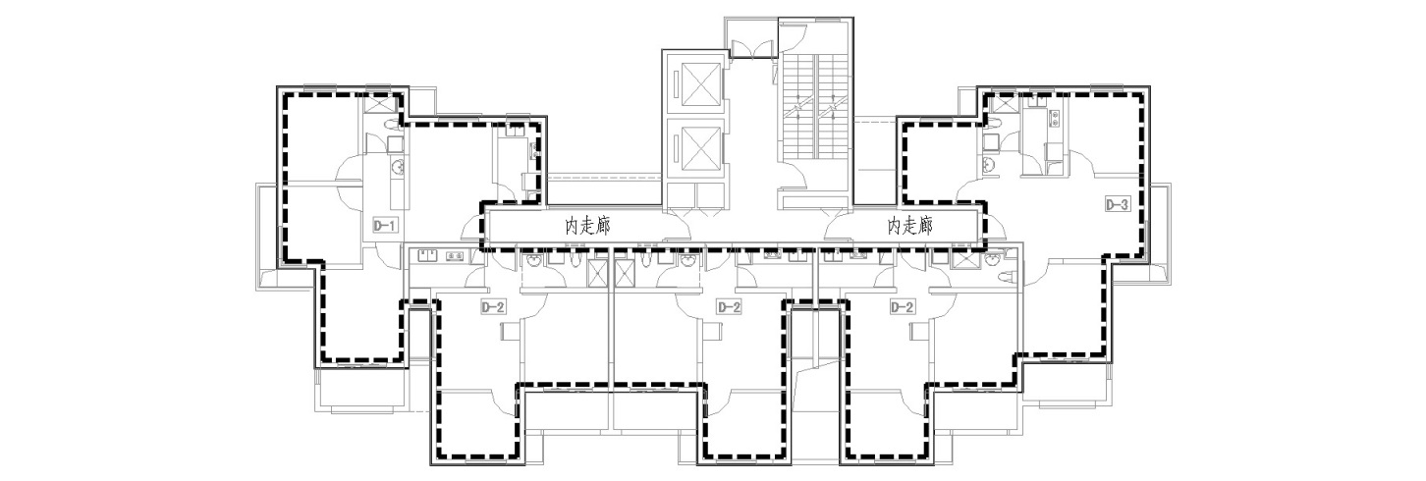

外墙轮廓线

外墙内保温层



图B.0.6A 内保温层的设置范围一

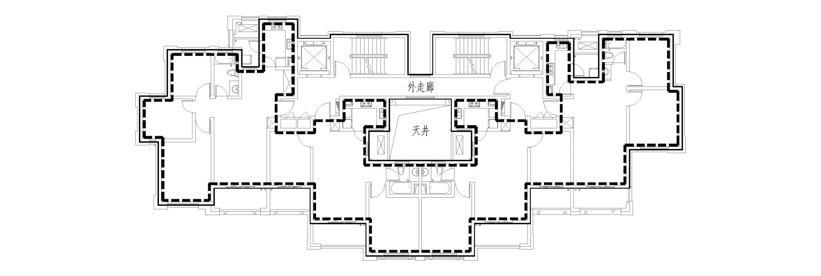

外墙轮廓线

外墙内保温层



图B.0.6B 内保温层的设置范围二

附录C 架空或外挑楼板、车库室内顶板和分户墙保温材料选用及

热工性能参数

C.0.1 架空或外挑楼板、地下车库室内顶板和分户墙保温材料的主要性能指标应符合表C.0.1的要求。

表C.0.1 架空或外挑楼板、车库室内顶板和分户墙保温材料热工参数

|  |  |  |  |  |  |
| --- | --- | --- | --- | --- | --- |
| 材料名称 | 干密度  (kg/m3) | 体积吸水率(v/v,%) | 导热系数标准值[W/(m·K)] | 修正系数а | 导热系数计算值[W/(m2·K)] |
| 硬泡聚氨酯板（PU） | ≥35 | ≤3.0 | 0.024 | 1.1 | 0.026 |
| 挤塑聚苯板（XPS） | ≥35 | -- | 0.030 | 1.15 | 0.035 |
| 模塑聚苯板（EPS） | ≥20 | -- | 0.041 | 1.3 | 0.053 |
| 发泡水泥板 | ≤250 | ≤10.0 | 0.065 | 1.2 | 0.078 |
| 水泥基无机保温砂浆(Ⅰ型) | ≤350 | ≤20.0 | 0.07 | 1.25 | 0.088 |
| 水泥基无机保温砂浆(Ⅱ型) | ≤450 | ≤20.0 | 0.08 | 1.25 | 0.10 |
| 水泥基无机保温砂浆(Ⅲ型) | ≤550 | ≤20.0 | 0.10 | 1.25 | 0.125 |
| 石膏基无机保温砂浆（T型） | ≤500 | -- | 0.10 | 1.20 | 0.120 |
| 水泥基无机保温砂浆（Ⅲ型） | ≤550 | ≤20.0 | 0.10 | 1.30 | 0.130（地面） |
| 水泥基无机保温砂浆（Ⅳ型） | ≤650 | ≤20.0 | 0.12 | 1.30 | 0.156（地面） |

C.0.2 架空或外挑楼板的保温层宜设在楼板面，其保温材料、厚度及热工性能按表C.0.2确定

表C.0.2 架空楼板或外挑楼板的保温材料、厚度及热工性能

|  |  |  |  |  |
| --- | --- | --- | --- | --- |
| 架空板  构造示意图 | | 构造层次 | | 导热系数[W/(m·K)] |
| 1）细石钢筋混凝土 35mm | | λ=1.740 |
| 2）保温层（d厚）（见下表） | | （见表C.0.1） |
| 3）钢筋混凝土楼板 120mm | | λ=1.740 |
| 保温材料 | 设计厚度（mm） | 传热系数 [W/(m2·K)] | 传热系数规定限值 | |
| 挤塑聚苯板（XPS） | 25 | 1.03 | K≤1.2 [W/(m2·K)] | |
| 模塑聚苯板（EPS） | 35 | 1.04 |
| 发泡水泥板 | 50 | 1.12 |
| 构造做法见《建筑围护结构节能工程做法及数据》09J908-3页2-5 | | | | |

C.0.3 地下车库室内顶板的保温层应设在楼板面，其保温材料、厚度及热工性能按表C.0.3确定

表C.0.3 地下车库室内顶板的保温材料、厚度及热工性能

|  |  |  |  |
| --- | --- | --- | --- |
| 地下室顶板  构造示意图 | | 构造层次 | 导热系数[W/(m·K)] |
| 1）细石钢筋混凝土 35mm | λ=1.740 |
| 2）保温层（d厚）（见下表） | （见表C.0.1） |
| 3）钢筋混凝土楼板 120mm | λ=1.740 |
| 保温材料 | 设计厚度（mm） | 传热系数 [W/(m2·K)] | 传热系数规定限值 |
| 挤塑聚苯板（XPS） | 20 | 1.13 | K≤2.0 [W/(m2·K)] |
| 模塑聚苯板（EPS） | 20 | 1.46 |
| 发泡水泥板 | 30 | 1.44 |
| 水泥基无机保温砂浆（Ⅲ型） | 25 | 1.99 |
| 水泥基无机保温砂浆（Ⅳ型） | 30 | 1.99 |  |
| 构造做法见《建筑围护结构节能工程做法及数据》09J908-3页2-5 | | | |

C.0.4 分户墙保温材料的主要性能指标应符合表C.0.4的要求

表C.0.4 分户墙的保温材料、厚度及热工性能

|  |  |  |  |  |
| --- | --- | --- | --- | --- |
| 分户墙保温砂浆构造示意图 | | 构造层次 | | 导热系数[W/m·K] |
| 1. 抹面胶浆 5mm | | λ=0.930 |
| 2）保温层（d厚）（见下表） | | （见表C.0.1） |
| 3）钢筋混凝土墙体 200mm | | λ=1.740 |
| 保温材料 | 设计厚度（mm） | 传热系数 [W/(m2·K)] | 传热系数规定限值 | |
| 水泥基无机保温砂浆（Ⅱ型） | 20（10+10） | 1.85 | K≤2.0 [W/(m2·K)] | |
| 水泥基无机保温砂浆（Ⅲ型） | 20（10+10） | 2.00 |
| 石膏基无机保温砂浆（T型） | 20（10+10） | 1.97 |
| 基本构造见上海市工程建设规范《无机保温砂浆系统应用技术规程》DG/TJ08-2088-2011 | | | | |

注：分户墙的保温层也可分设在墙体两侧，括号内为分设两侧的单侧保温层厚度。

附录D 外窗材料及热工性能

D.0.1 外窗材料应符合以下要求

1 外窗型材：塑料型材、断热铝型材

2 透明中空玻璃：6+9A+6(5+9A+5)、6+12A+6(5+12A+5)

3 高透光Low-e中空玻璃：6Low-e+9A+6(5Low-e+9A+5)、6Low-e+12A+6(5Low-e+12A+5)

D.0.2 传热系数为2.5[W/(m2·K)]外窗的材料组合及热工性能按表D.0.2确定

表D.0.2 传热系数为≤2.5[W/(m2·K)]外窗的材料组合及热工性能

|  |  |  |  |  |  |  |
| --- | --- | --- | --- | --- | --- | --- |
| 窗框传热系数[W/(m2.K)] | 玻璃类型 | 玻璃传热系数[W/(m2·K)] | 玻璃遮阳系数SC | 窗框  系数 | 整窗传热系数[W/(m2·K)] | 整窗遮阳系数SW |
| 断热铝型材Kf=3.8（多腔） | 5（low-e高透光）  +12A+5透明 | 1.90 | 0.60 | 0.75 | 2.5 | 0.45 |
| 6（low-e高透光）  +12A+6透明 | 1.90 | 0.60 | 2.5 | 0.45 |
| 塑料型材Kf=2.2  （二腔） | 5（low-e高透光）  +9A+5透明 | 2.30 | 0.60 | 0.70 | 2.27 | 0.42 |
| 6（low-e高透光）  +9A+6透明 | 2.30 | 0.60 | 2.27 | 0.42 |

D.0.3 传热系数为2.8[W/(m2·K)]外窗的材料组合及热工性能按表D.0.3确定

表D.0.3 传热系数为2.8[W/(m2·K)]外窗的材料组合及热工性能

|  |  |  |  |  |  |  |
| --- | --- | --- | --- | --- | --- | --- |
| 窗框传热系数[W/(m2.K)] | 玻璃类型 | 玻璃传热系数[W/(m2·K)] | 玻璃遮阳系数SC | 窗框  系数 | 整窗传热系数[W/(m2·K)] | 整窗遮阳系数SW |
| 塑料型材Kf=2.2（二腔） | 5透明+9A+5透明 | 3.00 | 0.84 | 0.70 | 2.8 | 0.59 |
| 6透明+9A+6透明 | 3.00 | 0.83 | 2.8 | 0.58 |
| 断热铝型材Kf=3.8  （多腔） | 5(low-e高透光）  +9A+5透明 | 2.30 | 0.60 | 0.75 | 2.8 | 0.45 |
| 6（low-e高透光）  +9A+6透明 | 2.30 | 0.60 | 2.8 | 0.45 |

D.0.4 传热系数为3.2[W/(m2.K)]外窗的材料组合及热工性能按表D.0.4确定

表D.0.4 传热系数为3.2[W/(m2·K)]外窗的材料组合及热工性能

|  |  |  |  |  |  |  |
| --- | --- | --- | --- | --- | --- | --- |
| 窗框传热系数  [W/(m2.K)] | 玻璃类型 | 玻璃传热系数[W/(m2·K)] | 玻璃遮阳系数SC | 窗框系数 | 整窗传热系数[W/(m2·K)] | 整窗遮阳系数SW |
| 断热铝型材Kf=3.8（多腔） | 5透明+12A+5透明 | 2.90 | 0.84 | 0.75 | 3.2 | 0.63 |
| 6透明+12A+6透明 | 2.90 | 0.83 | 3.2 | 0.62 |

附录E 外墙与楼板相交、外墙与内墙相交处的构造示意图

E.0.1 热桥处理措施可选用下列保温材料：

1 真空保温板

2 硬泡聚氨酯板（PU）

3 挤塑聚苯板（XPS）

4 模塑聚苯板（EPS）

5 无机保温砂浆

E.0.2 外墙内保温层沿隔墙或楼板向内延伸长度不应小于300mm，全装修房的保温构造示意详见表E.0.2-1,毛坯房的保温构造示意详见表E.0.2-2。

表E.0.2-1 全装修房的保温构造示意

|  |  |  |  |
| --- | --- | --- | --- |
| 装修类型 | 热桥  保温材料 | 示意图 | |
| 全装修房 | 硬泡聚氨酯板（PU）  挤塑聚苯板（XPS）  模塑聚苯板（EPS）  无机保温砂浆 | 精装修节点PU1 | 精装修节点PU2 |
| 外墙与内墙交接 |
| 真空保温板 | 精装修热桥STP1 |
| 外墙与内墙交接 | 外墙与楼板交接 |

注：外墙与楼板交接处的楼板面不可采用真空保温板

表E.0.2-2 毛坯房的保温构造示意

|  |  |  |  |
| --- | --- | --- | --- |
| 装修类型 | 热桥  保温材料 | 示意图 | |
| 毛坯房 | 硬泡聚氨酯板（PU）  挤塑聚苯板（XPS）  模塑聚苯板（EPS）  无机保温砂浆 | 粗装修节点PU1 | 粗装修节点PU2 |
| 外墙与内墙交接 |
| 真空保温板 | 粗装修热桥STP1_300 |
| 外墙与内墙交接 | 外墙与楼板交接 |

注：外墙与楼板交接处的楼板面不可采用真空保温板。

附录F 建筑水平外遮阳系数

F.0.1 外挑阳台板、空调室外机搁板可以作为外窗固定水平遮阳，其遮阳系数根据外挑尺寸A和外挑板底面至窗台（或透明阳台门底）的高度B按表F.0.1确定。

F.0.2 利用外挑阳台板或空调室外机搁板作为水平外遮阳时，外窗综合遮阳系数为外窗遮阳系数与水平外遮阳系数的乘积。

表F.0.1 水平外遮阳系数

|  |  |  |  |  |  |
| --- | --- | --- | --- | --- | --- |
| 特征构造 | | | | | |
| 水平遮阳 | | | | | |
| A | B | 东 | 南 | 西 | 北 |
| 600 | 1500 | 0.74 | 0.76 | 0.74 | 0.83 |
| 1700 | 0.76 | 0.78 | 0.76 | 0.84 |
| 1800 | 0.77 | 0.79 | 0.77 | 0.85 |
| 2100 | 0.80 | 0.81 | 0.80 | 0.87 |
| 900 | 1500 | 0.65 | 0.70 | 0.65 | 0.78 |
| 1700 | 0.68 | 0.72 | 0.68 | 0.79 |
| 1800 | 0.69 | 0.73 | 0.69 | 0.80 |
| 2100 | 0.72 | 0.75 | 0.72 | 0.82 |
| 2400 | 0.75 | 0.77 | 0.75 | 0.84 |
| 1300 | 2100 | 0.64 | 0.70 | 0.64 | 0.77 |
| 2400 | 0.67 | 0.71 | 0.67 | 0.79 |
| 2700 | 0.77 | 0.79 | 0.77 | 0.85 |
| 1500 | 2100 | 0.61 | 0.68 | 0.62 | 0.76 |
| 2400 | 0.64 | 0.70 | 0.64 | 0.77 |
| 2700 | 0.70 | 0.73 | 0.70 | 0.80 |
| 1800 | 2100 | 0.58 | 0.68 | 0.58 | 0.74 |
| 2400 | 0.60 | 0.68 | 0.61 | 0.75 |
| 2700 | 0.67 | 0.71 | 0.67 | 0.79 |

主要引用规范、标准、图集名录

1 《屋面工程技术规范》GB50345-2012

2 《居住建筑节能设计标准》DGJ08-205-2011

3 《外墙内保温工程技术规程》JGJ/T261-2011

4 《岩棉板（带）薄抹灰外墙保温系统应用技术规程》DG/TJ08-2126-2013

5 《无机保温砂浆系统应用技术规程》DG/TJ08-2088-2011

6 《保温装饰复合板墙体保温系统应用技术规程》DG/TJ08-2122-2013

7 《坡屋面建筑构造（一）》09J202

8 《外墙内保温建筑构造》11J122

9 《建筑围护结构节能工程做法及数据》09J908

### 附录C 关于建筑工程消防设计审核若干问题的处理意见

**上 海 市 消 防 局**

**沪消(防)字〔2001〕4号**

**关于建筑工程消防设计审核若干问题的处理意见**

各区、县防火监督处（科），机关各有关业务处：

根据近年来在审核、验收中遇到的问题，依据国家《建筑设计防火规范》、《高层民用建筑设计防火规范》和《建筑内部装修设计防火规范》等有关规范及条文说明的精神，为了适应本市建设和发展的需要，本着确保消防安全和经济实用的原则，对以下问题提出处理意见，请遵照执行。

一、关于大空间办公场所内部装修的问题

大空间办公是指一个层面全部或大部分区域未作墙体分隔或 将房间隔墙和走道隔墙拆除后的开敞办公空间。对设计或安装有自动喷水灭火系统的超高层、高层或多层公共民用建筑内的大空间办公场所的内装修消防设计的审核要点为：

1、安全出口。

（1）安全出口的数量和宽度应满足规范的要求。对两个或两个以上单位共用一个层面的大空间办公应从严控制，应设有公共走道连接两个安全出口,走道墙的砌筑应符合防火规范的要求。

（2）装修不得阻塞原设计中的安全出口，楼梯间或前室门前2m范围内不得设置有碍安全疏散的办公桌、柜和堆放物品（如图1所示）。

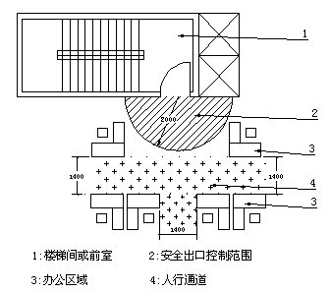

图1 安全出口布置示意图

2、防火门的设置。防火门的设置应保证人员的安全疏散不受影响。当出于安保需要，安全出口上的防火门需要上锁关闭时，应符合下列之一要求：

（1）在门上设与火灾报警系统联动的电磁门锁，当火灾报警探测器探测到火灾时，能断电开门或送电开启门锁。

（2）在门的内侧设置推闩,门的外侧设置消防锁（整栋建筑的此类门锁应一致,其母钥匙由消防控制室保管）。

（3）在大楼内采用的门禁控制系统,当火灾发生时，由楼宇自动化系统的控制中心（与消防控制室贴邻或在一个大房间内）自动或远程开门。当断电时，防火门必须处于可开启状态。

3、疏散通道。

（1）在大空间办公区域内应有自然的人行通道，通道的宽度应按火灾疏散时间和人员的数量计算确定，并不应小于1.4m，且连通至安全出口。

（2）大空间办公场所内位于两个出口之间的部位至最近的疏散出口的直线距离，不宜超过30m，且沿自然通道行走距离不宜超过45m。位于单向疏散部位的疏散直线距离不宜超过12m，且沿自然通道行走距离不宜超过18m（室内任何一点至安全出口间的直线夹角小于450应视为单向疏散）。安全疏散距离如图2所示。

4、装修材料。 实施大空间办公后，建筑内部疏散走道与办公区域在同一个空间内，为确保疏散的安全可靠，对办公场所墙面装修材料和家具在现行规范的基础上作出更严格的要求：

（1）超高层、高层建筑的墙面材料应达到A级，局部需要做木装修的可采用B1级材料，且不应超过墙面积的10%。

（2）多层建筑的墙面材料不应低于B1级，局部需要做木装修的可采用B2级材料，且不应超过墙面积的20%。

（3）顶面和地面的装修材料仍按《建筑内部装修设计防火规范》的规定执行。

（4）超高层、一类高层建筑内的家具，如办公桌、柜等宜使用防火板材或金属材料。

33

图2 安全疏散距离示意图

5、防排烟。采用开启外窗的大空间办公场所，开窗面积应达到地面面积的2%，对改建的建筑，楼层1/2高以上的可开启外窗可作为自然排烟窗面积。如因设置局部隔断或房间而影响自然排烟的，应保留甚至增设机械排烟设施。

6、火灾疏散照明。安全出口上方应安装灯光安全出口标志。疏散指示标志的间距不应大于20m。在自然通道或走道上设置的疏散指示标志，应安装在墙面1.00m以下的部位，或安装在地面上；在大空间办公区域内设置的疏散指示标志，可安装在吊顶下能使内部人员均能看到的部位。安全出口和疏散指示标志安装如图3所示。

2

图3 疏散指示和安全出口标志安装示意图

二、关于安全出口问题

当受建筑平面布置局限，建筑面积大于60m2并小于100m2的办公用房设置两个出口确有困难且室内最远一点至安全出口的直线距离不超过15m时，在符合下列条件之一的可设置一个出口：

1、该办公房间内办公人员不超过10人。

2、门的净宽不应小于1.4m。

三、关于走道隔墙问题

办公场所走道地面采用不燃材料装饰时，对走道隔墙的审核可采取下列处理意见：

1、办公场所内安装自动喷水灭火系统时，走道隔墙可采用钢化玻璃等不燃烧体，但布置喷头时应对玻璃两侧进行保护。吊顶以上隔墙仍应采用耐火极限不低于1.00h的不燃烧体。

2、办公场所内未安装自动喷水灭火系统时，走道隔墙应采用耐火极限不低于1.00h的不燃烧体。

四、关于高层建筑与多层民用建筑的间距问题

高层建筑与相邻的单、多层建筑（包括三、四级耐火等级的建筑），当高层建筑的外墙为防火墙，或比相邻单、多层建筑屋面高15m以下范围内的墙为不开设门窗洞口的防火墙时，其防火间距可适当减小，但不得小于6m（防火墙上可开设面积小于2m2的卫生间的窗）。

二OO一年一月二十二日

|  |
| --- |
| 主题词: 消防 建筑审核 若干问题 处理 意见 |
| 报:公安部消防局  送:市建委(标办) |
| 上海市消防局 2001年1月22日印发 |

### 附录D 关于高层建筑消防扑救场地设计若干问题的处理意见

**关于高层建筑消防扑救场地设计若干问题的处理意见**

**沪消（防）字[2001]65号**

各区、县防火监督处（科）、机关各有关业务处：

为了适应本市建设和发展的需要，根据《高层民用建筑设计防火规范》（GB50045-95）和《消防车消防性能要求和试验方法》（GB7956-1998）等有关规范及技术标准的精神，结合本市消防装备配备情况和消防登高车的实际工作性能，本着确保消防安全和经济实用的原则，对高层建筑总平面布局中涉及消防扑救场地设计的几个问题明确以下处理意见：

一、关于消防车道

1、高层建筑四周应设置环形的消防车道，车道的宽度不应小于4m，当设环形消防车道确有困难时，可沿建筑的两条长边设置消防车道，高层住宅可沿一条长边布置消防车道。

2、尽头式的消防车道，其回车场地一般小于15×15m。登高车的转弯半径为12m，消防车道的内则转弯半径可利用（14m-道宽）的方法进行校核。

3、消防车道与建筑外墙的距离不宜小于5m。

4、消防车道应合理布置水泵接合器、室外消火栓的位置，避免消防车供水与登高作业相冲突。

二、关于登高立面

1、高层的塔式建筑可留1/4周边作为消防登高立面，其他高层建筑至少应留有一长边，消防登高立面应有楼梯间或住户的室内阳台、主窗。

2、若登高面一侧的裙房，其建筑高度不大于5m，且进深不大于4m仍可作为消防登高面。

3、消防登高立面不宜设置大面积的玻璃幕墙。

三、关于登高车的操作场地

1、登高场地可结合消防车道布置，与建筑外墙的距离不宜小于5m，应在其登高面一侧整边布置8m宽的登高场地。

2、上述布置确有困难时，可在其登高面范围内确定一块或若干块消防登高场地。登高场地面积不应小于15m×8m（长×宽），其最外一点至建筑登高面边缘的水平距离不应大于15%。

3、设有坡道的登高场地，其坡道不应大于15%。

4、利用市政道路作为消防登高场地，其绿化、架空线路、电车网架等设施不得影响消防车的停靠和作业。

四、关于操作场地的承载

1、一般市政道路和小区道路能满足非经常通行的大型消防车。但应避开地下管道、暗沟、水池、化粪池等难以承受消防车荷载的地下设施。

2、在地下建筑上布置消防登高场地时，地下建筑的屋面楼板应能承受消防登高车的重量。消防登高车的荷载一般按照最不利点由后支撑两点各承载10吨作用于楼板上，每个支撑点作用面积340mm×280mm，两支撑点间距为4.6m的设计模型设定。

二○○一年三月二十七日

### 附录E 关于超高层建筑工程消防设计若干问题的处理意见

**关于超高层建筑工程消防设计若干问题的处理意见**

各设计单位、机关各有关业务处、各区（县）防火监督处（科）：

为了适应本市城市建设和社会发展的需要，根据国家消防技术规范有关规定的精神，借鉴国外消防设计的成功经验和工程实例，针对建筑高度超过100m的建筑工程（以下简称超高层建筑）消防设计中遇到的问题，提出下列处理意见，请遵照执行。

一、关于避难层（间）的问题：

1.1 通向避难层（间）的防烟楼梯间可不在避难层（间）分隔、同层错位或上下层断开，但应符合下列要求:

1.1.1 楼梯间应开设直接进入避难层（间）的门；

1.1.2 避难层（间）的门应为自行关闭的乙级防火门且朝避难层（间）方向开启；

1.1.3 楼梯间内应设火灾事故应急照明，避难层楼层显示等灯光疏散指示标志，其地面最低照度不应低于5LX；

1.1.4 楼梯间内应设置应急广播，在火灾发生时播报避难层（间）所处的楼层位置。

1.2 避难间附设在办公、客房等人员使用的楼层时，应符合下列要求：

1.2.1 设置避难间的楼层不得设置歌舞娱乐游艺放映场所、商场等公众聚集场所、以及厨房等直接动用明火的场所；

1.2.2 避难间与该楼层的其它房间之间应采用防火墙隔开，避难间除开向防烟楼梯间或其前室的门外，不得开设其他门洞。

1.3 当避难层兼作设备层时，其设置应符合下列要求：

1.3.1 设备间、竖井与避难层之间应用防火墙或隔墙耐火极限不低于1h的走道隔开；

1.3.2除水泵房、供水管道外，其他管道、设备不应直接敷设在避难层;

1.3.3 设备间的检查门应开向公共走道，不应直接开向避难层。

1.4 当利用裙房屋面设置避难层时，应符合下列要求：

1.4.1 主楼面向裙房屋面一侧外墙不得设置玻璃幕墙；

1.4.2 楼梯间通向避难层的走道应采用耐火极限不低于3h的实体墙分隔至楼板或梁底，开向走道的房间门不应超过3扇，且应设可自行关闭的甲级防火门，并向房间内开启。

1.5 其他防火措施应按国家标准《高层民用建筑设计防火规范》（GB50045-95）有关避难层的规定执行。

二、关于超高层住宅建筑消防设施及防火措施的设置问题：

2.1 消防电梯前室（合用前室）、防烟楼梯间应设机械加压送风系统，其外墙上设置的窗应为固定窗。

2.2 楼梯间不设机械加压送风系统时，直接开向前室（合用前室）的户门不应超过3户，且应符合下列之一条件：

2.2.1 楼梯间的前室均为敞开的阳台、凹廊或前室（合用前室）内有不同朝向的可开启外窗。

2.2.2 楼梯间的外墙上设有每五层面积不小于2m2、并在顶层设有不小于0.8m2、沿火灾烟气方向倾斜的固定百叶窗，且其独立前室设有可开启外窗或设置机械加压送风系统。

2.3 公共部位消防设施设置应符合下列要求：

2.3.1 走道、电梯厅、防烟前室、楼梯间等公共部位应设自动喷水灭火系统、火灾自动报警系统，自动喷水灭火系统可接入室内消火栓系统；

2.3.2 楼梯间、防烟前室（合用前室）应设置应急照明；

2.3.3 疏散走道和安全出口处应设疏散指示标志；

2.3.4 除设室内消火栓系统外，还应设消防卷盘。

2.4 户内消防设施的设置应满足下列要求：

2.4.1 除卫生间外，所有房间均应设火灾自动报警系统，除厨房选用感温探测器，其它房间应选用感烟探测器；

2.4.2 厨房应设可燃气体浓度探测器，并联动紧急切断阀；

2.4.3 当住宅内设置有风管的中央空气调节系统，且风管穿越户与户之间或单元之间隔墙时，户内除卫生间外的每个房间应设置自动喷水灭火系统，距户门1m处应设置喷头。

2.5 当防烟楼梯间的前室为敞开的凹廊时，开向凹廊的门应为乙级防火门；当防烟楼梯间的前室为敞开的阳台时，开向阳台的门、窗可设普通门、窗，但不得设置移门或侧拉门。

2.6 防烟楼梯间及其前室（合用前室）内严禁敷设可燃气体管道，防烟楼梯间及前室（合用前室）、为防烟楼梯间自然排烟的阳台、凹廊内不应设有可燃物（包括管道保温材料）。

二○○二年十二月十八日

### 附录F 关于发布《小型商业用房防火设计技术规定》的通知

**上 海 市 消 防 局 文 件**

**沪消发（2003）54号**

**关于发布《小型商业用房防火设计技术规定》的通知**

各有关单位：

根据近年来小型商业用房火灾暴露出的问题和消防设计中遇到的新情况，依据《高层民用建筑设计防火规范》、《建筑设计防火规范》和《住宅设计标准》等有关规范及技术标准的精神，本着确保消防安全和经济实用的原则，现制定《小型商业用房防火设计技术规定》，请遵照执行。

小型商业用房应按设计的功能开发使用，不得作为家庭和集体住宿场所使用。如必须作为家庭住宿场所，除应满足本规定的要求外，住宿部位和商业部位应采取有效的防火分隔措施，并应设置自动喷水灭火系统或火灾报警装置保护，且窗户上不得设置栅栏围封。商业用房值班住宿人员不得超过2人。

附：《小型商业用房防火设计技术规定》

二OO三年四月二十八日

小型商业用房防火设计技术规定

1、定义

1.1小型商业用房：指独立建造或设置在住宅底部的，每个商业单元的每层建筑面积不超过1000m2，总建筑面积不超过3000m2的商业用房（歌舞娱乐放映游艺场所除外）。

1.2 商业服务网点：建筑面积不超过300m2的小型商业用房。

1.3 商业营业厅：建筑面积超过300m2，但不超过3000m2的小型商业用房。

注：本规定中所指的建筑面积是指每个商业单元的建筑面积。

2、一般规定

2.1商业单元之间应采用耐火极限不低于2.00h的不燃烧体隔墙分隔至楼板底部，且商业单元之间不应相互连通。

2.2 小型商业用房如设置在住宅楼底部，应采用防火墙和耐火极限不低于1.5h的楼板与住宅部分完全分隔。商业用房的底层出入口或楼梯与住宅的出入口或楼梯必须分开设置。

2.3 小型商业用房底层直通室外的出口处不宜设置卷帘门；当必须设置卷帘门时，应在卷帘旁或卷帘上设置一扇向外开启的平开门，或采用镂空卷帘。

2.3 小型商业用房的层高不宜大于4m；当层高大于4m时，其室内的疏散距离应按本规定的指标减少3m。

2.4 商业服务网点应采取可开启门、窗的自然通风方式。商业营业厅应采取可开启外窗或机械排烟方式，且均应满足《民用建筑防排烟技术规程》的技术要求。

2.5 小型商业用房的内装修设计应按《建筑内部装修设计防火规范》执行。

2.6 小型商业用房改建为歌舞娱乐游艺放映场所，其消防设计应符合《建筑设计防火规范》、《高层民用建筑设计防火规范》等国家消防技术规范的有关规定。

3、商业服务网点应符合下列要求：

3.1 商业服务网点不宜设置在地下室；如必须设置在地下室，应设直通室外的出口，且应设排烟设施。

3.2设置在首层的商业服务网点应符合下列要求：

3.2.1 建筑面积不超过200m2，可设一个直通室外的安全出口。

3.2.2 建筑面积超过200 m2，应设两个直通室外的安全出口，两个安全出口的间距不应小于5m。

3.2.3 商业服务网点室内最远点至安全出口的最远距离不应大于22m,当设置喷淋保护时，疏散距离可增加3m。

3.3 设置在二层或二层以上的商业服务网点应符合下列要求：

3.3.1可设一个楼梯，其室内最远点（室内楼梯的一段距离按其水平投影长度的1.5倍计算）到直通室外的安全出口的距离应符合下列要求：

1）当楼梯为敞开楼梯时，其疏散距离不应超过15m；

2）当楼梯为敞开楼梯间时，其疏散距离不应超过22m，当设置喷淋保护时，疏散距离可增加3m；

3） 疏散距离超过上述规定的商业区域应设置隔墙和门与楼梯分隔开，且房间内最远点至房间门的距离不应大于15m。底层楼梯口距离直接对外安全出口不应超过15m。

3.3.2 商业服务网点的建筑面积超过200 m2的，底层应设置两个直接对外的出口。

3.3.3 当商业服务网点有两个出口时，室内最远点到单元门或底层的直通室外的安全出口的距离均不应超过22m。当设置喷淋保护时，疏散距离可增加3m。

3.4 商业服务网点的消防设施应符合下列要求：

3.4.1 独立建造的建筑总体积超过5000m3的商业服务网点应设简易自动喷水灭火系统或室内消防软管卷盘，但当小型商业用房为集贸市场和批发市场时，可在室外公共部位设置墙式消火栓系统。

3.4.2 独立建造的建筑总体积超过5000m3的小型商业用房，当符合下列条件时，可不设室内水灭火系统：

（1）建筑贴邻建造，每幢建筑的总体积不超过5000m3，

（2）建筑之间采用防火墙分隔，防火墙两侧的门或窗间距不小于2m；

（3）商业用房的进深不超过15m。

3.4.3设置在七层及七层以上的住宅底部的商业服务网点应设室内消防软管卷盘或简易自动喷水灭火系统；当商业服务网点的每层建筑面积小于150m2，可不设室内水灭火系统，但灭火器的配置应按《工业和民用建筑灭火器配置设计规范》的要求数量的1.5倍配置。

4、商业营业厅应符合以下要求：

4.1 商业营业厅的安全疏散应符合下列要求：

4.1.1 每个商业营业厅的安全出口不应少于两个。但当商业营业厅为二、三层，每层建筑面积不超过500m2，第二、三层人数之和不超过100人时，可设一个楼梯。

4.1.2商业营业厅的疏散距离应符合下列要求：

（1）当设一个楼梯时，其疏散距离应符合3.3.1条的要求。

（2）设置在地下室的商业营业厅的楼梯应直通室外地面，如直通室内地面，楼梯口距直通室外的安全出口不应大于5m。

（3）位于两个安全出口之间的房间从房门至最近外部出口或封闭楼梯间的最大距离不应超过40m；位于袋形走道两侧或尽端的房间从房门至最近外部出口或封闭楼梯间的最大距离不应超过22m；无房间分隔的营业厅，其任何一点至封闭楼梯间的最大距离按以上规定减去25%。

4.1.3封闭楼梯间应靠外墙设置，且应采取可开启外窗的自然通风方式，不宜设机械加压送风。

4.2 商业营业厅的消防设施应符合下列要求：

4.2.1 符合下列情况之一的应设室内消火栓系统：

（1）独立建造的总体积超过5000m3的商业营业厅，但当商业营业厅为集贸市场和批发市场的，且商业单元的建筑面积均不超过1000m2时，可在室外设置墙式消火栓；

（2）设置在七层及七层以上的住宅底部的商业营业厅。

4.2.2 符合3.4.2条条件的商业营业厅，可不设室内水灭火系统。

4.2.3 符合下列情况之一的应设自动喷水灭火系统：

（1）设有风管的空气调节系统的商场、超市；

（2）地下建筑面积大于200 m2的商场、超市；

（3）总使用面积超过1000m2的营业性餐厅（不包括厨房面积）；

（4）设置在高层住宅底部的商业营业厅。

4.2.4 设置在一类高层住宅底部的商业营业厅应设火灾自动报警。

### 附录G 关于发布《租赁式公寓和公寓式办公楼防火设计技术规定》的通知

**关于发布《租赁式公寓和公寓式办公楼防火设计技术规定》的通知**

**沪消发（2003）257号**

各设计单位、机关各有关业务处、各式（县）防火监督处（科）：

现将《租赁式公寓和公寓式办公楼防火设计技术规定》发给你们，请遵照执行。

二OO三年九月三日

租赁式公寓和公寓式办公楼防火设计技术规定

针对近年来租赁式公寓和公寓式办公楼消防设计中遇到的问题，根据国家有关消防技术规范的规定，本着确保消防安全和经济实用的原则，制订本规定。

一、定义

1、租赁式公寓（亦称酒店式公寓）：采用统一经营管理，每个单元设有独立卫生间的供人寄宿的居住建筑。其中供学生寄宿使用的，称之为学生公寓。

2、公寓式办公楼：每个单元的最大建筑面积不超过300m2，且设有独立卫生间的办公建筑。

二、一般规定

1、单元之间应采用耐火极限不低于2.00h的不燃烧体隔墙分隔至楼板底部。

2、租赁式公寓、公寓式办公楼底部设置的商业场所，应采用防火墙和耐火极限不低于1.50h的楼板与公寓和办公用房完全分隔，且其安全出口应分开设置。当建筑符合下列要求时，公寓式办公用房可与商业场所共用安全出口：

（1）公共部位和室内各部位均设置自动喷水灭火系统和火灾自动报警系统；

（2）商业场所的疏散出口采用与火灾自动报警系统联动的电子门锁，火灾报警后，电子门锁能联动开启。

3、超高层公寓式办公楼应设置避难层，其设计应按照《高层民用建筑设计防火规范》和本市《关于超高层建筑工程消防设计若干问题的处理意见》的有关要求执行。

4、公寓式办公楼和统一装修的租赁式公寓的内装修设计应按《建筑内部装修设计防火规范》的办公建筑的要求执行。

5、租赁式公寓、公寓式办公楼设置歌舞娱乐游艺放映场所时，其消防设计应符合《建筑设计防火规范》、《高层民用建筑设计防火规范》等国家消防技术规范的有关规定。

6、租赁式公寓、公寓式办公楼的消防车道、消防登高面和消防登高场地的设置可参照上海市工程建设规范《住宅设计标准》第3.3条执行。

三、安全疏散

1、租赁式公寓、公寓式办公楼的楼梯间的数量及其形式应按国家和本市消防技术规范中有关民用公共建筑楼梯间的要求设计。但符合下列之一要求的租赁式公寓可按住宅要求设计：

（1）每层建筑面积不超过650m2的；

（2）学生公寓。

2、需设防烟楼梯间的租赁式公寓和每层建筑面积不超过650m2的公寓式办公楼，如采用塔式布置，其防烟楼梯间的两个前室和消防电梯前室可合用。

注：塔式布置是指以共用楼梯或楼梯与电梯组成的交通中心为核心，将多套单元组织成一个单元式平面，且每套单元门至楼梯间门或前室门的距离不超过10m的布置。

3、设置消防前室的租赁式公寓、公寓式办公楼，直接开向前室的单元门不应超过3套，且该单元门应为乙级防火门（单元门可朝单元内开启）。18层以上的租赁式公寓和公寓式办公楼，当楼梯间无可开启外窗且无机械加压送风时，单元门不应直接开向前室。

4、租赁式公寓各单元室内任何一点至单元门的疏散距离不应大于20m，门的净宽不应小于0.9m。

5、公寓式办公楼各单元室内任何一点至单元门的疏散距离不应大于15m，当室内设置喷淋保护时，疏散距离可增加3m。其疏散出口数量和宽度应符合下列要求：

（1）单元内的建筑面积不大于60 m2 时，可设置一个净宽不小于0.9m的出口；

（2）单元内的建筑面积不大于150 m2 时，可设置一个净宽不小于1.1m的出口；

（3）单元内的建筑面积大于150 m2 时，应设置二个出口，门的净宽不应小于0.9m。

四、消防设施要求

1、下列租赁式公寓、公寓式办公楼应设室内消火栓系统：

（1）超过6层的塔式、单元式学生公寓；

（2）体积超过5000m3的租赁式公寓、公寓式办公楼。

2、下列租赁式公寓、公寓式办公楼应设自动喷水灭火系统：

（1）超过9层且不设集中空气调节系统的租赁式公寓（学生公寓除外）、公寓式办公楼的公共走道、消防前室、库房等公共部位（公共部位设置喷头数少于5个时，自动喷水灭火系统可接入室内消火栓系统）；

（2）建筑高度大于100m的租赁式公寓、公寓式办公楼的公共部位及室内各部位；

（3）设有集中空气调节系统且单元之间有风管连通的租赁式公寓、公寓式办公楼的公共部位及室内各部位；

（4）建筑高度超过50m，每层建筑面积超过650m2的公寓式办公楼的公共部位及室内各部位。

注：单元最大建筑面积小于150m2的，喷水强度可按轻危险级设置。

3、下列租赁式公寓、公寓式办公楼应设火灾自动报警系统：

（1）超过18层且不设集中空气调节系统的租赁式公寓（学生公寓除外）的公共部位；

（2）建筑高度超过50m的公寓式办公楼的公共部位及室内各部位；

（3）建筑高度大于100m的租赁式公寓、公寓式办公楼的公共部位及室内各部位；

（4）设有集中空气调节系统且单元之间有风管连通的租赁式公寓、公寓式办公楼的公共部位及室内各部位；

（5）设有机械防排烟系统的租赁式公寓、公寓式办公楼的公共部位。

4、租赁式公寓、公寓式办公楼的防排烟设计应按上海市工程建设规范《民用建筑防排烟技术规程》中办公楼的有关要求执行。但不设集中空气调节系统的租赁式公寓可按住宅的有关要求执行。

5、本规定所指的室内各部位不包括面积小于5.00m2的厕所、卫生间。

### 附录H 关于发布《大中型商场防火技术规定》的通知

**上 海 市 消 防 局 文 件**

**沪消发〔2004〕352号**

**关于发布《大中型商场防火技术规定》的通知**

本市各设计单位、审图公司、商业集团，市消防局机关有关业务处（站、室）、各区（县）防火监督处（科）：

为了吸取国内外火灾事故教训，切实提高本市大中型商业建筑的消防安全能力，根据国家有关消防设计规范的规定，市消防局制定了《大中型商场防火技术规定》。此《规定》中的室内疏散通道、安全疏散标志、消防应急照明等要求，适用于新建、改建 、扩建建筑及既有建筑；灭火救援窗、疏散楼梯、消防水箱、消防电源等要求，适用于新建、改建、扩建建筑和有条件能实施的既有建筑。现将此《规定》予以印发，请遵照执行。

附件：大中型商场防火技术规定

二OO四年九月二十一日

大中型商场防火技术规定

1 一般规定

1.1 本规定所称的大中型商场，是指建筑面积大于3000m2（含）的下列建筑和场所：百货商店、购物中心、超市（包括仓储式商店、大卖场）及服装、装潢、家具、建材等可燃物较多的室内市场（以下简称“商场”）。

1.2 本规定适用于新建、改建、扩建和既有的商场。展销厅可参照本规定执行。

1.3 商场的外墙上应在每层设置灭火救援窗（含阳台），其间隔不宜大于15m；每扇窗的面积不应小于1.00m2，且其净宽不应小于0.80m，净高不应小于1.00m。窗口下沿距室内地坪不宜大于1.20m。

1.4 营业厅的疏散路线应用固定标识线标明清晰；安全出口之间应设置宽度不小于3.00m的通道连接；营业厅内通道面积不宜小于营业厅面积的30%。

商场的疏散人员数量、安全出口宽度应按每个防火分区进行校核。

1.5 二层及二层以上且建筑高度超过10m的商场应设置储水量不小于18m3的高位消防水箱。

1.6 商场内不得使用、储存液化石油气钢瓶（气罐）。不得储存易燃、易爆化学危险物品。室内市场营业区与生活区应采用防火墙与耐火极限不小于1.5h的楼板完全分隔。

1.7 商场的火灾自动报警系统应与上海城市火灾自动报警信息系统联网。

1.8 除执行本规定外，商场的防火分区、灭火系统、防排烟系统、火灾自动报警系统等防火设计还应符合国家和本市现行有关标准的规定。

2 平面布置

2.1 商品、货柜和广告条幅的设置不得影响室内消火栓、灭火器具、水喷淋头、机械排烟口、自然排烟窗、火灾探测器和手动火灾报警按钮等室内消防设施的使用。

2.2 商场内的仓库设置应符合下列要求：

2.2.1 面积大于100m2的仓库（含冷库），应采用耐火极限不低于2.00h的隔墙和1.00h的楼板与其他部位进行分隔，隔墙上的门应采用乙级防火门。

2.2.2 仓库和营业厅的安全出口宜分开设置。当必须合用时，营业厅通向安全出口的通道不得穿越仓库。

2.2.3 除面积小于100m2的仓库外，仓库自动喷水灭火系统的设计基本参数应按仓库的系统设计基本参数确定。

2.3 商场内使用燃油、燃气的厨房宜靠外墙布置，并应采用耐火极限不低于1.50h的隔墙与其它部位分隔。敞开式的食品加工区宜采用电能加热设施。

3 安全疏散

3.1 营业厅面积可按各层建筑面积计算，仓储式商场的货架区应计入营业厅面积。办公室、厨房、卫生间、仓库等功能明确的辅助用房面积可不计入营业厅面积。

3.2 商场营业厅的疏散人数计算，应根据营业厅的建筑面积按3m2/人确定。设有固定分隔铺位的市场，其人员总数可按走道人数和各铺位人数之和计算，并应按表3.2的规定计算。

设有固定铺位市场人数的确定指标 表3.2

|  |  |  |
| --- | --- | --- |
| 走道 | 2.5 m2/人 | |
| 铺位 | 9m2≤面积≤20m2 | 3人 |
| 20m2≤面积≤40m2 | 4人 |
| 40m2≤面积≤90m2 | 6人 |
| 90m2≤面积≤150m2 | 8人 |

注：装潢、家具、建材等专业市场铺位人数可按本表减少50%。

3.3 营业厅的安全出口总宽度，包括楼梯间的门、底层疏散外门和楼梯宽度，均应根据疏散人数和商场的层数，按不小于表3.3规定的净宽度指标计算。

安全出口的净宽度指标 表3.3

|  |  |
| --- | --- |
| 商场的层数 | m/百人 |
| 地下2层以下 | 1.00 |
| 地下1——2层 | 0.75 |
| 地上1——2层 | 0.65 |
| 地上3——4层 | 0.75 |
| 地上5——6层 | 0.85 |
| 地上6层以上 | 1.00 |

3.4 营业厅室内任何一点至最近安全出口的距离应分别符合下列要求：

3.4.1 多层商场的营业厅符合双向疏散条件的，其最大允许的直线距离不宜大于30m，最多不应大于35m，行走距离不应大于45m; 符合单向疏散条件的，其最大允许的直线距离不应大于15m，行走距离不应大于18m。

3.4.2 高层商场的营业厅符合双向疏散条件的，其最大允许的直线距离不应大于30m，行走距离不应大于45m; 符合单向疏散条件的，其最大允许的直线距离不应大于15m，行走距离不应大于18m。

3.4.3 多层或高层商场内设置固定分隔铺位的商铺，当其与公共通道之间设置耐火极限不低于1.00h的隔墙并砌至楼板底部时，室内最远一点至商铺出口的距离不应大于15m。商铺出口至安全出口的距离符合双向疏散条件的，其最大距离不应大于30m； 符合单向疏散条件的，其最大距离不应大于15m。

3.5 每个防火分区的安全出口不应少于2个，且应分散布置。当设置两个安全出口时，其间距不宜小于20m；当小于20m时，应视作为一个安全出口。

3.6 通向相邻防火分区的防火门，或通向相邻建筑连廊的门，可作为辅助安全出口，并应符合下列要求：

3.6.1 门应向疏散方向开启, 未向疏散方向开启的，不应作为该防火分区的辅助安全出口。

3.6.2 每个防火分区辅助安全出口的总宽度不应超过该防火分区所需疏散总宽度的30%。

3.7 营业厅安全出口的净宽度不应小于1.40m，门的两侧和前方1.40m的范围内应保持开敞。

3.8 高层商场的营业厅部分，应设置不少于2座的疏散楼梯通向屋面，并在每座楼梯通向屋面平台的出口处设置不少于200m2的避难区，或在屋顶设置连接相邻楼梯的通道。

3.9 营业厅内安全出口的门不应设锁，但符合下列情况之一时除外：

3.9.1 安全出口门为推闩式外开门；

3.9.2 门上设置的电磁门锁与火灾自动报警系统联动，火灾自动报警系统报警后或失电后门能全部打开；电磁门在不大于250N的推力下可强行推开；消防控制室设置手动操作功能，门边设置应急开启按钮。

3.10 超市营业厅的收银区宜设置在靠近安全出口处，收银区的闸机在火灾时应全部自动开放。在收银区两侧应设置疏散出口，其总宽度不应小于3m。

4 室内疏散通道

4.1 超市营业厅的疏散通道设计应符合表4.1的规定。

超市营业厅疏散通道最小净宽度 表4.1

|  |  |
| --- | --- |
| 通道位置 | 最小净宽度（m） |
| 单侧设置货架的通道 | 1.30 |
| 双侧平行设置货架的通道 | 2.00 |
| 与货架区相垂直的通道 | 2.50 |
| 货架区与闸机之间的通道 | 3.00 |

4.2 百货商店、购物中心营业厅的疏散通道设计，应符合表4.2的规定。

百货商店、购物中心营业厅疏散通道最小净宽度 表4.2

|  |  |
| --- | --- |
| 通道位置 | 最小净宽度（m） |
| 单侧设置柜台或陈列窗的通道 | 1.50 |
| 双侧设置柜台的通道 | 2.20 |

4.3 设固定铺位的商场疏散通道设计应符合表4.3的规定。

固定铺位商场疏散通道最小净宽度 表4.3

|  |  |
| --- | --- |
| 通道位置 | 最小净宽度（m） |
| 单侧设置店铺的通道 | 2.20 |
| 双侧设置店铺的通道 | 2.80 |

4.4 疏散通道两侧的地面上应设置标明疏散通道的明显的固定标识。疏散通道上不得设置固定的或流动的货摊和货柜，不得堆放货物。但设置固定或流动的货摊和货柜后，疏散通道的净宽度分别满足4.1、4.2和4.3条要求的，可不受此限。

5 安全疏散标志

5.1 商场内应设置安全疏散标志。营业厅、疏散通道内应设置引导疏散方向的疏散指示标志；安全出口处应设置安全出口标志。商场设置的导购平面图应注明安全疏散路线。

5.2 疏散通道的地面或靠近地面的墙上应设置灯光型或蓄光自发光型疏散指示标志；营业厅内应悬挂设置灯光型疏散指示标志。疏散指示标志的指示方向应指向最近的安全出口，且应符合下列要求：

5.2.1 在地面上设置时，宜沿疏散通道连续设置；当间断设置时，灯光型标志的间距不应大于5m，蓄光自发光型标志的间距不应大于1.5m。

5.2.2 在墙面上设置时，标志的上边缘距室内地坪不应大于1m；灯光型标志的间距不应大于15m，蓄光自发光型标志的间距不应大于5m。

5.2.3 在营业厅内悬挂设置时，疏散指示标志的间距不应大于20m;当营业厅净空高度大于4m时，标志下边缘距室内地坪不应大于3.0m，标志的长边不应小于800mm，短边不应小于250mm；当营业厅净空高度小于4m时，标志下边缘距室内地坪不应大于2.5m，标志的长边不应小于600mm，短边不应小于200mm；且应设置在风管等设备管道的下部。

注：净空高度系指：当营业厅设吊顶（含格栅式吊顶）时，是指吊顶至室内地坪的高度；当营业厅不设吊顶（含格栅式吊顶）时，是指设备管道的下沿至室内地坪的高度。

5.2.4 室内的广告牌、装饰物等不应遮挡疏散指示标志。

5.3 安全出口标志应设置在门的上部或门框边缘，并应符合下列要求：

5.3.1 设置在门的上部时，标志的下边缘距门框不应大于0.15m；

5.3.2 设置在门框侧边缘时，标志的下边缘距室内地坪不应大于2.0m。

6 消防应急照明

6.1 营业厅、疏散走道、疏散楼梯等部位应设置应急照明设施，其地面最低水平照度不应低于5lx。

6.2 应急照明系统宜采用集中电源型的消防应急照明系统，并应采用消防设备供电回路。采用自带电源型应急照明灯具的，其产品应符合我国国家标准。

7 消防电源及其配电

7.1 消防设备用电应采用单独的供电回路，其配电设备应有明显标志。当发生火灾时应能保证消防设备正常运行。设置的备用电源应保证消防设备用电。

7.2 消防设备配电线路的选用应符合下列规定：

7.2.1 由变配电所（或总配电室）引至消防设备的电源主干线宜采用矿物绝缘电缆。

7.2.2 消防设备的控制线路、火灾自动报警系统的信号传输线路等线路应采用耐火或阻燃电线电缆。

7.3 消防设备的配电线路宜与其他配电线路分开敷设，其敷设方式应按上海市工程建设规范《民用建筑电线电缆防火设计规程》的有关规定执行。

|  |
| --- |
| 主题词：消防 商场 防火规定 通知 |
| 抄送：上海市建设和管理委员会。 |
| 上海市消防局办公室 2004年9月21日印发 |

### 附录I 上海市大型物流仓库消防设计若干规定

**上海市大型物流仓库消防设计若干规定**

**沪消〔2006〕303号**

一、一般规定

（一）本规定适用本市单层占地面积大于12000m2和多层占地面积大于9600m2的大型物流仓库（以下简称仓库）。

（二）仓库的功能为物品接收、分类、计量、包装、分拣、配送等，货物的中转周期不应大于7天。

（三）仓库的消防设计除应满足本规定的要求外，还应符合其他消防规范标准的要求。

二、建筑防火

（一）仓库的耐火等级不应低于二级，多层仓库的耐火等级应为一级。

钢结构仓库的承重钢构件耐火极限要求不应低于1.5h的，如采用防火涂料保护时应采用非膨胀型防火涂料。

（二）当仓库任一边长大于220m时，仓库首层应设置宽度不小于6m的防火分隔通道，且应满足下列要求：

1、通道两侧的分隔墙应为防火墙，且宜高出屋面0.5m。通道分隔墙上不宜开设门洞，如须在隔墙上开设门，应采用甲级防火门。

2、通道宜居中布置，通道之间的距离不宜大于150m。

3、通道内不得堆放物品，且应直通室外。

（三）单层仓库的防火分区建筑面积不应大于6000m2，多层仓库防火分区建筑面积不应大于4800m2。采用全自动立体仓储设备且建筑高度大于10.5m的仓库，其防火分区的面积可扩大一倍。

当防火分区建筑面积超过上述要求时，应进行性能化评估并组织专家论证。

（四）当防火分区进深大于120m或货架连续长度大于90m时（采用全自动立体仓储设备除外），应设置宽度不小于8m的室内防火分隔带，其顶部应设置可开启外窗，其面积不应小于分隔带面积的5%，且宜均匀布置。

（五）仓库内分类拆包、分拣、包装区域应与其他区域采取有效防火分隔，其防火分区面积和安全疏散出口数量、疏散距离可参照丙类生产厂房执行。

（六）仓库内不得储存火灾危险性为甲、乙类的物品，不得布置与仓库无关的办公用房等附属用房。

当在仓库内必须设置附属用房时，如铲车充电区、仓库管理办公区和其他辅助设备区等，应靠外墙布置，并应采用防火墙和耐火极限不小于1.5h的楼板与其他部分完全分隔。附属用房门不宜直接开向仓库内。

三、灭火救援设施

（一）仓库周围应设置环形消防车道，其宽度不应小于6m。消防车道与仓库的距离不应小于5m，且不应大于15m。

（二）仓库的两个长边应设置灭火救援场地，其宽度不得小于10m。

（三）仓库每个防火分区外墙上应设置灭火救援窗口（或室外楼梯）。灭火救援窗口的设置应满足下列要求：

1、每个防火分区灭火救援窗口数量不应少于2个，并且宜布置在不同方向。

2、灭火救援窗口应正对货架或堆垛间的通道设置，其面积不应小于1.2㎡，且其宽度不应小于1.0m。

3、外墙上灭火救援窗口的间距不应大于20 m。

（四）多层仓库二层及以上各层应沿仓库长边设置灭火救援平台（或室外楼梯），平台的长度和宽度分别不应小于3m和1.5m，平台之间的水平间距不应大于40m，平台处必须设置灭火救援窗口。

四、消防设施

（一）仓库必须设有足够的消防水源。距仓库基地150m范围内的天然水源，应设置可靠的消防车取水设施。多层仓库应设置储水量不小于18m3的高位消防水箱。

（二）仓库必须设置稳高压消防给水系统。

（三）库区室外消火栓的间距不得大于80m，室内消火栓的间距不得大于50m，且应设置消防水喉。

（四）仓库内应设置自动喷水灭火系统全保护。货架内喷头与其他喷头的报警阀应分别设置。喷头布置应避开易熔采光带和屋顶排烟窗。

（五）仓库应设置有效的排水设施，每层应在踢脚线近楼板部位设置排水口。

（六）仓库内应设置空气采样烟雾报警等早期火灾报警系统。

（七）仓库应设置排烟设施，其排烟量设计应符合《建筑防排烟技术规程》的有关规定。当仓库建筑高度大于12m时，必须设置自动排烟窗。

### 附录J 关于印发《上海市公共建筑防火分隔消防设计若干规定（暂行）》的通知

**上 海 市 消 防 局 文 件**

**沪消〔2006〕439号**

**关于印发《上海市公共建筑防火分隔**

**消防设计若干规定（暂行）》的通知**

各有关单位：

现将《上海市公共建筑防火分隔消防设计若干规定（暂行）》印发给你们，请结合实际，认真遵照执行。

此通知。

二○○六年十二月二十八日

上海市公共建筑防火分隔消防设计若干规定（暂行）

为了解决当前本市大型公共建筑消防设计、审核工作中存在的问题，提高消防设计和行政许可水平，依据《建筑设计防火规范》、《高层民用建筑设计防火规范》、《人民防空工程设计防火规范》等国家有关技术规范的规定，遵循保障消防安全、兼顾经济实用的原则，特制定本规定。

一、地下商业建筑20000m2的防火分隔

（一）地下商店总建筑面积的叠加计算

1、地下商店建筑面积包括营业面积、储存面积及其他配套服务面积等。

2、地下商店当有上下层相连通的敞开楼梯（间）、自动扶梯、中庭等开口部位以及封闭楼梯间时，其总建筑面积应叠加计算。

（二）地下商店防火分隔措施

当地下商店总建筑面积大于20000m2时，应采用防火墙进行分隔，且防火墙上不得开设任何门窗洞口；当确需连通时，可采用符合第（三）、（四）、（五）项规定的下沉式广场、地下商业街、防火隔间等辅助分隔措施进行防火分隔。

（三）下沉式广场应满足下列规定（如图一所示）：

1、下沉式广场短边不小于13m、面积不小于169m2。

2、下沉式广场应设置直通室外地坪的疏散楼梯（包括自动扶梯）。

3、地下商店通往下沉式广场的疏散出口应与商店内宽度不小于3m的通道连接。

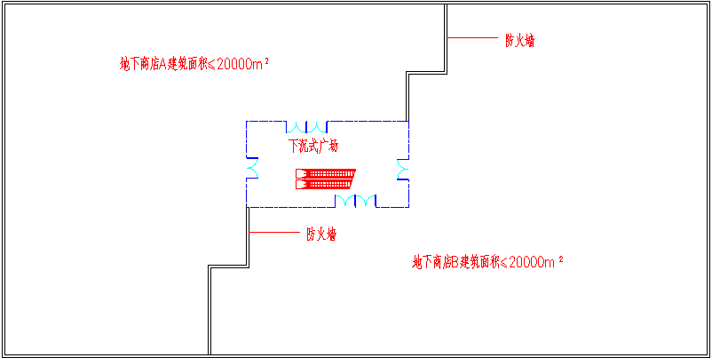图一

4、下沉式广场如设置风雨棚（如图二、图三所示），则风雨棚不得封闭，四周敞开面积应大于下沉式广场投影面积的25%（经计算面积大于40m2的，仍可采用40m2），且风雨棚四周架空高度（高出屋面）不得小于1m。当四周采用防雨百页时，四周架空高度不应小于1.6m，并应根据百页的有效面积计算通风排烟面积（一般按洞口面积的0.6折算）。

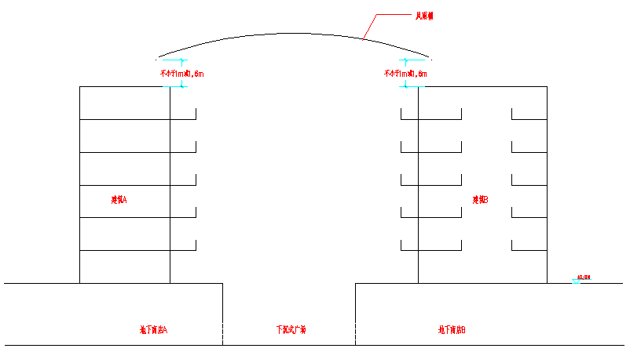

图二

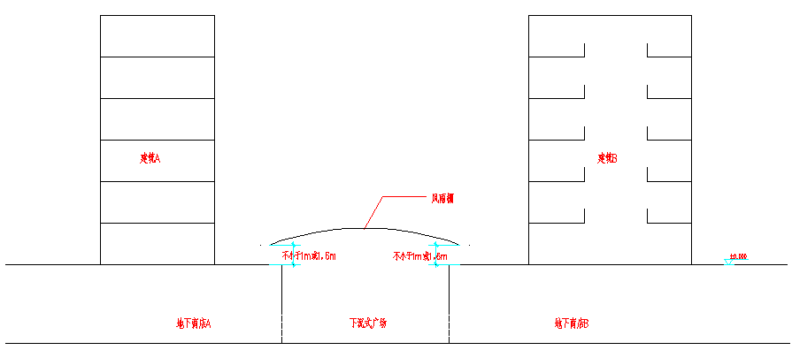

图三

（四）地下商业街应满足下列规定（如图四所示）：

1、地下商业街两端应设置下沉式广场或疏散宽度不小于3m的安全出口，其中下沉式广场的数量不得少于1个，且地下商业街通道的最小宽度和最大长度应符合表1的要求。

表1 地下商业街通道的最小宽度、最大长度，小商铺的最大允许面积、小商铺出口至安全出口的最大直线疏散距离

|  |  |  |  |
| --- | --- | --- | --- |
| 地下商业街通道的  最小宽度 | 地下商业街通道的最大长度 | 小商铺的  最大允许面积 | 小商铺出口至安全出口的最大直线疏散距离 |
| 6m | 60m | 50m2 | 40m |
| 9m | 90m | 150m2 | 40m |
| 12m | 120m | 300m2 | 40m |

2、地下商业街两侧可设置进深不大于15m的小商铺，小商铺之间应设置耐火极限不低于1.00h的隔墙，并应砌至楼板底部。小商铺的最大允许面积、小商铺出口至安全出口的最大直线疏散距离应符合表1的要求。

3、地下商业街设有自动喷水灭火系统和火灾自动报警系统时，防火分区面积不应大于2000m2，地下商业街的通道面积可不计入防火分区面积，符合表1的地下商业街其通道两侧的防火分区面积可不叠加计算。地下商业街两侧的小商铺可利用疏散楼梯间横向划分防火分区。

4、小商铺与其它地下商店之间应设置防火墙（不得开设任何门窗洞口）分隔；地下商业街每侧与其它地下商店的相通口每侧不宜超过2处，每侧相通口的总宽度不应大于20m，相通部位应采用火灾时能自行关闭的常开式甲级防火门或防火卷帘分隔。

5、小商铺与地下商业街相通的口部应设置喷淋加密，且地下商业街通道内应采用不燃化装修，不得作为其它任何功能使用。

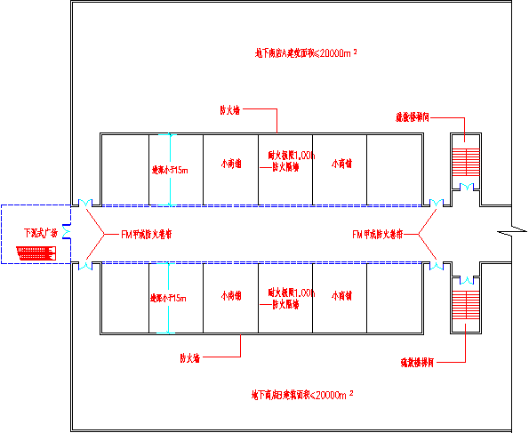

图四

注：FM为防火门，下同。

（五）防火隔间应满足下列规定（如图五所示）：

1、防火隔间应采用防火墙或火灾时能自行关闭的常开甲级防火门围护，相邻防火分区的甲级防火门之间最近水平距离不应小于4m。

2、防火隔间短边不小于4m，面积不小于45m2。

3、靠近防火隔间的两侧应分别有疏散楼梯间，其袋形距离不应大于10m，隔间内应设置正压送风系统。

4、防火隔间应采用不燃化装修，不得作为其它任何功能使用。

5、每层商业建筑采用防火隔间的次数不应超过2次。

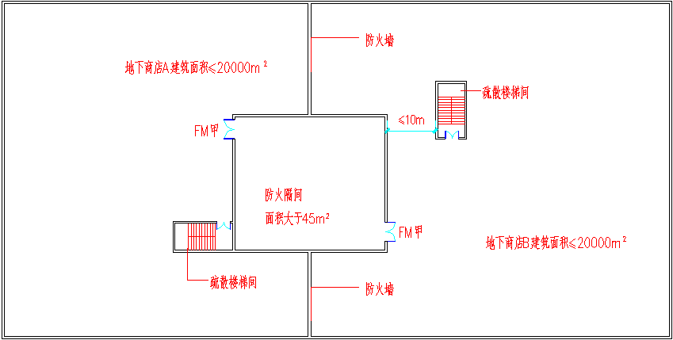

图五

二、地下商店与地铁之间的防火分隔

（一）地下商店和地铁的疏散体系应分别独立设置，不得相互借用。

（二）商业建筑与地铁站厅（台）层之间应采取防火墙、防火卷帘、甲级防火门进行分隔。当采用防火卷帘分隔时，每档防火卷帘的宽度不宜超过8m，每侧防火墙上相邻防火卷帘之间应设置宽度不小于24m的防火墙。商业建筑不得利用地铁疏散通道作为火灾情况下人员疏散的出口。

三、公共建筑防火分隔的相关要求

（一）公共建筑防火分区之间应以防火墙分隔为主，防火卷帘使用的总跨度不应超过该防火分区防火分隔物总长度的1/3，或使用防火卷帘的总宽度不宜超过20m。

（二）当采用防火卷帘进行防火分隔时，防火卷帘应在2min内闭合。

（三）设置在主疏散通道上的防火卷帘，应在其旁设置甲级防火门与相邻防火分区的疏散通道相通，并有明显标志。

（四）相邻2个防火分区可共用疏散楼梯间。当3个及3个以上防火分区共用疏散楼梯间时（除设备间第二安全出口外），则应分隔出疏散走道，且应满足《人民防空工程设计防火规范》第5.2.4条关于“避难走道”的设置要求。

（五）每个防火分区安全出口不应少于2个，商场内通向相邻防火分区的防火门可以作为辅助安全出口计算疏散宽度和疏散距离，但不计入安全出口数量。

四、公共建筑内中庭的防火分隔

当公共建筑内设有中庭时，防火分区面积应按上、下层连通的面积叠加计算，当中庭的设置满足下列条件之一时，上下层防火分区面积可不叠加计算，但每层仍需按规定划分防火分区，中庭回廊面积可不计入防火分区面积：

（一）中庭四周采用固定C类防火玻璃隔墙或防火卷帘，C类防火玻璃隔墙的耐火极限不应低于1h（如图六、图七所示）：

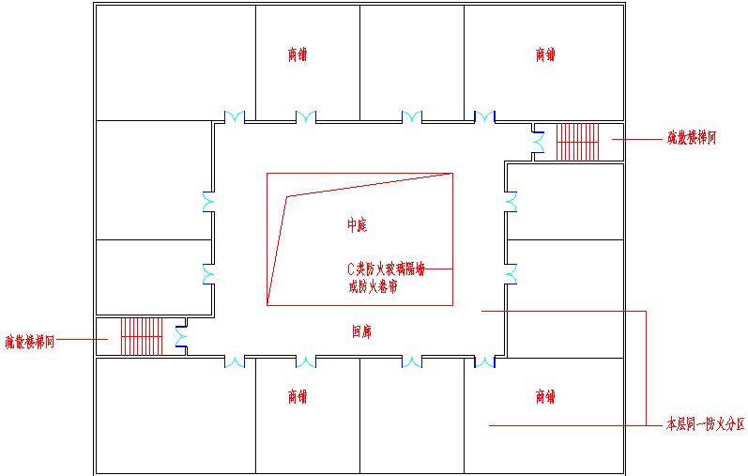

图六

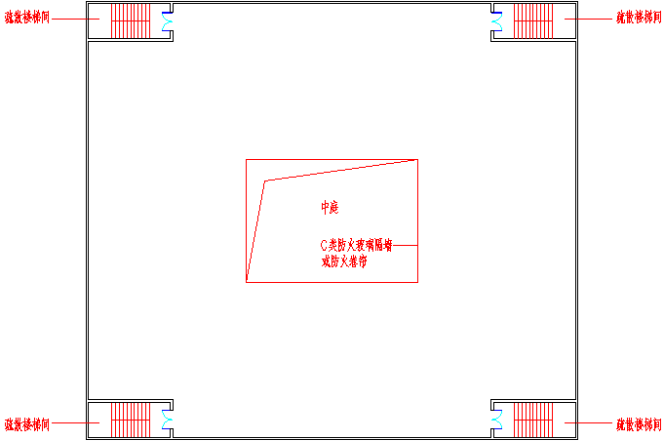

图七

（二）中庭设有回廊，且满足如下规定（如图八所示）：

1、房间与中庭回廊相通的门窗应设置防火门窗，房间隔墙采用耐火极限不低于1h的不燃烧体；

2、与中庭相通的过厅、通道等处应设置防火门或防火卷帘；

3、回廊设置喷淋、排烟系统。

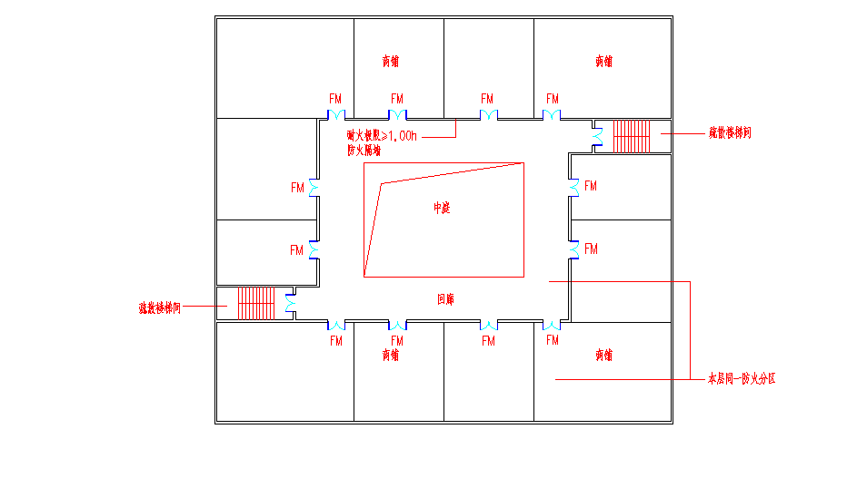

图八

（三）当面向中庭回廊的房间采用耐火极限不低于1h的C类防火玻璃隔墙，且满足以下规定（如图九所示）：

1、中庭底部及回廊只能作为观赏或交通廊道，不应作为商业等其它功能使用；

2、中庭回廊的宽度不小于3m；

3、房间和中庭回廊应分别设置喷淋、排烟系统，喷淋系统的消防泵可合用，但湿式报警阀后应分开，屋顶水箱的容积不小于36m3。

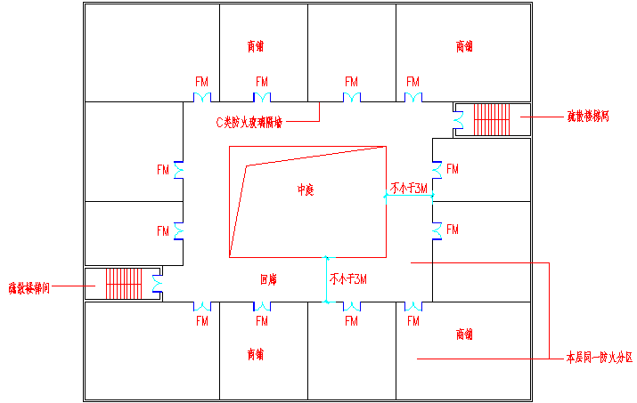

图九

（四）当中庭跨越水平防火分区时，面向中庭回廊的房间应设置成防火单元，即面向中庭回廊的房间隔墙的耐火极限不应低于2h，房间门应采用乙级防火门（如图十所示）。

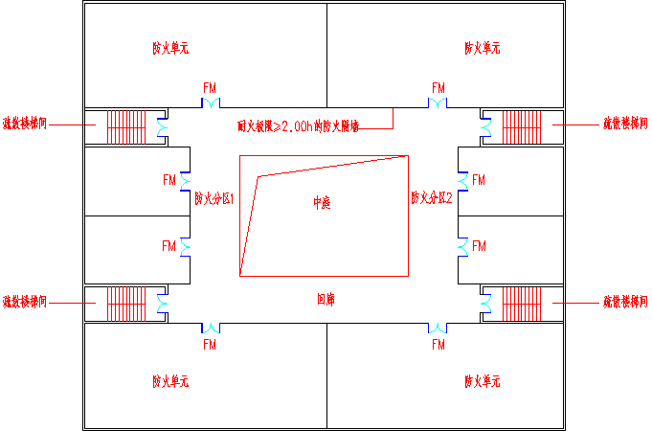

图十

|  |
| --- |
| 主题词：消防 印发 规定 通知 |
| 上海市消防局办公室 2006年12月29日印发 |

### 